https://www.bbc.com/news/world-asia-india-51641516
https://bartamanpatrika.com/detailNews.php?cID=14&nID=215206&P=1

© abu Kab Anis

Ref.
Sharmin Khan, History of Islamic Architecture: Delhi Sultanate, Mughal and Provincial Period, CBS Publishers and Distributors, New Delhi, 2016.
Graham E. Fuller, A World without Islam, Back Bay Book, New York, 2012
Samee Ullah Bhat, Islamic Historiography: Nature and Development, Educreation Publishing, ?????, 2019.
Bhanwar Meghwanshi, I could not be Hindu: The story of a Dalit in the RSS, Navayana publishing, New Delhi, 2020.
Richard Delacy and Shahara Ahmed, Hindi-Urdu and Bengali Phrasebook and Dictionary, Lonely Planet Publications, 2016.
Swapan Kumar Biswas, Autochthon of India and the Aryan Invasion, Samrudh Bharat Publication, 2002.
Yusuf Khan Kambalposh, Between Worlds (The Travels of Yusuf Khan Kambalposh), Translated by Hasan and Zaidi, Oxford University Press, New Delhi, India.
Know the RSS, Based on RSS Documents, Shamsul Islam, Pharos Media, New Delhi, 2018.
Indian Freedom Movement and RSS - A Story of Betrayal, Shamsul Islam, Pharos Media, New Delhi, 2018.
Arun Mohanty, Russian Civilisation and Islam, Knowledge World Publishers, New Delhi, 2016.

‡h eB¸wj wn‡›` _vK‡Z wK‡bwQjvg:
Strengthening of Faith (English Tr.), Shah Ismail Shaheed, Darusssalam, Riyadh, 2002.
Hindi, Urdu and Bengali Phrasebook and Dictionary, Richard Delacy and Shahara Ahmed, Lonely Planet Publications, 2016.
Mandarin Phrasebook and Dictionary, Bruce Evans, Lonely Planet Publications, 2018.
Hebrew Phrasebook and Dictionary, Lonely Planet Publications, Dublin, 2019.
A Practical Grammar of Sanskrit,
Endgame: The Betrayal and Fall of Srebrenica, Europe's Worst Massacre since World War II, David Rohde, Penguin Books, 2012.
Aryan Debate, Thomas Trautmann, Oxford University Press, India, 2005.
Islamic Medicine, Edward Granville Browne, Goodword Books, 2001.
Indian Musalman, WW Hunter, Elite Agencies, New Delhi, 2017.
Indian Freedom Movement and RSS - A Story of Betrayal, Shamsul Islam, Pharos Media, New Delhi, 2018.
Know the RSS, Based on RSS Documents, Shamsul Islam, Pharos Media, New Delhi, 2018.
I could not be Hindu: The Story of a Dalit in the RSS, Bhanwar Meghwanshi, Navayana Publishing, New Delhi, 2020.
Great Betrayal: The Great Siege of Constantinople, Ernle Bradford, Open Road Integrated Media, New York, 2014.
A World without Islam, Graham E. Fuller, Back Bay Book, New York, 2012.
Kalki Purana (English translation by BK Chaturvedi), Diamond Books, New Delhi, 2014.
Roots, Alex Haley, Penguin Random House, 2018.

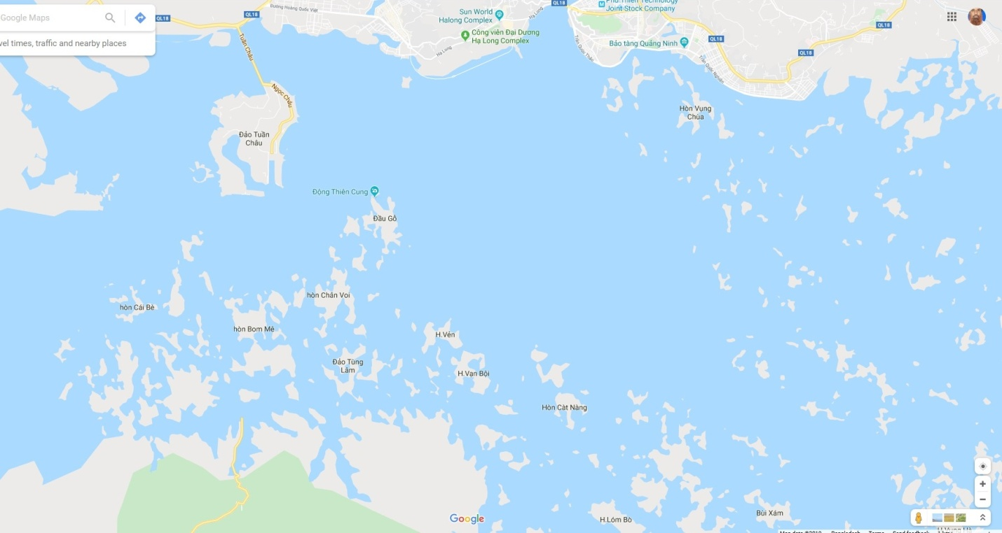
nv js †e I Gi Avkcv‡ki GjvKv
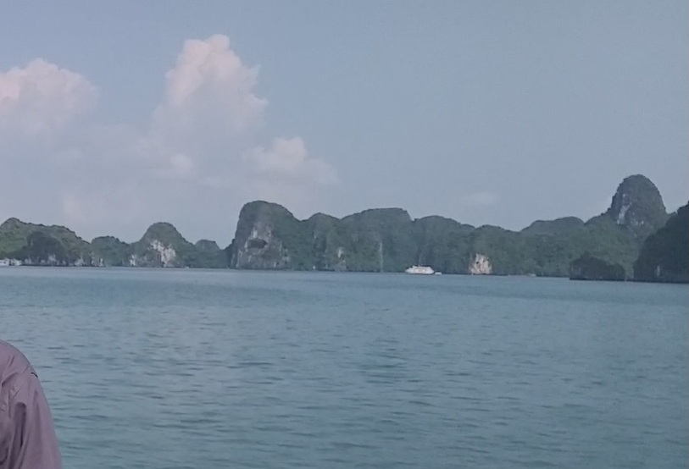
nv js †e (†µwWU: ‡idvZ Rvwgj)

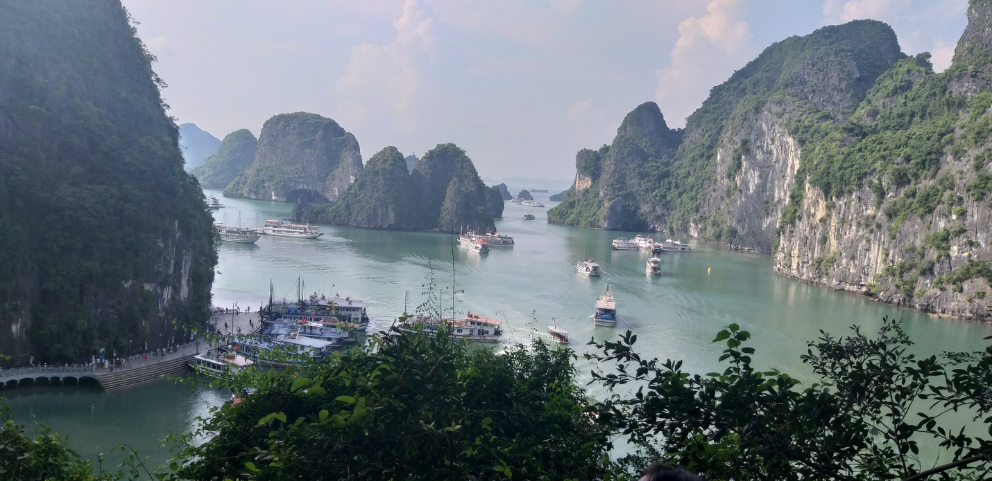
nvs mys mU †_‡K nv js †e (†µwWU: Avey Kve)

wUUf AvBj¨vÛ
wUUf AvBj¨vÛ nv js †e-i GKwU †QvU Øxc| . . . . .
nv js wmwU
Avgiv . . . . mvivw`b nv js wmwU †eovB|

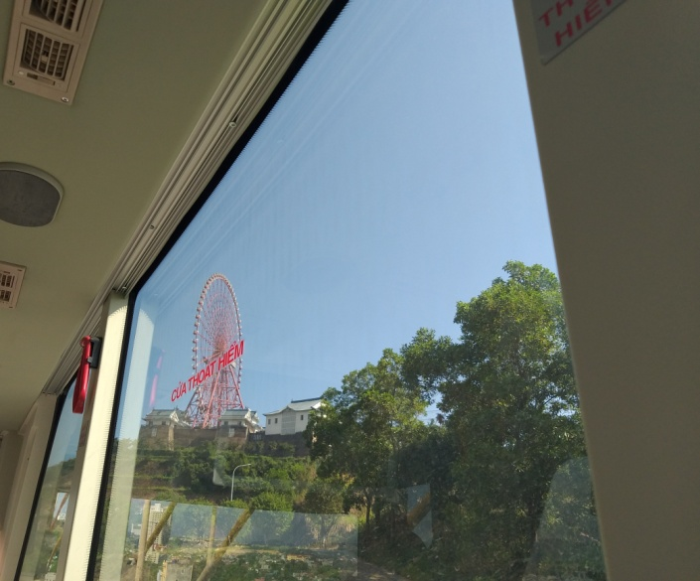  nv js wmwU (†µwWU: Avey Kve) | 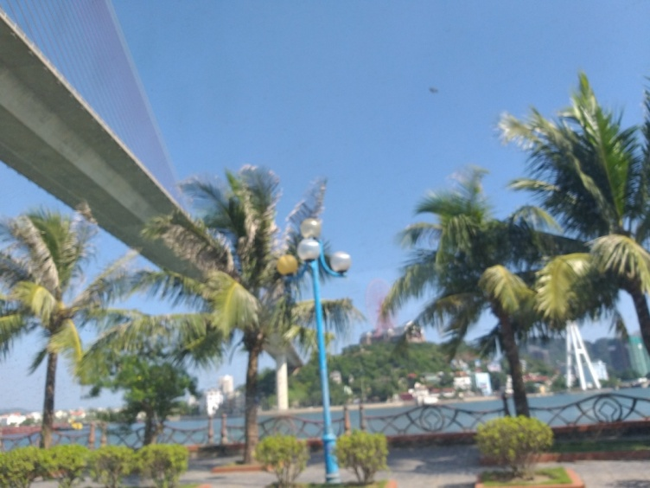  nv js wmwU (†µwWU: Avey Kve)
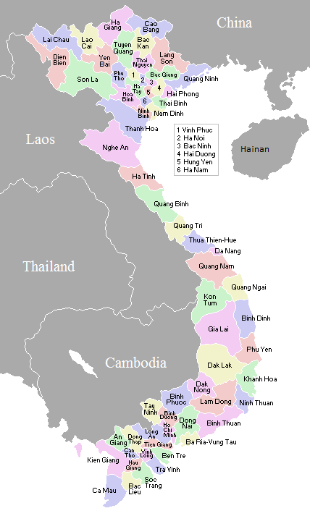
wf‡qZbvg KwgDwb÷ cvwU© kvwmZ GKwU GK`jxq mvsweavwbK cÖRvZš¿| 1945 mv‡ji 2iv †m‡Þ¤^i †`kwU ¯^vaxbZv jvf K‡i| †`‡ki me©‡kl msweavb 1992 mv‡j cÖYxZ nq| wf‡qZbv‡gi msweavb Abzmv‡i †Kej GKwUB ivR‰bwZK `j ¯^xK…Z Ges ˆea, hvi bvg wf‡qZbv‡gi KwgDwb÷ cvwU©| RvZxq msm‡` . . . . |
কলিকাতা সফর
২৯ ডিসেম্বর ২০১৯ ঢাকা থেকে কলিকাতায় যাই। কলিকাতা বিমান বন্দর (নেতাজী সুভাস বোস বিমান বন্দর) আসলে কলিকাতা শহরের বাইরে দমদমে। দমদম (Dumdum) চব্বিশ পরগনা জেলায় অবস্থিত। দমদম বিমান বন্দর থেকে তিরিশ কিলোমিটার দূরে ভাসলিয়ায় (মহকুমা -বশির হাট, জেলা-চব্বিশ পরগনা) আমার নানীর বাপের বাড়ি ছিল।
দমদম বিমান বন্দর থেকে আমরা মার্কুইস স্ট্রীটে যাই। মার্কুইস স্ট্রীটের একটি হোটেলে আমরা ছিলাম। দেখেছি দমদম পার্ক, . . . . . , রাইটার্স বিল্ডিং, Sir Stuart Hogg Market,
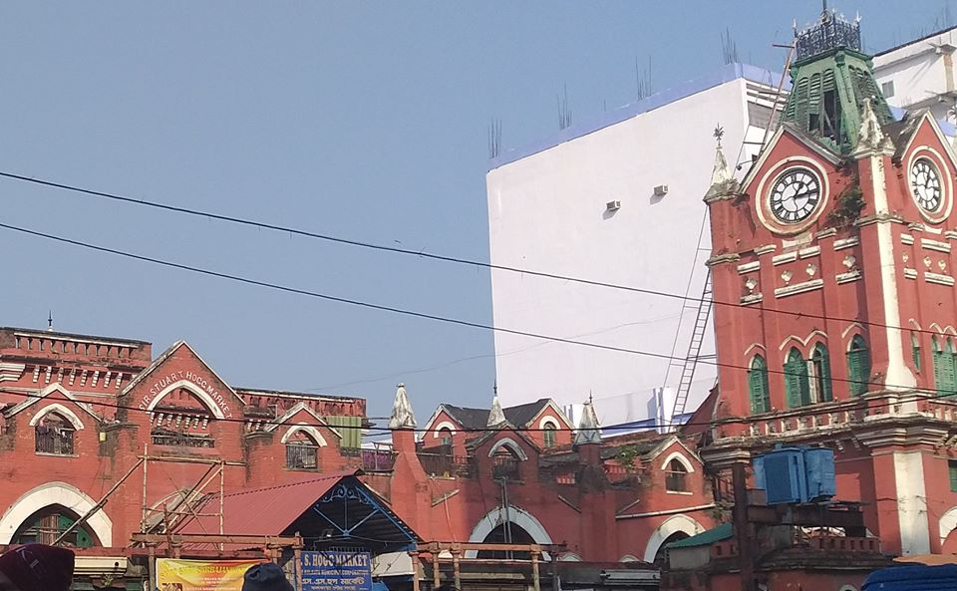  হগ মার্কেট (ক্রেডিট: আবু কাব) | হগ (d.1921) 1853 সনে ভারতীয় সিভিল সার্ভিসে যোগ দেন। কলকাতার পুলিশ কমিশনার ছিলেন। Calcutta New Market was named Sir Stuart Hogg Market in 1903 in his honour
রাইটার্স বিল্ডিং
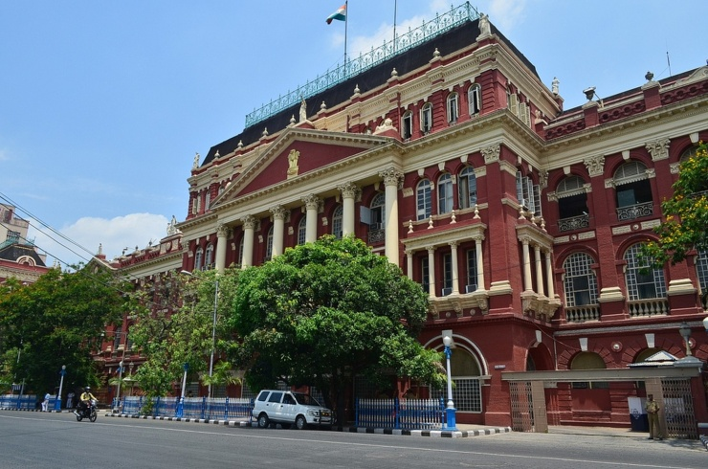  রাইটার্স বিল্ডিং (ক্রেডিট: Alim Momin) | ব্রিটিশদের Built in 1777, the Writers’ Building was meant to accommodate junior servants, or ‘writers’ as they were called, of the East India Company. When it was leased to the company in 1780 for this purpose, it was described as looking like a ‘shabby hospital. Fort William College set up camp there, training writers in languages such as Hindi and Persian, until around 1830. In the years that succeeded, the dwelling was used by private individuals and officials of the British Raj as living quarters and for shopping.

জোহর নামাজ পড়লাম মির্জা গালিব স্ট্রীটে মদীনা মসজিদে।
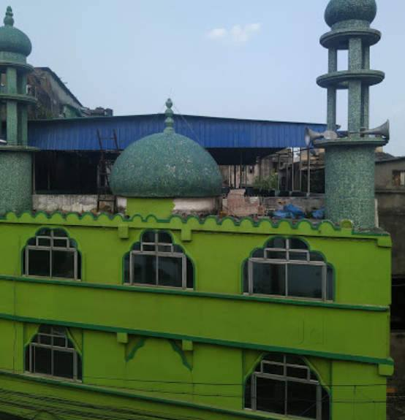 | মদীনা মসজিদ, মির্জা গালিব স্ট্রীট
এই অঞ্চলটি কলিচুন ও কাতা (নারকেল ছোবড়ার আঁশ) উৎপাদনের জন্য বিশেষভাবে পরিচিত ছিল। সেই থেকেই কলিকাতা নামটির উৎপত্তি হয়। ১৭শ শতাব্দীর শেষভাগ পর্যন্ত এই গ্রামগুলির শাসনকর্তা ছিলেন মুঘল সম্রাটের অধীনস্থ বাংলার নবাবরা। ১৬৯০ সালে ব্রিটিশ ইস্ট ইন্ডিয়া কোম্পানি নবাবের কাছ থেকে বাংলায় বাণিজ্য সনদ লাভ করে। ^{[১৬]} কলিকাতা শহরের পত্তন হয় জব চার্নকের দ্বারা। হুগলি নদীর পূর্ব পাড়ে অবস্থিত সুতানুটি, ডিহি কলিকাতা ও গোবিন্দপুর নামে তিনটি গ্রাম নিয়ে মূল কলকাতা শহরটি গড়ে ওঠে। জব চার্নক . . . . ফোর্ট উইলিয়াম .
জব চার্নক ১৬৫৮ খ্রিস্টাব্দে একজন নিম্নপদস্থ ব্যবসায়ী হিসেবে ইস্ট ইন্ডিয়া কোম্পানিতে কাসিমবাজার কারখানায় যোগ দন। যখন ১৬৮৬-৯০ খ্রিস্টাব্দের ইঙ্গ-মুগল যুদ্ধ হয় তখন তিনি কোম্পানির হুগলি বসতির প্রধান ছিলেন। বাংলা রণাঙ্গনে পরাজিত হলে শীঘ্র ইংরেজদের তাড়িয়ে দেওয়া হয় এবং তারা মাদ্রাজে সরে যায়। কিন্তু যুদ্ধ শেষ হলে সুবাহদার ইবরাহিম খান বাংলায় বাণিজ্য পুনরায় শুরু করতে তাদের ডেকে পাঠান। দুটি বিষয়ে জব চার্নক সুবাহদারের সঙ্গে আলোচনা করেন। একটি ছিল ইংরেজদের বসতি হুগলি থেকে সুতানটিতে স্থানান্তরের প্রস্তাবে সরকারকে অবশ্যই রাজি হতে হবে। দ্বিতীয়ত, বার্ষিক ৩০০০ টাকা কর পরিশোধের বিনিময়ে সুবাহদার একটি ফরমানের দ্বারা কোম্পানিকে বাংলায় শুল্কমুক্ত বাণিজ্যের অনুমতি প্রদান করবেন। ইবরাহিম খান তাদের উত্থাপিত উভয় পরিকল্পনা মেনে নেন। জব চার্নক ১৬৯০ খ্রিস্টাব্দের ২৪ আগস্ট তারিখে সুতানটির জমিতে ইস্ট ইন্ডিয়া কোম্পানির কুঠি স্হাপন করেন। তার মৃত্যুর পর তার জামাতা ক্যাপ্টেন চার্লস আয়ারকে সাবর্ণ রায়চৌধুরী পরিবার ১৬৯৮ সালের ১১ই নভেম্বর কলকাতা - সুতানুটি - গোবিন্দপুর গ্রাম তিনটির প্রজাস্বত্ব ১৩০০ টাকায় একটি দলিলের দ্বারা দান করেন। সাবর্ণ রায়চৌধুরী পরিবার এতদঞ্চলের জায়গিরদার ছিলেন। দলিলটি সই হয় সাবর্ণ রায়চৌধুরীর আটচালা বাড়িতে যা আজও পর্যটকদের কাছে দর্শনীয়।
চার্নক স্থানীয় একটি নিম্নবর্গীয় মেয়েকে বিয়ে করেন, যাকে তিনি নামকরণ করেন মারিয়া। ইংরাজদের রচিত কাহিনী অনুযায়ী, চার্নক তাকে সতীদাহের চিতা থেকে উদ্ধার করে বিয়ে করেন। চার্নক ১৬৯৩ খ্রিস্টাব্দে কলকাতায়
ইহলোক ত্যাগ করেন। জব চার্নককে ঔপনিবেশিক ইতিহাসকারগণ কলকাতার প্রতিষ্ঠাতা বলতেন। [৩][৪] ২০০৩ সালে কলকাতা উচ্চন্যায়ালয় এক ঐতিহাসিক আদেশে Job Charnock not Kolkata founder: city has no foundation day (The Tribune, Kolkata, May 17,2003)
. . . কলিকাতার কেন্দ্র ফোর্ট উইলিয়াম। বর্তমান বাগবাজার, শ্যামবাজার ও তার আশেপাশের এলাকাগুলিই অতীতে সুতানুটি গ্রাম নামে পরিচিত ছিল। নতুন ফোর্ট উইলিয়াম দুর্গ নির্মাণের সময় গোবিন্দপুর গ্রামটি ধ্বংস করে ফেলা হয়। ১৭৫৬ সালে নবাব সিরাজদ্দৌলা কলকাতা জয় করেছিলেন। কিন্তু পরের বছরই কোম্পানি আবার শহরটি দখল করে। এর কয়েক দশকের মধ্যেই কোম্পানি বাংলায় যথেষ্ট প্রতিপত্তি অর্জন করে এবং ১৭৯৩ সালে এই অঞ্চলে পূর্ণ সার্বভৌমত্ব কায়েম করে। কলকাতা ব্রিটিশ ভারতের রাজধানী ছিল কোম্পানির শাসনকালে এবং ব্রিটিশ রাজশক্তির প্রত্যক্ষ শাসনকালে ১৯১১ সাল তক, যখন রাজধানী নয়া দিল্লিতে স্থানান্তরিত হয়। এখানে ভিক্টোরিয়া মেমোরিয়াল হল, এশিয়াটিক সোসাইটি, ভারতীয় সংগ্রহালয় ও জাতীয় গ্রন্থাগার জিওলজিক্যাল সার্ভে অফ ইন্ডিয়া, ভারতীয় উদ্ভিদ সর্বেক্ষণ, ভারতীয় বিজ্ঞান কংগ্রেস সংস্থা, জুওলজিক্যাল সার্ভে অফ ইন্ডিয়া, অ্যানথ্রোপোলজিক্যাল সার্ভে অফ ইন্ডিয়া - জাতীয় গুরুত্বসম্পন্ন খ্যাতনামা প্রতিষ্ঠান রয়েছে।
২০১১ সালের জনগণনার তথ্য বলছে, ভারতের ৪৩.৬৩ শতাংশ মানুষ হিন্দিতে কথা বলেন। তার পরেই বাংলা (৮.০৩ শতাংশ), মরাঠি (৬.৮৬ শতাংশ), তেলুগু (৬.৭ শতাংশ) এবং তামিল (৫.৭ শতাংশ)।

২২ ফেবরুয়ারি, ২০২০ দৈনিক বর্তমান
রাজনৈতিক কিছু কাজ নিয়ে এদিন (২১ ফেবরুয়ারি,) কালীঘাটে মুখ্যমন্ত্রীর বাড়িতে গিয়েছিলেন যোগেন্দ্র (যোগেন্দ্র যাদব )। সেখান থেকে মুখ্যমন্ত্রীর সঙ্গে সোজা চলে আসেন দেশপ্রিয় পার্কে। মুখ্যমন্ত্রী সহ অন্যদের সঙ্গেই ভাষা শহিদ স্মারকে শ্রদ্ধার্ঘ অর্পণ করেন তিনিও। বাংলায় কিছুক্ষণ বক্তৃতাও দেন। পরে নিজের মাতৃভাষা হিন্দিতে বলেন, অসংখ্য ভাষা নিয়ে আমাদের এই দেশ। তামিল, কন্নড়, মৈথিলী, বাংলা সব আমাদের রাষ্ট্রভাষা। আগেও বলেছি, এখন আবার বলছি, হিন্দি আমাদের রাষ্ট্রভাষা নয়। যোগেন্দ্রর কটাক্ষ, শুধু হিন্দি, হিন্দু, হিন্দুস্থান করলে দেশ ভেঙে টুকরো হয়ে যাবে। সব ভাষাকে শক্তিশালী হতে হবে। তবেই শক্তিশালী হবে ভারতবর্ষ।

কলিকাতা শহরের অধিকাংশ স্থাপনা ইংরেজ আমলের। ১৯৪৭ সনে আজাদীর পরেও ইডেন গার্ডেন ক্রিকেট স্টেডিয়াম আর সায়েন্স সিটি ছাড়া কলিকাতায় তেমন কোন দর্শনীয় স্থাপনা তৈরি হয় নি ।
ইউসুফ খান কম্বলপোশ ১৮৩৮ সনে কলিকাতা সফর করেছিলেন। তিনি ২০ রুপি দিয়ে একটি বাসা ভাড়া নিয়েছিলেন; এর মধ্যে মালির বেতন শামিল ছিল। তিনি তাঁর ‘The travels of Yusuf Khan Kambalposh’-এ লিখেছেন, “Roads are smooth and clean like mirror; where is the question of dirt and dead animals on them? They are built like the back of a fish (slopes on both sides) which lets water slide down on either side. . . . . . . There is no Indian city today that can be compared to Calcutta”.
হাওরা স্টেশন থেকে পঞ্চাশ কিলোমিটার দূরে বাগনানে (মহকুমা -. . . . . , জেলা-হাওরা) আমার নানার বাড়ি ছিল।
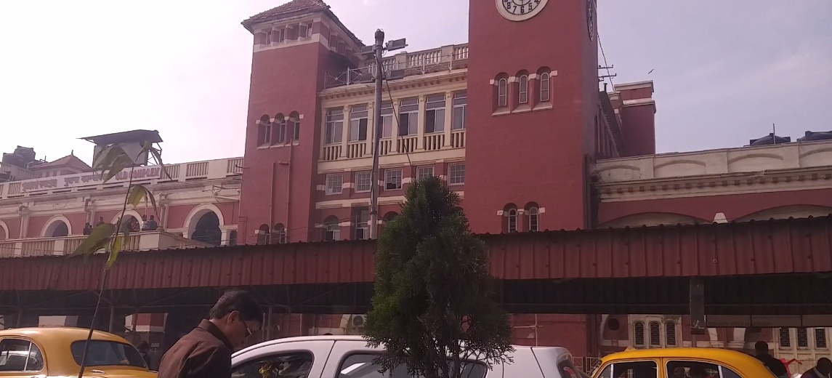
হাওরা স্টেশন (ক্রেডিট: আবু কাব)

ফেব্রুয়ারী ২০২০ তারিখে মালদা জেলায় গৌড় এলাকায় যাই। দাখিল দরওয়াজা
 | লক্ষ্মণাবতী | লক্ষ্মণ সেনের (১১৭৮-১২০৬ খ্রি) নামানুসারে লক্ষ্মণাবতী নামকরণ করা হয়। মালদা জেলায় এর অবস্থান।
. . . থেকে ১২০৬ খ্রিস্টাব্দ | লক্ষ্মণাবতী | ১২০৫ খ্রিস্টাব্দে (৬০১ হিজরি) বখতিয়ার খলজী (মৃত্যু ১২০৬ খ্রি) নদীয়া জয় করার পর পরই লক্ষ্মণাবতীতে আসেন এবং এখানে তাঁর রাজধানী স্থাপন করেন। লক্ষ্মণাবতী মুসলিম শাসনামলে লখনৌতি নামে পরিচিতি লাভ করে।
১২০৬ থেকে ১২১১ খ্রিস্টাব্দ
১২১১ থেকে ১৩৪২ খ্রিস্টাব্দ | লখনৌতি | ইওজ খলজী (১২১২-১২২৭ খ্রি)  জিয়াউদ্দিন বরনীর (চৌদ্দ শতক) বর্ণনানুসারে লখনৌতিতে ১.২৪ কি.মি দীর্ঘ একটি বাজার ছিল। কানিংহাম লখনৌতির মত প্রকাশ করেন যে, বর্তমান গৌড়ের উওর অংশেই মধ্যযুগের লখনৌতির অবস্থান, যা ২.৫ কিমি দীর্ঘ ও ১.২৪ কিমি চওড়া ছিল। সে সময়ে লখনৌতি ছিল ফুলওয়ারী, কমলবাড়ি, পটলচন্ডি, বল্লালবাড়ি, সাগরদিঘি, রামকেলী প্রভৃতি এলাকা সম্বলিত। ১৩৪২ খ্রিস্টাব্দে ইলিয়াস শাহ (১৩৪২-১৩৫৮ খ্রি) পান্ডুয়ায় তাঁর রাজধানী স্থানান্তর করেন। পনেরো শতক থেকে বাংলার ঐতিহাসিক সূত্রসমূহে লখনৌতির নাম বাদ পড়ে। নগরটি প্রাচীন গৌড়ের সাথে একীভূত হয়ে যায়, যার ধ্বংসাবশেষ পশ্চিম বাংলার মালদা এবং বাংলাদেশের নবাবগঞ্জ জেলায় পরিদৃষ্ট হয়।
 | পান্ডুয়া
বারবক শাহ ১৪২৫ সালে দাখিল দরওয়াজা তৈরি করেছিলেন। যদি গৌড়কে একটা দুর্গ বলে ধরে নেওয়া হয়, তা হলে এটাই তার তোরণ বা প্রবেশদ্বার। গৌড়ে দাখিল হওয়ার জন্যই এই দরওয়াজা। তাই নাম হল দাখিল দরওয়াজা। তবে ছিল লখনৌতি। লিনটেল অবধি পাথরের ব্যবহার আছে। বাকিটা এক ইঞ্চি চওড়া টেরাকোটা ইটের তৈরি। এই ফটক ষাট ফুট উঁচু এবং তিয়াত্তর ফুট চওড়া।

A very important monument, located in Gaur, Dakhil Darwaza is a surviving ruin of an old castle from the 15th century. The gate itself is a gateway to a fort.
In the south-east corner of the fort, high wall encloses the ruins of an old palace. The gate is also popularly known as Salami Darwaza as cannons used to be fired from it
8 km from Malda city,
দাখিল দরওয়াজার আর এক নাম সেলামি দরওয়াজা। ভেতর দিয়ে একটা রাস্তা গিয়েছে। বেশ চওড়া। সম্ভবত ৩৫ ফুট। এতটাই চওড়া যে কেউ হাতির পিঠে চেপে ভেতরে আসতে পারত। দু’পাশ থেকে কামান দাগা হত যখন সুলতান বা আমিরদের কেউ আসতেন। তোপধ্বনি করে সেলাম জানানো হত; তাই সেলামি দরওয়াজা। ভেতরে ডান আর বাঁ দিকে প্রহরীদের জন্য দু’টো করিডোর। এই পাঁচিলের নাম বাইশগজী দেওয়াল। দেয়ালটা বাইশ গজ উঁচু। তাই ওই নাম। নীচের দিকে পনেরো ফুট আর উপরের দিকে নয় ফুট চওড়া।
ফিরোজ মিনার
মালদহের গৌরে অবস্থিত মনুমেন্ট ফিরোজ মিনার। বাঁ দিকে পুকুর, ডান দিকে ফুলের বাগান দিয়ে সাজানো। এই মিনারের স্থপতি ক্রীতদাস থেকে সুলতান হওয়া সইফুদ্দিন ফিরোজ ।
বারবক শাহকে খুন করে গৌড়ের সুলতান হয়েছিলেন ফিরোজ। ফিরোজ সুলতান হয়েই তাঁর নামাঙ্কিত মিনার তৈরি করার অর্ডার দেন। এক দিন হঠাৎ ফিরোজ মিনার তৈরি দেখতে এলেন। ফিরোজ মিস্ত্রি.. জিজ্ঞাসা করলেন এই মিনার আরও উঁচু করা সম্ভব কিনা। মিস্ত্রি বলল, হাঁ অনেক উঁচু করা সম্ভব। শুনে ফিরোজ রেগে কাঁই। মিস্ত্রিকে জিজ্ঞাসা করলেন তা হলে কেন আর উঁচু করা হয়নি? মিস্ত্রি বলল, উঁচু করতে গেলে যা মালপত্র লাগবে তার কিছুই ছিল না। ফিরোজ এবার আরও রেগে গেলেন। মিস্ত্রিকে জিজ্ঞাসা করলেন, সেটা তাঁকে জানানো হয়নি কেন? মিস্ত্রি কোনো উত্তর দেয় না। ফিরোজ রাগে ফুঁসছেন। হুকুম দিলেন, মিস্ত্রিকে মিনার থেকে নীচে ফেলে দিতে। মিনার থেকে ফেলে দেওয়া হল মিস্ত্রিকে।
এ বার ফিরোজ মিনার থেকে নেমে এসে ডাকলেন তাঁর পরিচারক হিঙ্গুকে। হিঙ্গুকে আদেশ দিলেন তখনই মোরগ্রামে যেতে। হিঙ্গু মোরগ্রাম চলে এল। কিন্তু সুলতানকে জিজ্ঞাসা করার সাহস হয়নি মোরগ্রামে তাঁর কী কাজ। এটাও হিঙ্গু জানে এখন ফেরত গেলে তাঁকেও হয়তো ওই মিনার থেকে ফেলে দেওয়া হবে। তার থেকে গ্রামেই ঘুরে বেড়ানো ভালো, এই বলে গ্রামেই ঘুরঘুর করতে লাগল হিঙ্গু। হিঙ্গুকে এক ব্রাহ্মণের ছেলে দেখতে পেল। দেখেই বুঝল কিছু একটা হয়েছে। সে জিজ্ঞাসা করল, কী হয়েছে। হিঙ্গু সব বলার পর ছেলেটি তাকে বলল, তুমি এখান থেকে একজন ভালো মিস্ত্রি নিয়ে যাও, যে উঁচু মিনার বানাতে পারে। হিঙ্গু একজন মিস্ত্রিকে নিয়ে গেল ফিরোজের কাছে। ফিরোজ খুশি হলেন। হিঙ্গু অকপটে বললেন সেই ছেলেটির কথা, যে হিঙ্গুকে বুদ্ধি দিয়েছিল। ফিরোজ বুঝলেন ছেলেটি অত্যন্ত বুদ্ধিমান। এখনই তাঁকে রাজসভায় ডেকে এনে চাকরিতে বহাল করার আদেশ দিলেন তিনি। সেই ছেলেটি কিন্তু সত্যি তাঁর মন্ত্রী হন। সেই ছেলের নাম সনাতন। ফিরোজের পরে সুলতান হন হুসেন শাহ।
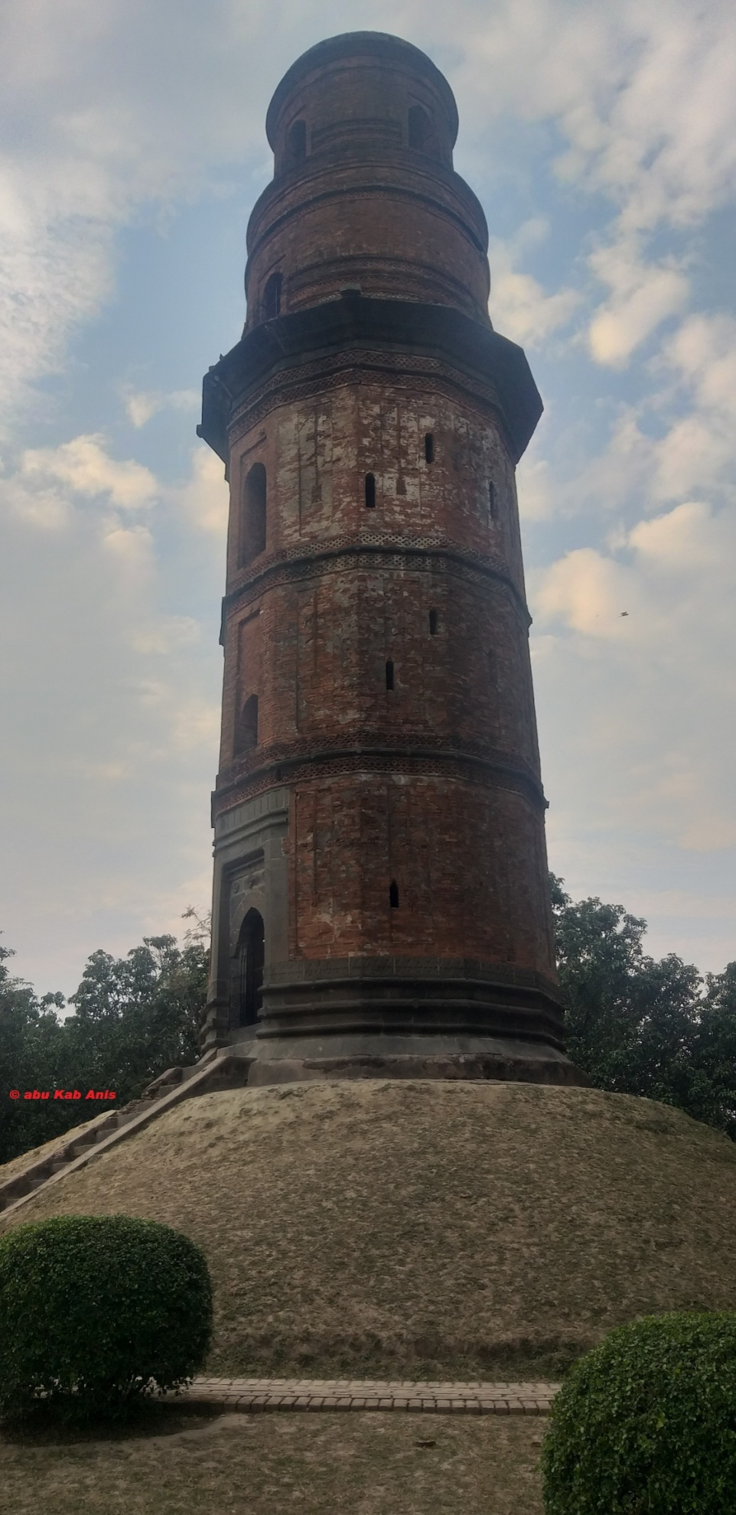 | ফিরোজ মিনার  ওখান দিয়েই সিঁড়ি। ৭৩টি সিঁড়ি আছে। ঘুরে ঘুরে একেবারে ওপরে পৌঁছেছে। কিন্তু উপরে যাওয়ার কোনো উপায় নেই। . . . অনুযায়ী ফিরোজ মিনার ৮৪ ফুট উঁচু।  15 km from city center  during Sultan Saifuddin Feroze Shah's rule, this five-storey tower was Built as replica of Qutub Minar.

Baroduari Mosque/ Baro Sona Masjid
14 km from Malda city,
The Baroduari Mosque is the largest in Gour. The Mosque's name, literally means 12 gates, though it has only eleven. The mosque was started by Allauddin Hussein Shah, but he died before its completion.

Kadam Rasool Mosque
Kadam Rasool Mosque | Kadam Rasool Mosque derives its name from the stone tablet, which bears the footprints of Prophet Muhammad, kept in the mosque. The mosque was built in 1530 by Sultan Nasiruddin Nusrat Shah.
16 km from city center
Pandua is located at a distance of 16kms from the Malda Town. It was the old Capital of Bengal which is in between 14th to 15 century by the Muslim rulers.
Adina Mosque Pandua
16 km from city center, Adina Mosque bears a strong resemblance to the Great Mosque of Damascus as it consists of bricks designed with stones. Built by Sikandar Shah in the 14th century, the second sultan of the Ilyas dynasty, the Adina Mosque was the largest mosque in India at the time.
আমরা যে সময়টা পশ্চিমবঙ্গে ছিলাম (ডিসেম্বর ২০১৯ থেকে ফেব্রুয়ারী ২০২০) তখন সারা হিন্দে (ইন্ডিয়ায়) অনেকগুলি বিষয়ে তোলপাড় চলছিল।
(১) ন্যাশনাল রেজিস্টার অফ সিটিজেনস (এনআরসি):
২০১৮ সনের জুলাই মাসে মুসলিম বাঙালিদের বাংলাদেশ ভাগিয়ে দেয়ার মাকসাদে এনআরসির জন্ম হয়। এনআরসিকে স্বাগত জানিয়ে আসামের অসমীয় ও বাঙালি হিন্দুরা আনন্দমিছিল বের করেছিল।
এন আর সি তে মোট আবেদনকারীর সংখ্যা ছিল ৩ কোটি ৩০ লক্ষ ২৭ হাজার। চুড়ান্ত তালিকা থেকে বাদ পড়েছে ১৯ লক্ষ ৬ হাজার। এদের মধ্যে ১১ লক্ষেরও বেশি বাঙালি হিন্দু যারা বাংলাদেশ থেকে অনুপ্রবেশকারী মুসলিমদের তাড়াতে অসমীয় হিন্দুদের সাথে এন আর সি এর বাস্তবায়নের জন্য আন্দোলনে নেমেছিলেন।
বিবিসি ৩১ অগাস্ট ২০১৯
ভারতের উত্তরপূর্বাঞ্চলীয় রাজ্য আসামের ১৯ লাখেরও বেশি মানুষের নাম জাতীয় নাগরিক পঞ্জী বা এনআরসি থেকে বাদ দেওয়া হয়েছে।
ভারতীয় সময় আজ শনিবার বেলা দশটার কিছু পরে এনআরসি টুইট করে একটি সংবাদবিজ্ঞপ্তি জারি করে এই তথ্য দিয়েছে।
এনআরসি-র রাজ্য সমন্বয়ক প্রতীক হাজেলা জানিয়েছেন "৩ কোটি এগারো লাখ ২১ হাজার ৪ জন ভারতের নাগরিক পঞ্জীতে অন্তর্ভূক্ত হবেন, আর ১৯ লাখ ৬ হাজার ৬৫৭জন ওই তালিকায় স্থান পান নি"।
গতবছর প্রকাশিত খসড়া এন আর সি তালিকায় প্রায় ৪১ লক্ষ লোকের নাম বাদ পড়েছিল। তার মধ্যে প্রায় ৪ লক্ষ মানুষ তালিকায় নাম তোলার জন্য পুনর্বিবেচনার আবেদন করেন নি।
সেই প্রায় ৪ লক্ষ মানুষ সহ মোট ১৯ লক্ষের নাম বাদ গেল আজ। তবে আসাম সরকার জানিয়েছে এনআরসি থেকে বাদ পড়া মানুষদের এখনই বিদেশী বলে ঘোষণা করা হবে না অথবা গ্রেপ্তারও করা হবে না। এদের বিদেশী ট্রাইবুনালে আবেদন করতে হবে আজ থেকে ১২০ দিনের মধ্যে।
…….
বিবিসি ৩ নভেম্বর ২০১৯
আসামে নাগরিক পঞ্জী হালনাগাদ করার সময়ে বাংলাভাষী মুসলমানদের বিরুদ্ধে ফেসবুকে ব্যাপকহারে ঘৃণা ছড়ানো হয়েছিল বলে একটি প্রতিবেদনে জানিয়েছে 'আওয়াজ' নামের অনলাইন অ্যাক্টিভিজিমের একটি ওয়েবসাইট । তারা বলছে, মিয়ানমারে রোহিঙ্গাদের গণহত্যার আগে যে ধরণের ঘৃণা ছড়ানো হয়েছিল, আসামে এন আর সি চলাকালীন হেট স্পীচগুলোর সঙ্গে সেগুলির বেশ মিল রয়েছে।
আসামে ঘৃণা আর বিদ্বেষ ছড়ানো ওইসব ফেসবুক পোস্ট বিশ্লেষণ করে 'আওয়াজ' জানিয়েছে, সেগুলি সর্বমোট ৫৪ লক্ষ বার দেখা হয়েছে এবং প্রায় এক লক্ষবার শেয়ার করা হয়েছে। বাংলাভাষীরাই ওইসব বিদ্বেষমূলক পোস্টের লক্ষ্যবস্তু ছিলেন, কিন্তু বিশেষভাবে মুসলমানদের ব্যাপকহারে গালিগালাজ করা হয়েছে ওইসব পোস্টে।
'মেগাফোন ফর হেট' শীর্ষক ওই প্রতিবেদনে অনলাইন অ্যাক্টিভিজমের ওয়েবসাইট 'আওয়াজ' তাদের প্রতিবেদনে বলছে, জাতীয় নাগরিক পঞ্জীর প্রক্রিয়া চলাকালীন আসামের বাংলাভাষীদের বিশেষ করে বাংলাভাষী মুসলমানদের বিরুদ্ধে ঘৃণা ছড়াতে গিয়ে তাদের 'অপরাধী', 'সন্ত্রাসী', 'শুকর', 'কুকুর' - এসব বলে গালাগালি দেওয়া হয়েছে নানা সময়ে।
নিউ ইয়র্ক ভিত্তিক স্বেচ্ছাসেবী সংগঠন 'আওয়াজ' মূলত অনলাইন অ্যাক্টিভিজম করে থাকে সারা পৃথিবী জুড়ে। জলবায়ু পরিবর্তন, মানবাধিকার, পশু-অধিকার, দুর্নীতি, দারিদ্র আর সংঘাতের মতো বিষয়গুলিতেই তারা মনোনিবেশ করে।
লন্ডনের 'দা গার্ডিয়ান' পত্রিকা এই সংগঠনটি সম্পর্কে মন্তব্য করেছে, "বিশ্বের সবচেয়ে বড় আর সবচেয়ে প্রভাবশালী অনলাইন অ্যাক্টিভিস্ট নেটওয়ার্ক" বলে।
এন আর সি র বাস্তবায়নের পর বাদ পড়াদের ভবিষ্যত কী?
যে ১৯ লক্ষ ৬ হাজার ৬৫৭ জন বাদ পড়লেন এদের এখন রাখা হবে অস্থায়ী ডিটেইনশন ক্যাম্পে ।
যেখানে শিক্ষা, চিকিৎসা, কর্মসংস্থান কিচ্ছু নেই। প্রতি ২০০ জন লোকের জন্য ১টি টয়লেট। নারীদের প্রসবকালীনও কোন চিকিৎসার ব্যবস্থা সেখানে নেই।
এন আর সি থেকে বাদ পড়ারা কী ভারতের নাগরিকত্বের জন্য পূনরায় আপিল করতে পারবেন ?
- হ্যাঁ, পারবেন । তবে তাদের ন্যূনতম ৬ বছর এমন মানবেতর জীবন জাপন করতে হবে। তারপর কেবল যারা বাংলাদেশ থেকে শুধুমাত্র ধর্মীয় নিপীড়নের কারনে ১৯৭১ সালের পর ভারতে এসেছেন এবং আসার সময় তৎকালীন নিকটস্থ থাকায় এফ আর আই এর কপি দেখাতে পারবেন তারাই নাগরিকত্ব ফিরে পাবেন । নতুবা নয়!
বাংলাদেশের উপর এন আর সি এর প্রভাব
আসাম ডিটেনশন ক্যাম্প বাংলাদেশের সীমান্ত এলাকায় অবস্থানের কারনে অত্যাচার সহ্য না করতে পেরে তারা নিজে থেকেই বাংলাদেশে চলে আসে। এতে কূটনৈতিকভাবে ভারতের সম্পর্কও ঠিক থাকল, আপদও দূর হলো। বাংলাদেশ ভারত সীমান্তে এন.আর.সি.-কে কেন্দ্র করে নতুন উত্তেজনা শুরু হবে। জনসংখ্যার ঢল ঠেকাতে বিজিবি বিএসএফ সংঘর্ষের সম্ভাবনাও থাকবে। বাংলাদেশ সীমান্তে বেশিরভাগ অবাঙ্গালী বিসএফ সদস্যকেই পোস্টিং করা হয়েছে, যাথে সহজে বিজিবির সদস্য বা বাংলাদেশীদের সাথে সখ্যতা না হয়!
বিবিসি: ৪ অক্টোবর ২০১৯
আসামের আদলে পশ্চিমবঙ্গেও জাতীয় নাগরিক পঞ্জী তৈরি হবে কী না, তা নিয়ে অনেকের মধ্যেই একটা আশঙ্কা কাজ করছে। যদিও বিজেপি সভাপতি এবং ভারতের স্বরাষ্ট্রমন্ত্রী অমিত শাহ কদিন আগেই কলকাতায় আবারও বলেছেন যে হিন্দুদের কোনও ভয় নেই - তাদের একজনকেও দেশ থেকে বার করা হবে না। তাদের নাগরিকত্ব দিয়ে তবেই এন আর সি হবে ওই রাজ্যে, এটাও বলছেন মি. শাহসহ দলের নেতারা।
তবুও হিন্দুদের মধ্যেই তথাকথিত নিম্নবর্গীয় যারা - সেই দলিত, নমশূদ্র এবং মতুয়াদের একটা বড় অংশ বিজেপি নেতৃত্বের সেই আশায় ভরসা করতে পারছেন না। তারা এখন মুসলিম সংগঠনগুলির সঙ্গে একযোগে পশ্চিমবঙ্গে সম্ভাব্য এন আর সি প্রক্রিয়ার মোকাবিলা করতে চাইছেন।
বৃহস্পতিবার মতুয়া, দলিত, নমশূদ্র এবং কয়েকটি মুসলমান সংগঠন এন আর সি হলে কীভাবে তার মোকাবিলা করা হবে, তা নিয়ে আলোচনায় বসেছিলেন। সেখানে একটি যৌথ মঞ্চ গড়া হয়েছে - যাতে হিন্দু-দলিত-মুসলমান সব সম্প্রদায়ের মানুষই রয়েছেন।
যৌথ মঞ্চের একজন আহ্বায়ক সারা বাংলা সংখ্যালঘু যুব ফেডারেশনের সভাপতি মুহম্মদ কামরুজ্জামান। তিনি বলছিলেন, "একদিকে হিন্দু ভাইরা আতঙ্কে আছেন আসামের অবস্থা দেখে যেখানে লাখ লাখ হিন্দুর নাম এনআরসিতে নেই। তাদের আবার নাগরিকত্ব দিয়ে দেওয়ার স্বপ্ন দেখানো হচ্ছে। অনেকেই সেই আশ্বাসে আর ভরসা করতে পারছেন না।'' ''আবার মুসলমানরাও আতঙ্কে আছেন একারণে, যে ভূমিপুত্র হওয়া সত্ত্বেও শুধু নথিপত্রে নাম বা পরিচয়ের কোনও সামান্য ভুলের জন্য হয়তো তাদেরও ডিটেনশানে পাঠিয়ে দেবে। সমস্যাটা দুই ধর্মের মানুষেরই। সেজন্যই দুই ধর্মের মানুষই একযোগে মোকাবিলা করার সিদ্ধান্ত নেওয়া হল আজ।"

(২) ‍নাগরিকত্ব আইন (সিএএ) পাশ
DW 11-12-19
রাজ্যসভাতেও সহজেই নাগরিকত্ব বিল পাস হয়ে গেল। বিরোধী দলগুলি বিরুদ্ধে ভোট দিল ঠিকই, কিন্তু তা সরকারকে হারাবার জন্য যথেষ্ট ছিল না। এবার রাষ্ট্রপতির সম্মতি ও সরকারি বিজ্ঞপ্তি জারি হওয়ার পরেই নাগরিকত্ব সংশোধন আইন চালু হয়ে যাবে। তখন বাংলাদেশ, পাকিস্তান ও আফগানিস্তান থেকে ২০১৪ সাল পর্যন্ত আসা হিন্দু, শিখ, বৌদ্ধ, জৈন, ক্রিশ্চানরা নাগরিকত্ব পাবেন।
. . . . .
DW হারুন উর রশীদ স্বপন (ঢাকা) 13.12.2019
ভারত এখন একটি হিন্দু রাষ্ট্রে পরিণত হচ্ছে। আর বিজেপি তাদের ভোটের রাজনীতির জন্য ধর্মকে ব্যবহার করছে, বাংলাদেশের মত প্রতিবেশি রাষ্ট্রকেও এর সঙ্গে জড়াচ্ছে। তাই এটাকে বাংলাদেশের জন্য খারাপ সময় বলে অভিহিত করছেন কূটনীতিকরা।
তাদের অভিমত বাংলাদেশকে এখন অনেক সতর্ক থাকতে হবে। এনআরসির পর ভারতের সংশোধিত নাগরিকত্ব আইন বাংলাদেশের জন্য নতুন ধরণের সংকট তৈরি করতে পারে। আর এর ফলে একদিকে যেমন বাংলাভাষীদের বাংলাদেশে পাঠিয়ে দেয়ার পরিস্থিতি সৃষ্টি হচ্ছে। অন্যদিকে দুস্কৃতিকারীরা এখন বাংলাদেশের সংখ্যালঘুদের ওপর সুযোগ নিতে পারে।
সাবেক পররাষ্ট্র সচিব তৌহিদ হোসেন মনে করেন,‘'ভারতের নতুন নাগরিকত্ব আইন বাংলাদেশের সংখ্যালঘুদের মধ্যে ভারতে গিয়ে বসবাসের প্রবণতা তৈরি করতে পারে। তারা মনে করতে পারে তারা হিন্দু রাষ্ট্রেই ভালো থাকবে। আবার ভারতে বসবাসরত বাংলাভাষী মুসলমানরা ভারত ত্যাগের জন্য নিপীড়নের মুখে পরতে পারেন। আসামে সেই পরিস্থিতি এরই মধ্যে তৈরি হয়েছে। আর বাংলাদেশের দুস্কৃতিকারীরা সুযোগ নিয়ে সংখ্যালঘুদের বাড়িঘর দখলের পায়তারা করতে পারে। বলতে পারে ভারতে গেলে তো নাগরিকত্ব পাবে, সেখানেই যাও৷’’ তিনি বলেন,‘‘পাকিস্তান ও আফগানিস্তানের সঙ্গে এক কাতারে বাংলাদেশেও সংখ্যালঘু নির্যাতনের কথা বলে বিজেপি নেতা ও স্বরাষ্ট্রমন্ত্রী অমিত শাহ বাংলাদেশকে অপমান ও অসম্মান করেছেন। তবে এটা নতুন নয়। এর চেয়ে খারাপ কথা নির্বাচনের সময় তারা বলেছে। তারা কট্টর হিন্দু ভোট পুরোপুরি দখলে নেয়ার জন্য এটা করছে। কিন্তু ভারতের মত দেশ তাদের অভ্যন্তরীণ রাজনীতির হাতিয়ার হিসেবে প্রতিবেশির সম্পর্ককেও ব্যবহার করছে। এটা উচিত নয়।’’
. . . . . .
বিবিসি ১৬ ডিসেম্বর ২০১৯
ভারত সরকার তার পার্শ্ববর্তী তিনটি দেশ থেকে আসা অমুসলিম, যারা অবৈধভাবে ভারতে এসেছে, তাদের নাগরিকত্ব দেয়ার জন্য একটি আইন পাশ করেছে যা নিয়ে তীব্র বিতর্ক চলছে।
হিন্দু, শিখ, বৌদ্ধ, জৈন, পার্সি ও খ্রিস্টান ধর্মাবলম্বীদের মধ্যে যারা অবৈধভাবে ভারতে প্রবেশ করেছেন, সংশোধিত নাগরিকত্ব আইন অনুযায়ী তারা নাগরিকত্বের পাওয়ার জন্য আবেদন করতে পারবেন। তবে তাদের প্রমাণ করতে হবে যে তারা মুসলিম অধ্যুষিত বাংলাদেশ, পাকিস্তান কিংবা আফগান বংশোদ্ভূত।
ভারত সরকারের যুক্তি যে এসব দেশে ধর্মীয় সংখ্যালঘুদের সংখ্যা কমছে, কারণ তারা তাদের ধর্ম বিশ্বাসের কারণে আক্রান্ত হচ্ছেন। কিন্তু এই আইনটিকে বৈষম্যমূলক বলে সমালোচনা করা হচ্ছে। বলা হচ্ছে, এতে সব সংখ্যালঘুকে নাগরিকত্বের সুযোগের জন্য অন্তর্ভুক্ত করা হয়নি।
. . . .
Gulf News: January 18, 2020
Bangladesh Prime Minister Sheikh Hasina said she did not understand the purpose of the Citizenship Amendment Act (CAA) passed in India that aims to offer citizenship to non-Muslim minorities that have faced persecution in Bangladesh and other neighbouring countries.
“We don’t understand why [the Indian government] did it. It was not necessary,” she told Gulf News during an interview in the UAE capital of Abu Dhabi.
. . . . .
DW 19.12.2019 গৌতম হোড় (নয়া দিল্লি), স্যমন্তক ঘোষ (নয়া দিল্লি)
লালকেল্লা, মান্ডি হাউস, যন্তর মন্তর, জামা মসজিদে নাগরিকত্ব আইনের বিরুদ্ধে প্রতিবাদে সামিল হলেন শয়ে শয়ে মানুষ৷ বিক্ষোভ বন্ধের জন্য পুলিশ সর্বাত্মক চেষ্টা করল। তাও তা বন্ধ হল কই? আয়তক্ষেত্রর মতো এলাকা জুড়ে শুধু পুলিশ৷ একদিকে ঐতিহাসিক লালকেল্লা, অন্যদিকে চাঁদনি চক- দুয়ের মাঝখানের রাস্তা ঘিরে ফেলা হয়েছে লোহার ব্যারিকেড দিয়ে৷ তার মধ্যে বিক্ষোভকারীরা৷ পুলিশ তাদের সোজা নিয়ে গিয়ে তুলছে লালকেল্লার সামনে রাখা বাসের মধ্যে৷ ছেলে, মেয়ে, তরুণ, বৃদ্ধ প্রতিবাদ করতে আসা সকলের একই অবস্থা হচ্ছে৷ কারণ, এলাকায় ১৪৪ ধারা জারি করে পুলিশ প্রতিবাদ বন্ধ করে দিয়েছে৷
ক্ষোভ, বিক্ষোভ থাকলে তার বহিঃপ্রকাশ হবে কী করে? সারাদিন ধরে এই প্রশ্নের জবাব খুঁজেছে দিল্লি৷ যেখানেই প্রতিবাদ হয়েছে, সব জায়গায় ছবিটা একই৷ মান্ডি হউসে ১৯টি বাম দল ও সংগঠনের ডাকে প্রতিবাদ মিছিল ছিল আইটিও র ভগত সিং পার্ক পর্যন্ত৷ সেখানেও বিক্ষোভকারী দেখলেই ধরে বাসে তুলে দেওয়া হচ্ছে৷ সীতারাম ইয়েচুরি, ডি রাজা, কংগ্রেস নেতা ও শীলা দীক্ষিতের ছেলে সন্দীপ দীক্ষিত সহ সব বিক্ষোভকারীকে তুমুল তৎপরতার সঙ্গে তুলে দেওয়া হল বাসে৷ সেখান থেকে কাছের থানায়৷
. . . . .
DW 20.12.2019
জামিয়া, আলিগড়ের ছাত্র-ছাত্রীদের পাশে দাঁড়ালেন বিশ্বের বিভিন্ন দেশের শিক্ষাবিদ ও ছাত্ররা।
জামিয়ায় পুলিশি আচরণের নিন্দা করে রীতিমতো বিবৃতি জারি করে প্রতিবাদ জানিয়েছেন দশ হাজার শিক্ষাবিদ ও ছাত্র৷ তার মধ্যে আছেন নোয়াম চমস্কি, জুডিথ বাটলার, রোমিলা থাপার, নিবেদিতা মেনন৷ বিবৃতিতে বলা হয়েছে, 'নতুন দিল্লির জামিয়া মিলিয়া এবং উত্তর প্রদেশে আলিগড় মুসিলম বিশ্ববিদ্যালয়ে যেভাবে পুলিশি বাড়াবাড়ি হয়েছে, আমরা তার প্রতিবাদ জানাচ্ছি৷' বিবৃতিতে নাগরিকত্ব সংশোধনী আইন নিয়ে বলা হয়েছে, 'ভারতীয় সংবিধানে সাম্যের অধিকার ও ধর্মনিরপেক্ষতার যে কথা বলা হয়েছে, এই আইন তার বিরোধী৷' শিক্ষাবিদ ও ছাত্ররা স্পষ্টভাবে জানিয়েছেন, 'আমরা জামিয়া ও আলিগড়ের ছাত্র, শিক্ষক এবং অশিক্ষক কর্মীদের পাশে আছি৷ পুলিশ যে আচরণ করেছে তা ভয়াবহ৷ শান্তিপূর্ণ প্রতিবাদ করার অধিকার সব নাগরিকের আছে৷ বিশ্ববিদ্যালয় হল মুক্ত চিন্তার জায়গা৷ বিশ্ববিদ্যালয়ে পুলিশের প্রবেশ ও তাণ্ডব গণতান্ত্রিক সমাজের মূল কাঠামোয় আঘাত করেছে৷'
. . ..
DW 30.01.2020
আন্দোলন চলছিল। বাড়ছিল উত্তাপও। এবার গুলি চলল জামিয়া মিলিয়া বিশ্ববিদ্যালয়ে। বন্দুকধারীকে গ্রেফতার করেছে পুলিশ। আহত এক।
সিএএ এনআরসি বিরোধী আন্দোলন ঘিরে এ বার গুলি চলল রাজধানী দিল্লিতে। জামিয়া মিলিয়া ইসলামিয়া বিশ্ববিদ্যালয়ের বাইরে গত দেড় মাস ধরে প্রতিবাদ করছেন ছাত্ররা। বৃহস্পতিবার বিশ্ববিদ্যালয়ের সামনে থেকে মহাত্মা গান্ধীর সমাধিস্থল রাজঘাট পর্যন্ত তাঁদের মিছিল করার কথা ছিল। সেই মিছিলেই পিস্তল নিয়ে হামলা চালাল এক বন্দুকবাজ। ঘটনায় আহত হয়েছেন একজন ছাত্র। অভিযুক্তকে গ্রেফতার করেছে পুলিশ।
ঘটনার সূত্রপাত এ দিন দুপুরে। মহাত্মা গান্ধীর মৃত্য়ুদিবস উপলক্ষে ক্যাম্পাস থেকে মিছিলের প্রস্তুতি নিচ্ছিলেন ছাত্রছাত্রীরা। প্রত্যক্ষদর্শীদের বক্তব্য, মিছিল আগে থেকেই ঘোষণা করায় ক্যাম্পাসের বাইরে পর্যাপ্ত পুলিশ ছিল। সিএএ এবং এনআরসি বিরোধী পোস্টার নিয়ে ছাত্রছাত্রীরা মিছিল শুরু করতেই উল্টো দিক থেকে এক ব্যক্তি মিছিলের দিকে ধেয়ে যায়। তার পরনে ছিল কালো জ্যাকেট এবং সাদা ট্রাউজার। মিছিলের কাছাকাছি পৌঁছে পিস্তল বার করে ওই অজ্ঞাত পরিচয় ব্যক্তি। সামনের দিকে সেই পিস্তল তাক করে সে বলতে থাকে-- 'ইয়ে লো আজাদি' (এই নাও স্বাধীনতা)। হিন্দুস্তান জিন্দাবাদ। দিল্লি পুলিশ জিন্দাবাদ।
(৪) দলিত
ভীম রাও আম্বেদকর বলেছেন, “Chaturvarnya would have been a very innocent principle if it meant no more than mere division of society into four classes. Unfortunately more than this is involved in the theory of Chaturvarnya. Besides dividing the society into four orders, the theory goes further and makes the principle of a graded inequality the basis for determining the terms of associated life as between the four Varnas. Again, the system of graded inequality is not merely notional. It is legal and penal.
ভীম রাও আম্বেদকর বলেছেন, “There is also the following passage of the Veda: The Brahmana was his mouth, the Kshatriya formed his arms; the Vaishya His thighs and the Shudra was born from his feet.”
ভীম রাও আম্বেদকর বলেছেন, “The Manusmriti propounds the following view on the subject: For the prosperity of the world, he (the creator) from his mouth, arms, thighs and feet created the
Brahmana, the Kshatriya, the Vaishya and the Shudra”
ভীম রাও আম্বেদকর বলেছেন, “It has been declared in the following passage of the Veda that a Shudra shall not receive sacraments: ‘He created the Brahmana with the Gayatri (metre), the Kshatriya with the Trishtuv, the Vaishya with the Jagati, the Shudra without any metre”
ভানোয়ার মেঘভান্শি তার `I could not be Hindu: The story of a Dalit in the RSS’’ eB‡Z wj‡L‡Qb, “. . . . . . . p. ২২৩”
https://www.anandabazar.com/supplementary/sahisomachar/indian-dalit-recalls-protest-dgtl-1.738031
২০১৭ উত্তর প্রদেশের সাহারাণপুরে রাণা প্রতাপ জয়ন্তীতে শোভাযাত্রা বেরনোর পরে দলিতশ্রেণীর মানুষের ওপরে আক্রমণ হয়েছিল। খবরে প্রকাশ, উত্তর প্রদেশের সাহারানপুরে দলিতদের সাথে ঠাকুরদের সংঘর্ষ হচ্ছে। মাসাধিক কাল ধরে চলা দফায় দফায় সংঘর্ষে এখনো অবদি কয়েকজন মারা গেছে। ঘর পুড়েছে।
১৪ এপ্রিল ছিল ভীম রাও আম্বেদকরের জন্মদিন। দলিতদের সন্তুষ্ট করার ২০ এপ্রিল সাহারানপুরের বিজেপি এমপি রাঘব লখনপাল-এর নেতৃত্বে আম্বেদকার “শোভাযাত্রা” বের করা হয়, সাহারানপুরের দুধলি গাঁও এলাকায়। পুলিশের অনুমতি ছাড়াই এই “শোভাযাত্রা” বের করা হয়। এই অঞ্চলে আম্বেদকর জয়ন্তীর মিছিল বেরোনোর ওপর প্রশাসনিক নিষেধাজ্ঞা ছিল গত সাত বছর ধরে। কারণ, এই মিছিলের রাস্তায় পড়া মুসলিম এলাকায় হিন্দু-মুসলিম সাম্প্রদায়িক সংঘর্ষের আশঙ্কা।
মাঝরাস্তায় মুসলিম অধ্যুষিত এলাকায় রাস্তার ওপর একটা ট্রাক্টর দাঁড় করিয়ে রাস্তা আটকানো হয়। তর্কাতর্কি শুরু হয়। তারপর পুলিশ আসে। পুলিশের গাড়ির ওপরও আক্রোশ দেখায় স্থানীয়রা। তখন পুলিশ অফিসার এবং বিজেপি সাংসদ রাঘব লখন এবং এমএলএ রাজীব গুম্বর এসে পৌঁছয়। শোভাযাত্রা সেখানেই স্থগিত হয়ে যায়।
> সংঘ পরিবারের নেতৃত্বে উত্তরপ্রদেশে দলিতদের মুসলিমদের বিরুদ্ধে লেলিয়ে দেওয়া অনেকদিন ধরেই চলছিল। দ্বন্দ্বটা দেখানো হচ্ছিল হিন্দু-মুসলমান বলে, কিন্তু আদতে দ্বন্দ্বটা ছিল ঠাকুর বনাম দলিত। উঁচু জাতের অত্যাচার রোখার জন্য ২০১৫ সালে চন্দ্রশেখর আজাদ রাবণ নামে এক যুবক নেতৃত্বে ভীম সেনা তৈরি হয়।
> সাহারানপুর জেলারই সাব্বিরপুর গ্রাম যেখানে সংখ্যাগরিষ্ঠ ঠাকুর সম্প্রদায়ের, যারা হিন্দুদের মধ্যে উঁচু জাত বলে পরিচিত। এবছর ১৪ এপ্রিল আম্বেদকর জয়ন্তীতে সাব্বিরপুরে দলিতদের কিছু মানুষ আম্বেদকরের স্ট্যাচু বসানোর পরিকল্পনা করে। কিন্তু গ্রামের ঠাকুরর একটা অংশ তাদের বাধা দেয় এবং বলে, পুলিশ প্রশাসনের পারমিশন ছাড়া স্ট্যাচু বসানো যাবে না।
> ৫ মে ছিল রাণা প্রতাপ সিংহের জন্মদিন। রাণা প্রতাপ সিং-কে রাজপুত ঠাকুরদের অস্মিতার প্রতীক হিসেবে দেখানোর প্রয়াস সংঘ পরিবারের তরফে অনেকদিন থেকেই শুরু হয়েছে। সাহারানপুরের সাব্বিরপুরের কাছাকাছি আরেকটি গ্রাম শিমলানা। ওইদিন দলে দলে ঠাকুর সম্প্রদায়ের লোক মিছিল শুরু করে রাণা প্রতাপ সিং-এর মূর্তি নিয়ে। মিছিলে আশেপাশের গ্রামগুলি থেকে কিছু ক্ষত্রিয় অংশ নিয়েছিল। সেই মিছিল চড়া সুরে বাজনা বাজাতে বাজাতে ঢোকে সাব্বিরপুরে, যেখানে কয়েকদিন আগে আম্বেদকরের মূর্তি বসানো আটকেছিল ঠাকুররা। এবার এই রাণা প্রতাপ জয়ন্তীর মিছিল আটকায় দলিতরা, চড়াসুরে গান বাজনা বন্ধ করতে বলে। প্রশ্ন তোলে, পুলিশ পারমিশন আছে কি না তা নিয়ে। তাদের মিছিল আটকানোয় ঠাকুররা অন্তত ২৫টি দলিত ঘরে আগুন দেয়। দলিতদের ঘরে আগুন লাগাতে গিয়ে ঠাকুর সম্প্রদায়ের এক যুবক মারা গেছে। পুলিশ আসা আটকাতে মিছিলকারী ঠাকুর সম্প্রদায়ের লোকরা রাস্তা জ্যাম করে দেয়। পুলিশ দেরিতে এসে সতেরো জনকে গ্রেফতার করে।
১৫ জন দলিত সম্প্রদায়ের মানুষ আহত হয়ে হাসপাতালে ভর্তি হয়। মহারাণা প্রতাপ সিং-এর জন্মদিনে মিছিল এইবার নতুন। দলিত সংগঠনগুলোর তরফে দাবি করা হয়, এটা আরএসএস-বিজেপির বানানো রাণাপ্রতাপ জয়ন্তী মিছিল। তারা দলিত ও মুসলিমদের ভয় দেখানোর জন্য এই মিছিল ডেকেছে এবার।
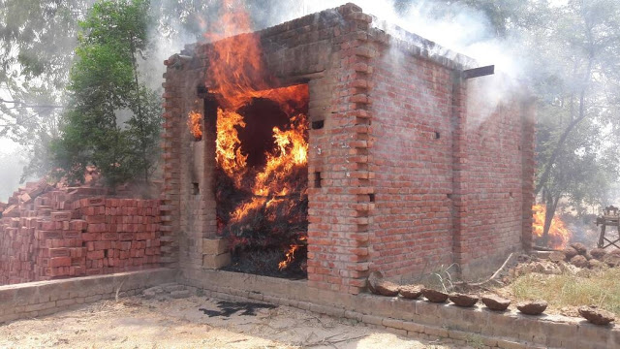
৫ মে বেশ কয়েকটি দলিত ঘর ও দোকানে অগ্নিসংযোগ করা হয় সাব্বিরপুর গ্রামে, অভিযোগের তীর রাণা প্রতাপ জয়ন্তীর মিছিলকারীদের ওপর। ছবি সূত্র সাউথ লাইভ ওয়েবসাইট।
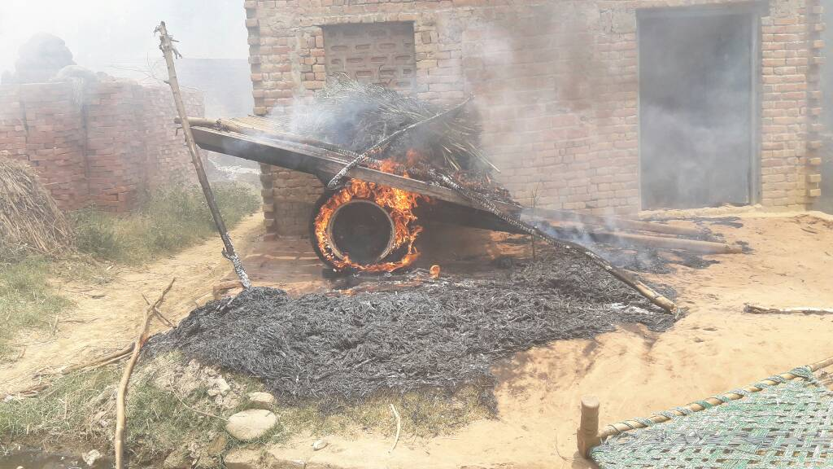
৫ মে সাব্বিরপুরে দলিত ঘর-এ আগুনে পুড়ছে গরুর গাড়ি। ছবি সাউথ লাইভ ও টু সার্কেলস ওয়েবসাইট থেকে পাওয়া।

দলিতদের নয়া সংগঠন ভীম সেনার তরফে ৯ মে সাহারানপুর শহরে ডাকা হয়েছিল মহাপঞ্চায়েত। কিন্তু পুলিশ সেই মহাপঞ্চায়েতের অনুমতি দেয়নি। ফলে ‘ভীম সেনা’ বিক্ষোভ দেখায়। সরকারের তরফে মৃত ঠাকুর সম্প্রদায়ের ব্যক্তির নিকটাত্মীয়দের ১৫ লক্ষ টাকা ক্ষতিপূরণ দেওয়া হয়েছে, কিন্তু দলিতদের যে ২৫ ঘর পুড়েছে, তাদের কোনো ক্ষতিপূরণ দেওয়া হয়নি। এইভাবে আরএসএস-বিজেপি সরকার তার ক্ষত্রিয়-প্রেম প্রকাশ করে ফেলেছে, দাবি করে ভীম সেনা। ‘ভীম সেনা’র বিক্ষোভে একটা বাস, ১০টা মোটর সাইকেল এবং একটা গাড়িতে আগুন লাগানো হয়। তিন পুলিশকর্মী এবং একজন সাংবাদিকও আহত হয়। একটি পুলিশ চৌকিতেও আগুন লাগানোর চেষ্টা করা হয়। সাহারানপুর শহরের রাণা প্রতাপ সিং-এর স্ট্যাচুও ক্ষতিগ্রস্ত করার চেষ্টা করা হয় বলে অভিযোগ। পুলিশ ২২ জনকে গ্রেফতার করে। ভীম সেনার নেতাদের ওপর নকশালদের সাথে যোগাযোগের অভিযোগ খতিয়ে দেখার কথা প্রেসকে জানায় পুলিশ। এমনকি তাদের ওপর ন্যাশনাল সিকিউরিটি অ্যাক্ট-এ মামলা করার হুমকিও দেওয়া হয়।
=> ভীম সেনা-র নেতা চন্দ্রশেখর আজাদ রাবণের ওপর গ্রেফতারি পরোয়ানা জারি করে। কিন্তু চন্দ্রশেখর রাবণ
পালিয়ে থাকে। ২১ মে ভীম সেনা দিল্লির যন্তরমন্তরে সমাবেশের ডাক দেয়। পুলিশ পারমিশন না থাকলেও এই সমাবেশে প্রায় পাঁচ হাজার লোক হয়। সমাবেশে আত্মপ্রকাশ করে চন্দ্রশেখর।
=> ২৩ মে সাহারানপুরে মায়াবতীর সভা ছিল। এই সভা উপলক্ষ্যে ফের গোলমাল ছড়ায়। অভিযোগ, সভাফেরত একাংশ দলিত সাব্বিরপুর গ্রামে ঠাকুরদের কিছু বাড়িতে ঢিল ছোঁড়ে, এবং সংঘর্ষ বেধে যায়। পুলিশ দ্রুত তা নিয়ন্ত্রণে আনে। অন্যদিকে সভাফেরত একটি গাড়ি আটকে আগ্নেয়াস্ত্র ও ধারালো অস্ত্র দিয়ে আক্রমণ করে ঠাকুরদের আগ্রাসী কিছু মানুষ। তাতে তিনজন দলিত যুবক মারা যায় এবং অনেকে আহত হয়। দলিত সংগঠনগুলো অভিযোগ করে, ওইদিন আক্রমণ চালায় ঠাকুরদের বকলমে আরএসএস-বিজেপি, এবং তারা শুধু দলিতদের আক্রমণ করেনি, মুসলিম বস্তিতেও আক্রমণ শানায়।
ভীম সেনার পক্ষ থেকে ফেসবুকে ২৫ মে রাত এগারোটা নাগাদ যে মন্তব্যটি করা হয়, সেটি নিম্নরূপ —
मैं ऐडवोकेट चन्द्र शेखर आजाद आप सब को ये बता देना चाहता हु कि भीम आर्मी आपका एक अराजनैतीक संगठन है । जिसका काम समाज के खिलाफ हो रहे शोषण का विरोध करना और उसे सभी हदो तक रोकना है जो हमारी एकता से सम्भव है ।इसलिए गैरराजनीतिक रूप से एक होना जरूरी है ।अतः आपसे निवेदन है इस सामाजिक क्रांति में सहयोग करे और इस नारे को आगे बढ़ाए ।आवाज दो हम एक है
जय भीम नीला सलाम
जय भीम आर्मी जय साहब काशीराम
-एडवोकेट चन्द्र शेखर आजाद
(আমি অ্যাডভোকেট চন্দ্রশেখর আজাদ আপনাদের সবাইকে এটা জানিয়ে দিতে চাই যে ভীম সেনা আপনাদের একটি অরাজনৈতিক সংগঠন। যার কাজ হলো [বহুজন] সমাজের বিরুদ্ধে হয়ে চলা শোষণের বিরোধিতা করা এবং তা সার্বিকভাবে রুখে দেওয়া, যা কেবল আমাদের একতার মাধ্যমেই সম্ভব। তাই অরাজনৈতিকরূপে এক হওয়া জরুরি। তাই আপনাদের কাছে নিবেদন এই সামাজিক বিপ্লবে সহযোগিতা করুন এবং এই আন্দোলনকে এগিয়ে নিয়ে চলুন।— অ্যাডভোকেট চন্দ্রশেখর আজাদ।)
==========================
ভীম সেনা সংগঠনটি ২০১৫ সালে তৈরি। তৈরি করেছিল চন্দ্রশেখর। এএইচপি ইন্টার কলেজে ঠাকুর ছেলেরা একজন দলিত ছেলের হাত ভেঙে দিয়েছিল তাদের সামনে জল খাওয়ার জন্য। এইসব ঘটনা যাতে আর না ঘটে তার জন্য এই সংগঠনটি তৈরি করা হয়। ভীম সেনার প্রেসিডেন্ট বিনয় রতন সিং স্ক্রোল ডট কম্‌কে জানান, কলেজে দলিতদের হেয় করত ঠাকুররা এবং তাদের দিয়ে বেঞ্চ পরিষ্কার করাত। ভীম সেনা হস্তক্ষেপ করে। এরপর এইসব বন্ধ হয়ে যায়। এরপর পশ্চিম উত্তরপ্রদেশের একটি গ্রামে দলিত সংগঠনের পক্ষ থেকে ‘দ্য গ্রেট চামার’ বলে একটি বোর্ড লাগানোর বিরোধিতা করেছিল ঠাকুর সম্প্রদায়ের কিছু লোক। তখন আবার ভীম সেনার ডাক পড়ে। এমনকি একটি প্রাইভেট জমিতেও দলিতদের অস্মিতার প্রকাশসূচক একটি বোর্ড বসাতে দিতে আপত্তি ঠাকুর সম্প্রদায়ভুক্ত ওই মানুষদের, এতটাই তীব্র তাদের জাত্যাভিমান। এইখানেও ভীম সেনার হস্তক্ষেপে বোর্ডটি বসানো হয়। আরেকটি ঘটনায়, এক দলিত বর ঘোড়ায় চড়ে যাচ্ছিল, কিন্তু তাকে জোর করে ঘোড়া থেকে নামায় কিছু ঠাকুর সম্প্রদায়ের লোক। গ্রামের দলিতরা তখন ভীম সেনাকে ফোনে ডাকে। এবং সেই বর আবার ঘোড়ায় চাপে। সম্মান ফিরে পায়। এই মে মাসের সংঘর্ষের সময়ও ভীম সেনার পক্ষ থেকে অভিযোগ করা হয়, ঠাকুর সম্প্রদায়ের কিছু মানুষ এক দলিত পোয়াতি মহিলার ওপর হামলা করেছে।
নিচে যন্তর মন্তরে ভীম সেনা নেতা চন্দ্রশেখর আজাদের ভাষণের বঙ্গানুবাদ রইল। (ভেলিভাদা ডট কম)
======================
যারা সারা ভারত থেকে এখানে এসেছেন, তাদের সমর্থনের জন্য ধন্যবাদ। আমি প্রতিজ্ঞা করছি, চন্দ্রশেখর কখনও আপনাদের আমার ও ভীম সেনার প্রতি সমর্থনকে ভুলবে না। আজ ২১ মে দক্ষিণ আমেরিকার কলম্বিয়ায় দাসত্ব মোচন হয়েছিল, আর আজ আমরা এখানে ঘোষণা করছি, আমরা ভারতে দাসত্ব শেষ করছি আজ। আমরা ‘নিচ’ নই, না আমরা ‘অছ্যুত’, না আমরা ‘নিম্নতর জাত’-এর লোক, আমরা সবাইকার পিতা।
আমাদের পরীক্ষা নিও না। আমি আজ মিডিয়ার সামনে দাঁড়িয়ে বলছি, আমরা আম্বেদকরপন্থীরা কখনোই নকশাল নই, কিন্তু আমাদের বোনেদের ইজ্জত বাঁচাতে আমরা এমন কিছু পদক্ষেপ গ্রহণ করতে পারি, যা ঠিক নাও হতে পারে। তাই আমাদের পরীক্ষা নিও না। আমরা আম্বেদকরপন্থী, আমরা কখনোই তাহলে ওরকম কোনো পদক্ষেপ নেবো না।
এটা হলো ন্যায়বিচারের আরেকটি লড়াই-এর শুরুয়াত। এটা তৃতীয় স্বাধীনতার লড়াই। কতদিন অবদি এই লড়াই চলবে? যতদিন না আমরা জিতছি, ততদিন। এটা তোমাদের দায়িত্ব, এই লড়াইটা লড়া।
যদি আমাকে গ্রেফতার করা হয় এবং জেল-এ পাঠানো হয়, তাহলে তার প্রতিবাদে ধরনায় বোসো না। বরং স্থানীয় প্রশাসনের কাছে নোটিশ পাঠিও এবং তাদের বিরুদ্ধে আওয়াজ তুলো যারা সাহারনপুরে ৫৬ জন দলিতের ঘর পুড়িয়েছে। ২৫ জনের দোকান পুড়িয়েছে। সেই দলিত ভাই-বোনদের সমর্থনে আওয়াজ তুলো যারা আহত হয়ে হাসপাতালে এবং যারা মিথ্যে মামলায়
জেল-এ বন্দী। আমি চন্দ্রশেখর, জেল-এ যেতে প্রস্তুত। আমার জন্য অনশন কোরো না।
একজন আন্না হাজারে প্রতিবাদ করেছিল এবং সে পুরোদস্তুর মিডিয়া সাপোর্ট পেয়েছিল। আমি প্রশ্ন করতে চাই, কতজন আমাদের সমর্থনে এগিয়ে আসবে যদি আমরা ভারতের সংবিধানের মধ্যেই কোনো প্রতিবাদ সংগঠিত করি? আমরা সমগ্র বহুজন সমাজের সঙ্গে লড়াই করি, যার মধ্যে আছে দলিত, ওবিসি, মুসলিম, বাল্মিকী কৌম, আমরা একসাথে লড়াই করি অন্যায়ের বিরুদ্ধে। এবং কেউই আমাদের বিরুদ্ধে অত্যাচারের অভিযোগ করতে পারেনি। রাজনৈতিক দলগুলির অনেক অসুবিধা আছে, কারণ তাদের সব সম্প্রদায়ের কাছ থেকে ভোট চাইতে হয়, কিন্তু চন্দ্রশেখর কখনো মাথা নোয়ায় নি, মাথা নোয়াবে না।
যারা এই প্রতিবাদকে সফল করেছেন, তারা খুবই পরিশ্রম করেছেন।
এটা সমতার জন্য লড়াই। আমরা অত্যাচারের বিরুদ্ধে লড়ছি। আমরা ক্ষমতা নেওয়ার জন্য লড়ছি না। আমরা নিপীড়নের বিরুদ্ধে লড়ছি।
যারা আমার এবং আমার পরিবারের লোকজনকে ফোন করে ভয় দেখাচ্ছে তাদের উদ্দেশ্যে বলতে চাই, আমরা নিপীড়নের বিরুদ্ধে লড়ছি, এবং আমরা যদি অত্যাচার শুরু করি, তাহলে এই সব বিদেশি আর্যরা পালাবে। এটা আমাদের দেশ। আমরা এটাকে ভাগ করতে দেবো না। বরং যেমন এককালে আমরা এই দেশ শাসন করেছি, আবার আমরা এই দেশ শাসন করব। এরকমই বলেছেন বাবাসাহেব আম্বেদকর।
সারফরোশ কি তামান্না আব হামারে দিল মে হ্যায়।
দেখনা হ্যায় জোর কিতনা বাজু-এ-কাতিল মে হ্যায়।
ওয়াক্ত আনে পর বাতা দেঙ্গে, তুঝে আয় আসমান।
হাম আভি সে কেয়া বাতায়ে কেয়া হামারে দিল মে হ্যায়।
এটা সেই সমাজের লড়াই, যা সংবিধানে থাকা সত্ত্বেও ন্যায়বিচার পায় না। আমি জাস্টিস কারনান-কে বলতে চাই, হতাশ হবেন না। রাজনীতির লোকেরা হয়ত তোমার পক্ষে দাঁড়াবে না। কিন্তু সামাজিক সংগঠনের লোকেরা তোমার পক্ষে থাকবে। এবং ন্যায়বিচার আনবে। এই দেশ-এ যদি কেউ ন্যায়বিচারের জন্য দাঁড়ায়, তাহলে এই মনুবাদীরা তাদের বলে নকশাল ও সন্ত্রাসবাদী। আমার কাছে প্রতিজ্ঞা করো, তোমরা অকম্মার ঢেঁকি এসসি-এসটি দের নির্বাচন করে পার্লামেন্টে পাঠাবে না। আমাদের উত্তরপ্রদেশের সেই সব জনপ্রতিনিধিরা, যারা দলিতদের ওপর অত্যাচার দেখেও মুখ খুলছে না, আমাদের মায়েদের ও বোনেদের ওপর আক্রমণ হচ্ছে দেখেও মুখ বুঁজে আছে, আমাদের তাদেরকে উচিত শিক্ষা দিতে হবে, তাদের নির্বাচিত না করে।
২৩ মে তোমাদের নিজ নিজ এলাকার প্রশাসনের কাছে গিয়ে জানাও দলিতদের ওপর অত্যাচারের কথা। বহুজন সমাজকে একসাথে লড়াই করতে হবে। এবং যদি কন্যাকুমারীতে কোনো অত্যাচার হয়, তাহলে তার বিরুদ্ধে প্রতিবাদ করতে হবে কাশ্মীরেও। যদি আমরা তা করতে পারি, তাহলে আর কোনো অত্যাচার হবে না।
আমার নাম রাবণ। কারণ রাবণ তার বোনের ওপর অত্যাচার হলে সঙ্গে সঙ্গে প্রতিবাদ করেছিল, এবং সে সীতাকে অপহরণ করে নিয়ে এলেও তাকে স্পর্শ পর্যন্ত করেনি এবং তাকে সম্মান করেছিল। এই হলো রাবণ। আমি আম্বেদকরকে শ্রদ্ধা করি কারণ সে মহিলাদের শ্রদ্ধা করত। আমি শ্রদ্ধা করি সেই মানুষটিকে যে বলেছিল, “আমি কখনও বিয়ে করব না, আমি কখনও সম্পত্তি করব না, আমি কখনও আমার বাড়ি যাব না, আমি আমার বাকি জীবনটা উৎসর্গ করব ফুলে-আম্বেদকর আন্দোলনের লক্ষ্য পূরণের জন্য।”
আমি সাহেব কাশিরামের সন্তান। যতদিন আমি বাঁচব, আমি আমার সমাজের জন্য বাঁচব, এই মঞ্চ থেকে আমি এই ঘোষণা করলাম। আজ বাড়ি ফিরে গিয়ে, নিজেদের বাড়ির দেওয়ালে লিখে রেখো, আমাদের এই দেশটার শাসক হয়ে উঠতে হবে। মূলনিবাসীরা এই দেশটার শাসক। আমরা মরে যাব তবু ব্রাহ্মণ্যবাদী সিস্টেমের দিকে যাব না।
চন্দ্রশেখর উধম সিং হয়ে উঠবে, যদি দলিতদের ওপর অত্যাচার বন্ধ না হয়। আমি আম্বেদকর এবং উধম সিং – উভয়েই বিশ্বাস করি। এই চাড্ডিওয়ালা ব্রাহ্মণ্যবাদীরা, তারাই হলো ‘নিচ’ শ্রেণীর লোক, যারা হাজার হাজার বছর ধরে ধর্ম এবং জাতের নামে আমাদের লুঠছে। যদি তারা কোনো কিছুকে ভয় পায়, তবে সেটা হলো বৌদ্ধ ধর্ম। ২৩ মে ঘোষণা করো, যদি নির্দোষ দলিতরা জেল থেকে ছাড়া না পায়, তাহলে আমরা বৌদ্ধধর্মে চলে যাব।
এই দেশের সংবিধান লিখেছে আমাদের বাবা। আমরা সমস্ত উপায়ে সমস্ত অধিকার নেব। কেউ মাছদের সাঁতার শেখায় না। সংবিধানকে তোমাদের ধর্মপুস্তক করে তোলো, যদি এই ব্রাহ্মণ্যবাদের সাথে লড়াই করতে চাও। এই সংবিধানের প্রভিশনগুলোকে ভালো করে পড়ো এবং শেখো। পুলিশ এবং মিডিয়ার উচিত এটা ভালো করে শোনা, যাতে তারা তাদের লাঠিটা কয়েক মুহুর্তের চেয়ে বেশি সময় দলিতদের ওপর উঁচাতে পারে। এবার দলিতরা জেগে উঠেছে। যেখানেই দলিতদের ওপর অত্যাচার হবে, চন্দ্রশেখর সেখানে পৌঁছে যাবে, তার ফয়সালা করতে। মনে রেখো।
ঐক্যবদ্ধ থাকো এবং হিরো ভজনা কোরো না, তাহলে আমাদের ন্যায়বিচারের আন্দোলন শেষ হয়ে যাবে। যদি কেউ ন্যায়বিচারের জন্য আন্দোলন করে, তাহলে মনুবাদীরা তাদের মিথ্যে মামলায় ফাঁসিয়ে দেয়। যদি সে সেটা জেতে, তাহলে ব্রাহ্মণ্যবাদীরা তাদের
টাকা দিয়ে তার বশ্যতা কিনে নেয়, যদি সে নিজেকে না বেচে, তাহলে তাকে মেরে ফেলা হয়।
(৩) মুসলিমদেরকে অপমান
ইন্ডিয়ায় হিন্দু-মুসলিম সম্পর্ক জটিল, সব জায়গায় একরকম নয়। দিল্লীতে দাসবংশ, খিলজি বংশ, লোদী বংশ, মুঘল এবং পাঠান বংশের মুসলিম শাসকরা ইন্ডিয়া শাসন করেছে ১২০৭ হতে ১৭৩৯ তক পাচশত বছর। মুসলিম শাসকদের প্রশাসন ও সেনাবাহিনীতে হামেশা হিন্দুরা, খাস করে ব্রাহ্মণরা, নকরি করত। তবে সোমনাথ মন্দির, ইলোরা মন্দিরে আক্রমণের ঘটনা ঘটে যা হিন্দুরা কখনই ভোলে না। হিন্দুদের উপাস্য শিবের বাহন গরু। এজন্য গরু খাওয়া অনেক হিন্দু পছন্দ করেন না। . . . . . .
বেশির ভাগ হিন্দু বোঝেন যে মোগল শাসকদের সাথে মুসলিমদেরকে এক করে দেখা ঠিক নয়। মুসলিমদের ধর্ম পালন করার অধিকার আছে, এমন কি গরু খাওয়ারও অধিকার আছে। আমি ইন্ডিয়ায় থাকাকালে কোন কোন হিন্দু ভাই আমাকে বিকালের নাস্তা ও রাতের ডিনার খাইয়েছেন।

কলকাতা টাইমসঃSeptember 8, 2019
বিহারের নালন্দা জেলার গ্রাম মাধি। একসময় গ্রামে অনেক মুসলিম পরিবারের বসোবাস ছিল। যে কারণে তৈরী করা হয়েছিলো একটি মসজিদ। কিন্তু বর্তমানে একজনও মুসলিম নেই। তাই, ২০০ বছরের প্রাচীন মসজিদে এখন নামাজ পড়ছেন হিন্দুরা! মসজিদের দেখভালও তাদের হাতেই।
গ্রামটি মুসলমানহীন হয়ে পড়ায় পরিত্যাক্ত হয়ে পড়ে মসজিদটি। হিন্দুরাই একজোট হয়ে এগিয়ে আসেন। তারাই মসজিদটি সংস্কার করেন। কিন্তু তারা তো আজান দিতে জানেন না। মুশকিল আসান একটি পেনড্রাইভ, যেখানে আযানের শব্দ রেকর্ড করে রাখা হয়েছে। সেটিই দিনে পাঁচ বার বাজানো হয়। তার সঙ্গে গলা মেলান হিন্দু বাসিন্দারা।

এই কট্টর সংঘপন্থী হিন্দুর সংখ্যা প্রায় এক-চতুর্থাংশ হবে বলে আমার ধারণা। এক-চতুর্থাংশ হলে কি হবে এর মানে সংখ্যাটি পচিশ কোটি। এরা অনেক প্রভাবশালীও বটে। এই পচিশ কোটি সংঘপন্থী হিন্দুর কাছে সতেরো কোটি মুসলিমকে জীবনের কোন না কোন সময়ে অপমানিত হতে হয়। তাদের গালি-গালাজের জওয়াব সংখ্যালঘু হয়ে মুসলিমরা দিতে পারে না। . . .

২১ ফেব্রুয়ারি কেন্দ্রীয় মন্ত্রী, বিহারের বিজেপি সাংসদ গিরিরাজ সিং পূর্ণিয়া জেলায় একটি জনসভায় বিদ্বেষমূলক মন্তব্য করন: মুসলমানদের পাকিস্তানে পাঠানো এবং হিন্দুদের এ দেশে আনতে ব্যর্থতার মাশুল ভারত গুনছে।

২২ ফেবরুয়ারি, ২০২০ দৈনিক বর্তমান | সংশোধিত নাগরিকত্ব আইনের পক্ষে বৃহস্পতিবার পূর্ণিয়া জেলায় একটি জনসভা করেন গিরিরাজ। সেখানেই তিনি পাকিস্তান নামক ইসলামিক রাষ্ট্র তৈরির জন্য মহম্মদ আলি জিন্নাকে দায়ী করেন। তিনি বলেন, ‘আমাদের পূর্বপুরুষরা যখন স্বাধীনতার জন্য লড়াই করছেন, তখন জিন্না ইসলামিক রাষ্ট্র প্রতিষ্ঠা করতে ব্যস্ত ছিলেন।’ এরপরেই ভারতের পূর্বপুরুষদের ভুলের কথা উল্লেখ করে বিজেপি সাংসদ বলেন, ‘ওঁরা যদি সেদিন আমাদের মুসলমান ভাইদের পাকিস্তানে পাঠিয়ে হিন্দুদের এখানে আনতেন, তাহলে সংশোধিত নাগরিকত্ব আইনের প্রয়োজন হতো না। সেটা হয়নি। আর সেজন্য আমাদের আজ ব্যাপক মাশুল গুনতে হচ্ছে।’
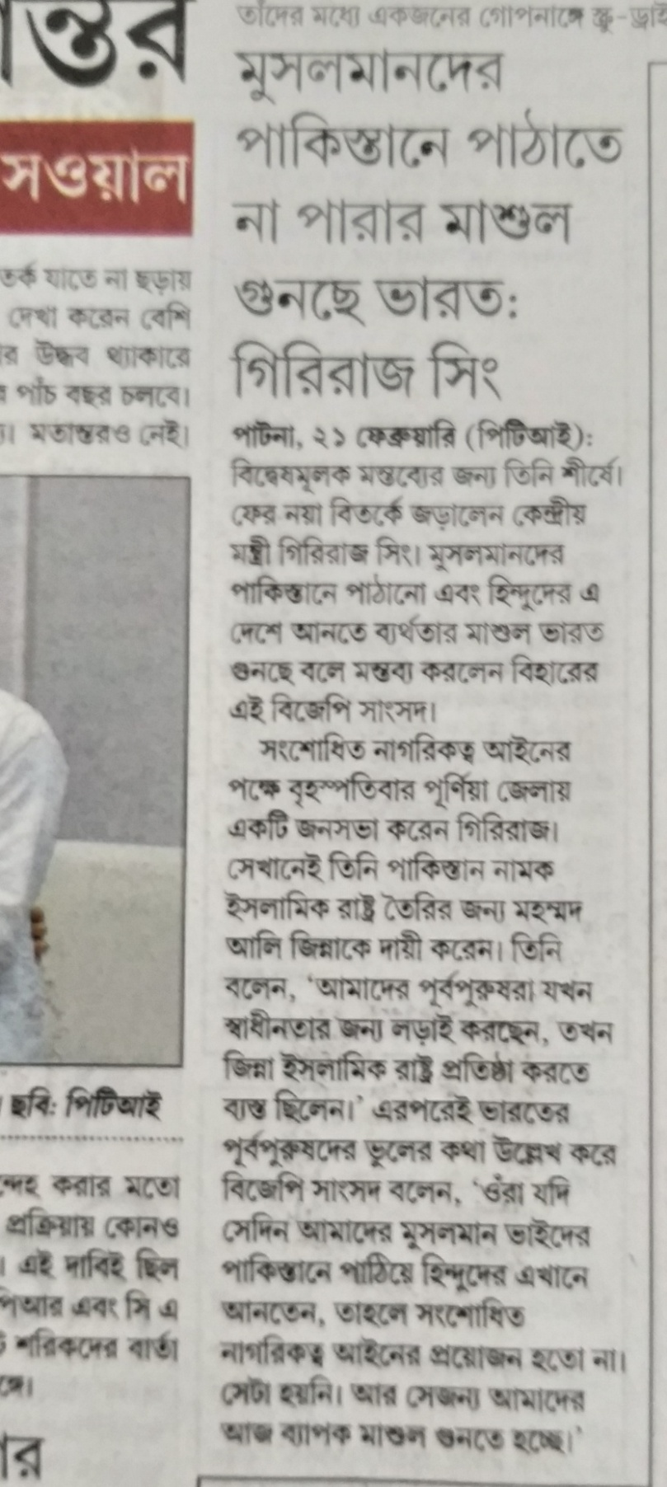

আরএসএস এর প্রচার দ্বারা প্রভাবিত কট্টরপন্থী হিন্দুদের মতে, মুসলিমদের দোষগুলি এমন:
১. মুসলিমরা ভারতের বাইরে থেকে এসেছে। মোগলরা না আসলে আজও কোন মুসলিম দেশে থাকত না। মুসলিম আর খ্রিস্টানরা ইন্ডিয়ায় না আসলে ব্রাহ্মণদের রাজত্ব থাকত; তাদের জাতিভেদ, তাদের অস্পৃশ্যতা, গরুভক্তি এগুলি
নিয়ে কেউ প্রশ্ন তুলত না।
২. মুসলিমদের পূর্বপুরুষরা সোমনাথ মন্দির, ইলোরার কৈলাস মন্দির ভেঙ্গেছে।
৩. হিন্দুরা ভারতকে স্বাধীন করেছে আর মুসলিমরা ভারতকে ভাগ করে পাকিস্তান প্রতিষ্ঠা করেছে।
৪. মুসলিমরা পাকিস্তান প্রতিষ্ঠা করলেও তারা পাকিস্তানে যায়নি। হিন্দুদের খোরাকে ভাগ বসাতে ভারতে রয়ে গেছে।
৫. মুসলিমরা বন্দে মাতরম্ গান বলে না, জয় শ্রীরাম বলে না; অতএব তারা দেশভক্তির প্রমাণ দিতে ব্যর্থ।
৬. মুসলিমরা গরু জবাই করে ভারতকে অপবিত্র করছে।
এই অভিযোগগুলি যখন কোন হিন্দুর কাছে বলা হয়, স্বাভাবিকভাবে তারা মনে করেন এগুলি ঠিক ঠিক। কোন মুসলিমের কাছে বলা হলেও মুসলিম ব্যক্তি এর উত্তর দিতে পারেন না।

অভিযোগ ১. মুসলিমরা ভারতের বাইরে থেকে এসেছে। মোগলরা না আসলে আজও কোন মুসলিম দেশে থাকত না। মুসলিম আর খ্রিস্টানরা ইন্ডিয়ায় না আসলে ব্রাহ্মণদের রাজত্ব থাকত; তাদের জাতিভেদ, তাদের অস্পৃশ্যতা, গরুভক্তি এগুলি নিয়ে কেউ প্রশ্ন তুলত না।
এই অভিযোগের বিষয়ে দুইটি কথা। মোগলরা যেমন ভারতের বাইরে থেকে এসেছে, আর্যরাও ভারতের বাইরে থেকে এসেছে। মি: খাগড়ে . .. . . . . ।

ভারতের দেশপ্রেমী বিপ্লবীরা বলতেন বিদেশীরা দেশ ছাড়ো। সেটাকে পাল্টা জবাব দেওয়ার জন্য ইংরেজরা এটা বলতে শুরু করেছিল যে আর্যরাও বিদেশী, আর্যরা ভারতে আক্রমন করে প্রবেশ করেছে
দক্ষিণ ভারতের অনেক দলের রাজনীতি আর্যদের বিরোধিতার ইস্যুতে স্থির রয়েছে। তবে এখন দাবি করা হচ্ছে যে ভারতের আদি বাসিন্দাদের উপর আর্যদের আগ্রাসনের তত্ত্বটি সম্পূর্ণ ভুল; সেই সময়ে ভারতের আদি বাসিন্দাদের উপর কোনও এই ধরনের আক্রমণ হয়নি। ভারতের সকলেই আর্য নামে পরিচিত ছিল এবং দেশের আরেক নাম ছিল আর্যবর্ত। হিন্দুদের মধ্যে ভেদাভেদ তৈরি করতে ও ভারতের ভাঙন ধরিয়ে শাসন চালানোর জন্য ইংরেজরা আর্য, অনার্য নামের একটা ভুয়ো ধারণা মানুষের মনে তৈরি করেছিল। ইংরেজরা গায়ের রং এর ভিত্তিতে আর্য, অনার্য সিধান্তকে প্রমাণিত করতে চেয়েছিল।
ভারতের জনগণের কিছু পূর্বপুরুষ ইরান ও তুর্কমেনিস্তানের মতো মধ্য প্রাচ্যের দেশগুলিতে গিয়েছিলেন। তারাই মানুষকে কৃষিকাজ এবং অন্যান্য বড় শিল্পের সাথে পরিচয় করিয়েছিলেন। গবেষণা আরও প্রকাশ করেছে যে অবিভক্ত ভারতের হরপ্পা বাসিন্দারা প্রায় সমস্ত দক্ষিণ এশিয়ার জাতির পূর্বপুরুষ। হরপ্পান সভ্যতার অন্যতম প্রধান শহর রাখিগারী নিয়ে গবেষণা শেষে এই প্রতিবেদনটি প্রকাশিত হয়েছে। হরিয়ানা, হরিসার রাখিগারী নিয়ে গবেষণা করা দলের পরিচালক অধ্যাপক বসন্ত শিন্ডের মতে, ভারতবর্ষে আর্য আক্রমণের গল্পটি মিথ্যা।
রাখিগড়ীতে দাফন করা লাশের কঙ্কালের ডিএনএ পরীক্ষার পরে জানা গেছে যে হরপ্পান ভারতীয় ভূখণ্ডে লোকরাই সময়ের সাথে সাথে দক্ষিণ রাজ্যে ভ্রমণ করেছিল। এই কঙ্কালের ডিএনএ এবং আজকের দক্ষিণ ভারতীয় জনগণের ডিএনএ এটি প্রমাণ করে। নেপাল, বাংলাদেশ, আফগানিস্তান এবং শ্রীলঙ্কা পর্যন্ত দেশগুলির মানুষের ডিএনএ পরীক্ষায় দেখা যায় যে তারা সকলেই হরপ্পান সভ্যতার লোকদের বংশধর।
এত বছর পর হার্ভার্ড মেডিক্যাল স্কুলের জিনতত্ত্ববিদ গবেষণা করে ঘোষণা করলেন যে, ডিএনএ পরীক্ষা থেকে জানা যাচ্ছে, ভারতীয়দের উৎস সম্পূর্ণ অন্যত্র! হরপ্পা সিন্ধু সভ্যতার অবসানের পর জনসমাজে এক ব্যাপক পরিবর্তন আসে। এ ব্যাপারে গবেষণা চলছে| রোমিলা থাপারের মতো ঐতিহাসিক চিরকাল বলে এসেছেন, সিন্ধু সভ্যতা প্রাথমিক ভাবে শহুরে এবং শিক্ষিতদের সভ্যতা ছিল! বৈদিক যুগের মানুষ ছিল মূলত কৃষক। বৈদিক মানুষদের কোনও লিপি ছিল না আর তারা শহুরে ছিল না! এই পরিস্থিতিটি হল পটভূমি!
পুনে ডেকান কলেজের উপাচার্য এবং পুরাতত্ত্ববিদ বসন্ত শিন্ডে। দীর্ঘ দিন একটি টিম এই এলাকায় গবেষণা চালিয়ে এখন যে সিদ্ধান্তে এসেছেন তাতে সঙ্ঘ পরিবার ক্ষিপ্ত! প্রথম প্রশ্ন, সংস্কৃত ভাষা এবং বৈদিক হিন্দুবাদের উৎস কি হরপ্পা সভ্যতা? জবাব: না! ভারতীয় জনসমাজে কি এখনও হরপ্পা জিন টিকে আছে? জবাব: হ্যাঁ! নিশ্চয়ই! তা হলে ভারতীয়রা আজ বেশি আর্য? না দ্রাবিড়? মানে জনপ্রিয় অর্থে? জবাব: ভারতীয়রা অনেক বেশি দ্রাবিড়! সায়েন্স নামক জার্নালে এই গবেষণা প্রকাশিত হয়েছে। আর সঙ্গে সঙ্গে ভারতীয় সমাজে রাজনৈতিক তোলপাড়!
১৯২০ সালে যখন হরপ্পা সভ্যতা আবিষ্কৃত হয় বিতর্ক তখন থেকে শুরু! ব্রিটিশ ঐতিহাসিকরা বললেন, মহেঞ্জোদড়ো হরপ্পার পর বৈদিক সভ্যতা এবং তারা এসেছিল বাইরে থেকেই। ম্যাক্স মুলারের মতো জার্মান ভারততত্ত্ববিদ বলেছিলেন, আর্যরা বাইরে থেকে আসে এবং এখানে এসে তারা সংস্কৃত শেখে! আরএসএস এ কথা মানে না!
হিন্দুত্ব লবি চাইছে, ভারতের ইতিহাস নতুন করে লেখা হোক। তারা সিন্ধু সভ্যতাকেও বৈদিক সভ্যতা হিসেবে দেখতে চায়! ৪৫০০ বছরের প্রাচীন রাখিগড়ি এলাকার কঙ্কালের ডিএনএ পরীক্ষা করে দেখা যাচ্ছে, সঙ্ঘ পরিবারের যুক্তি ভ্রান্ত! আবার এই গবেষণাও কি নির্ভেজাল?
আর্য কারা? আর্য কি কোনও ভাষাগোষ্ঠী? নাকি কোনও জাতি? এই ভাষাগোষ্ঠী বা জাতির আর্যরা কি বিদেশি বা বিদেশি ও ভারতীয়?
ভারতীয় কিছু কিছু লেখক এটা প্রমাণ করার চেষ্টা করেছেন যে, আর্য একটা জাতির নাম এবং তারা বিদেশি নয়। উদাহরণস্বরূপ তাঁরা দেখাতে চেয়েছেন যে, অম্বেডকরও বলেছেন আর্যরা বিদেশি নয়। প্রকৃত সত্য তবে কী? আর অম্বেডকর কোন আর্যদের বিদেশি বলেননি।
প্রথমে আমরা দেখি আর্য কারা? আর্য হচ্ছে একটি ভাষাগোষ্ঠীর নাম। আর একাধিক মানবগোষ্ঠীই এই ভাষাগোষ্ঠীর অন্তর্ভুক্ত। ভাষাগত দিক দিয়ে ভারতবর্ষে দুটি আর্য জাতির অস্তিত্ব মেলে। আর গোষ্ঠীগত দিক দিয়ে যাদের একটি হল আলপাইন মানবগোষ্ঠীভুক্ত এবং অন্যটি নর্ডিক মানবগোষ্ঠীভুক্ত। এই আলপাইন মানবগোষ্ঠীভুক্ত লোকরা অসুর নামে পরিচিত ছিল, নর্ডিক মানবগোষ্ঠীভুক্ত লোকরা ব্রাহ্মণ নামে পরিচিত।
নর্ডিক আর্য আগমনপূর্ব ভারতীয় আলপাইন বা অসুর মানবগোষ্ঠীর ভাষাও ছিল আর্য। এই দিক দিয়ে, অর্থাৎ ভাষাগোষ্ঠী হিসেবে এরাও আর্য বলে গণ্য। ঋগ্বেদে এর প্রকৃষ্ট প্রমাণ আছে। অন্য দিকে, নর্ডিক মানবগোষ্ঠীর বৈদিক ব্রাহ্মণদের ভাষা যেহেতু আর্য ছিল তাই তারা আর্যজাতি হিসাবেই পরিচিত। অতএব, ভাষাগত দিক দিয়ে বিচার করলে ভারতবর্ষে দু’টি আর্য জাতির সন্ধান মেলে। প্রথমটি হল, আলপাইন মানবগোষ্ঠীভুক্ত প্রাগার্য জাতি এবং অন্যটি হল নর্ডিক মানবগোষ্ঠীভুক্ত বৈদিক ব্রাহ্মণ বলে স্বীকৃত বৈদিক যুগের আর্য জাতি।
অনেক চিন্তাশীল লেখকই ব্যাপারটাকে গুলিয়ে ফেলেন। তাঁরা বলেন, অম্বেডকর বলেছেন বৈদিক আর্যরা বহিরাগত বা অনুপ্রবেশকারী নন। আসলে তাঁরা অম্বেডকরের ব্যাখ্যাকে সঠিক ভাবে বুঝতে পারেননি বলে মনে হয়। আসলে অম্বেডকর বলেছেন, আলপাইন বা অসুর মানবগোষ্ঠীর আর্যভাষীরা বহিরাগত নয়। কিন্তু নর্ডিক মানবগোষ্ঠীভুক্ত আর্যভাষীরা হলেন বহিরাগত। যদিও বর্তমানে আর্য বলতে আমরা কেবল নর্ডিক মানবগোষ্ঠীভুক্ত আর্য ব্রাহ্মণদেরই বুঝে থাকি। যাঁরা হলেন ভারতবর্ষে অনুপ্রবেশকারী বা বহিরাগত।
বেদে আর্যজাতি নামে প্রকৃতপক্ষে কোনও জাতি নেই। কারণ, বেদে আর্য শব্দটি কখনওই জাতি অর্থে ব্যবহৃত হয়নি। তাই বেদে দুটি মানবগোষ্ঠীর ভাষাকেই আর্য হিসেবে সনাক্ত করা হয়েছে। যার একটা হল নর্ডিক মানবগোষ্ঠীর আর্যভাষী ব্রাহ্মণ এবং অন্যটা আলপাইন মানবগোষ্ঠীর আর্যভাষী অসুর, যা অম্বেডকর তাঁর গবেষণা দ্বারাই প্রমাণ করেছেন।
নর্ডিক মানবগোষ্ঠীর ব্রাহ্মণেরা এবং আলপাইন মানবগোষ্ঠীর অসুরেরা যেহেতু আর্য ভাষাগোষ্ঠীভুক্ত, তাই সম্ভবত ব্রাহ্মণেরা অসুরদের ইতিহাস চিরতরে মুছে দেওয়ার জন্য নিজেদেরকে আর্য মানবগোষ্ঠী বলে প্রচার দিয়ে দেশীয় অসুরদের অনার্য মানবগোষ্ঠী বলে প্রচার করেছেন। আর অসুররা অনার্য মানবগোষ্ঠী হিসেবে প্রচার পাওয়ার সঙ্গে সঙ্গে একেবারেই মাটিচাপা পড়ে গেছে আসল সত্যটি যে, ‘দেশীয় অসুররাও প্রকৃতপক্ষে আর্য ভাষাগোষ্ঠীরই মানুষ।’যদিও উভয়ের মধ্যে, অর্থাৎ আলপাইন ও নর্ডিক মানবগোষ্ঠীর মধ্যে বিরাট পার্থক্য রয়েছে।
প্রশ্ন হচ্ছে, হিটলারের বংশধর নর্ডিক মানবগোষ্ঠীর ব্রাহ্মণেরা তবে কেন নিজেদেরকে আর্য মানবগোষ্ঠী বলে পরিচয় দিলেন? অথচ, একই মানবগোষ্ঠীভুক্ত হওয়া সত্ত্বেও হিটলারের গোষ্ঠীটি তো আর্যমানবগোষ্ঠী বলে সনাক্ত নয়। তারা তো নর্ডিক মানবগোষ্ঠী বলে পরিচিত। আর ভাষাগোষ্ঠীকে যদি মানবগোষ্ঠী বলা হয় তবে তো মূলনিবাসী আলপাইন বা অসুর মানবগোষ্ঠীর ভাষাও তো আর্য ছিল। তারা কেন তবে আর্য বলে গণ্য হলেন না? আর কেনই বা ঋগ্বেদে দেখা যায় নর্ডিক আর্যভাষী এবং আলপাইন আর্যভাষী নামে এই দুই আর্যভাষীদের মধ্যে প্রতিনিয়ত যুদ্ধ করতে?
নর্ডিক মানবগোষ্ঠীভুক্ত লোকেরা যেহেতু ব্রাহ্মণ নামে পরিচিত, তাই তাঁরাই মূলনিবাসীদের মধ্যে অত্যন্ত সুকৌশলে
বিভেদ সৃষ্টি করে ইন্দো-ইরানি দাস এবং দস্যু-সহ দেশীয় আলপাইন মানবগোষ্ঠীভুক্ত আর্যদেরও যুদ্ধে পরাজিত করে ভারতবর্ষে আধিপত্য বিস্তার করে। কারণ ইন্দো-ইরানী দাস এবং দস্যু ও দেশীয় আলপাইন মানবগোষ্ঠীভুক্ত আর্যরা ছিলেন অযাজকীয় মতবাদে বিশ্বাসী। কিন্তু নর্ডিক মানবগোষ্ঠীভুক্ত আর্যরা ছিলেন যাজকীয় মতবাদে বিশ্বাসী।
আর জয়ের পরিকল্পনাটি এ কারণেই।
কিছু কিছু পশ্চিমী লেখক যথেষ্ট প্রমাণ ছাড়াই অনুমান করেছেন যে বৈদিক নর্ডিক আর্যরা দেশীয় দাস এবং দস্যুদের জয় করেছিলেন, যা নিতান্তই ভুল ধারণা। কারণ, দাস এবং দস্যুরা হলেন যেমন দুটি আলাদা জাতি, তেমনই তারা আবার মূল ভারতীয়ও নয়। তারা ইন্দো-ইরানি এক সম্পদশালী মানবগোষ্ঠী। এখানে পশ্চিমী লেখকরা দাস ও দস্যু নামের অপব্যাখ্যা করে তাদের যেমন মূলনিবাসী বলে চালিয়ে দিয়েছেন, তেমনই মূলনিবাসী আলপাইন মানবগোষ্ঠীভুক্ত আর্যদের দিয়েছেন মাটিচাপা। এখানে বিশেষ ভাবে লক্ষ্যণীয় যে, সে যুগে ভারতবর্ষ ছিল এক বহুজাতিক দেশ। ঋগ্বেদে তাই অবৈদিক দেশীয় আলপাইন মাববগোষ্ঠীভুক্ত আর্যদের পাশাপাশি কাঁধে কাঁধ মিলিয়ে ইন্দো-ইরানি দাস এবং দস্যুদেরও অনুপ্রেবেশকারী বৈদিক নর্ডিক আর্য ব্রাহ্মণদের বিরুদ্ধে যুদ্ধ করতে দেখা যায়। তাই পশ্চিমী লেখকদের নর্ডিক আর্য ব্রাহ্মণদের জয়ের মতবাদকে প্রতিষ্ঠিত করতে ঋগ্বেদের উদাহরণ দিয়ে অবশ্যই বলতে হত, ইউরোপীয় নর্ডিক আর্য ব্রাহ্মণেরা দেশীয় আলপাইন আর্য অসুর এবং ইন্দো-ইরানি দাস এবং দস্যুদের জয় করে ভারতে আধিপত্য বিস্তার করে। কিন্তু অম্বেডকর বলেছেন, ‘এই দুই আর্য জাতির মধ্যে কারা দাস এবং দস্যুদের জয় করেছিল যদি তারা আদৌ তাদের জয় করে থাকে।’এ কথার সমর্থনে বলা যায় যে নর্ডিক আর্যরাই দাস এবং দস্যু-সহ মূলনিবাসী আলপাইন আর্যদেরও জয় করেছিল। যার প্রমাণ ঋগ্বেদে পাওয়া যায়। অর্থাৎ, ঋগ্বেদে দেখা যায়, দাস এবং দস্যুরা আলপাইন আর্যদের পক্ষ নিয়ে নর্ডিক আর্যদের বিরুদ্ধে সর্বদাই যুদ্ধে লিপ্ত ছিলেন। আর নর্ডিক আর্য ব্রাহ্মণেরা যে সত্যিই দাস, দস্যু এবং আলপাইন আর্যদের জয় করেছিলেন তা অনুপ্রবেশকারী বৈদিক নর্ডিক আর্য ব্রাহ্মণের নিত্যনতুন বৈদিক আইন প্রণয়ন এবং বৈদিক ধর্মের উপর পরবর্তীকালীন প্রাধান্য থেকেই পরিষ্কার। অতএব, অম্বেডকরের সিদ্ধান্ত থেকে প্রমাণিত নর্ডিক আর্য ব্রাহ্মণরা বিদেশী ইউরোপিয়ান অনুপ্রবেশকারী। কিন্তু আলপাইন আর্যরা দেশীয় অসুর জাতি বলেই পরিচিত। যে আলপাইন বা অসুর জাতি নর্ডিক আর্য আগমনের অনেক পূর্বেই সিন্ধু সভ্যতা গড়ে তুলেছিল।
ভারতের মুসলিমদের মধ্যে বেশির ভাগই আদিবাসী স্থানীয় হিন্দু ও বৌদ্ধ থেকে ধর্ম-বদল-করা লোক।

অভিযোগ ২. মুসলিমদের পূর্বপুরুষরা সোমনাথ মন্দির, ইলোরার কৈলাস মন্দির ভেঙ্গেছে।
এই অভিযোগের বিষয়ে ...... ।

অভিযোগ ৩. হিন্দুরা ভারতকে স্বাধীন করেছে আর মুসলিমরা ভারতকে ভাগ করে পাকিস্তান প্রতিষ্ঠা করেছে।
এই অভিযোগের বিষয়ে
কাকোরি ট্রেন ডাকাতি: পণ্ডিত রামপ্রসাদ বিসমিল, আসফাকউল্লা খান, রাজেন্দ্র লাহিড়ী এবং ঠাকুর রোশন সিং চারজনকে ব্রিটিশ রাজের বিরুদ্ধে ষড়যন্ত্রের অভিযোগে ফাঁসি দেয়া হয়।
ভারতের প্রথম রাষ্ট্রপতি রাজেন্দ্র প্রসাদ দারুল উলুম দেওবন্দে গিয়েছিলেন - কারণ দারুল উলুমের তৎকালীন প্রধান শাইখুল ইসলাম হুসেইন আহমেদ মাদানী মি. রাজেন্দ্র প্রসাদের সঙ্গে একই জেলে বন্দী ছিলেন স্বাধীনতা আন্দোলনে অংশ নিতে গিয়ে।

অভিযোগ ৪. মুসলিমরা পাকিস্তান প্রতিষ্ঠা করলেও তারা পাকিস্তানে যায়নি। হিন্দুদের খোরাকে ভাগ বসাতে ভারতে রয়ে গেছে।
এই অভিযোগের বিষয়ে: ভারতের মুসলিমরা আলাদা রাষ্ট্রের কথা ১৯৪০এর আগে বলেনি। ১৯৪০এর পর একটা আংশ দাবি করে যার জন্য দায়ী আরএসএস। এরপরেও মুসলিমরা কংগ্রেস, স্বরাজ পার্টি, আজাদ হিন্দ ফৈৗজের সাথে ছিল। যারা পাকিস্তান চেয়েছিল তারা পাকিস্তানে চলে গেছে। যারা পাকিস্তান চায় নি তাদেরও অনেককে পাকিস্তানে চলে যেতে হয়েছে।

অভিযোগ ৫. মুসলিমরা বন্দে মাতরম্ গান বলে না, জয় শ্রীরাম বলে না; অতএব তারা দেশভক্তির প্রমাণ দিতে ব্যর্থ।
এই অভিযোগের বিষয়ে
বন্দে মাতরম্ ("বন্দনা করি মায়") বঙ্কিমচন্দ্র চট্টোপাধ্যায় কর্তৃক ১৮৮২ সালে রচিত আনন্দমঠ উপন্যাসের অন্তর্ভুক্ত একটি গান। বন্দে মাতরম্ গানটিকে ভারতীয় প্রজাতন্ত্রের জাতীয় স্তোত্রের মর্যাদা দেওয়া হয়।
বন্দে মাতরম্ ৷
সুজলাং সুফলাং/মলয়জশীতলাম্
শস্যশ্যামলাং/মাতরম্ !
এই গানের মধ্যে আছে:
ত্বং হি দুর্গা দশপ্রহরণধারিণী/কমলা কমল-দলবিহারিণী
বাণী বিদ্যাদায়িণী/নমামি ত্বাং
নমামি কমলাম্/অমলাং অতুলাম্,
সুজলাং সুফলাং/মাতরম্!

৬. মুসলিমরা গরু জবাই করে ভারতকে অপবিত্র করছে।
এই অভিযোগের বিষয়ে

সংঘের সদস্য সংখ্যা
সঙঘ |  | • 5–6 million^{[10][11][12]}
 |  | • 56,859 branches (2016)^{[13}
 | Bharatiya Kisan Sangh | (8m)[161]
 | Bharatiya Mazdoor Sangh | (10 million as of 2009)[161]
d organisations include:[160]
- Bharatiya Janata Party (BJP), literally, Indian People's Party (23m)[161]
- Seva Bharti, Organisation for service of the needy.
- Rashtra Sevika Samiti, (1.8m) [161]
- Akhil Bharatiya Vidyarthi Parishad, literally, All India Students' Forum (2.8m)[161]
- Shiksha Bharati (2.1m)[161]
- Vishwa Hindu Parishad, World Hindu Council (2.8m)[161]
- Hindu Swayamsevak Sangh, literally, Hindu Volunteer Association – overseas wing
- Swadeshi Jagaran Manch, Nativist Awakening Front[162]
- Saraswati Shishu Mandir, Nursery
- Vidya Bharati, Educational Institutes
- Vanavasi Kalyan Ashram (Ashram for the Tribal Welfare),
- Muslim Rashtriya Manch, Organisation for the improvement of Muslims
- Bajrang Dal, Army of Hanuman (2m)
- Anusuchit Jati-Jamati Arakshan Bachao Parishad, Organisation for the improvement of Dalits
- Laghu Udyog Bharati, a network of small industries.[163][164]
- Vishwa Samvad Kendra
- Rashtriya Sikh Sangat, Sikh Association
- Vivekananda Kendra, a public policy think tank with six centres of study

২০১১-এর আদমশুমারী মোতাবেক ইন্ডিয়ার জনসংখ্যা ১২০ কোটি। 1,21,07,26,932
Religious  group | Population  % 1951 | Population  % 1971 | Population  % 1991 | Population  % 2011^{[59]}
Hinduism | 84.1% | 82.73% | 81.53% | 79.80%
Islam | 9.8% | 11.21% | 12.61% | 14.23%
Christianity | 2.30% | 2.60% | 2.32% | 2.30%

গুজরাট হত্যাকাণ্ড:
২০০২ সালের ফেব্রুয়ারি গুজরাট বিজেপি নেত্রী ও সাবেক মন্ত্রী মায়া কোদনানির নেতৃত্বে মুসলিমদের বিরুদ্ধে বীভৎস হত্যালীলা চালানো হয।
ভানোয়ার মেঘভান্শি তার `I could not be Hindu: The story of a Dalit in the RSS’’ eB‡Z wj‡L‡Qb, “On the day following this incident, began a targeted massacre of the Muslim minority in Gujarat, in which the Gujarat government, various organization of the Sangh, and the state administration were all involved. More than two thousand people were killed. It was not a riot, for a riot involves two sides in a conflict. This was preplanned and systematic massacre, an attempt to wipe out an entire community.” wZwb wj‡L‡Qb, “One of Chief Minister Modi’s senior
minister, Maya Kodnani, herself participated in one of the massacres.”

ভারতে গুজরাট দাঙ্গার জেল-খাটারা কীভাবে ছাড়া পাচ্ছেন?
শুভজ্যোতি ঘোষ বিবিসি বাংলা, দিল্লি (২৪ জানুয়ারি ২০১৯)
ভারতে সতেরো বছর আগেকার গুজরাট দাঙ্গায় সবচেয়ে নৃশংস হত্যাকান্ডটি ঘটেছিল যেখানে, সেই নারোদা পাটিয়া মামলায় ভারতে একের পর এক অভিযুক্ত জেল থেকে বেরিয়ে আসছেন।
ওই মামলাতে জেল খাটছিলেন, এমন চারজনকে এ সপ্তাহেই সুপ্রিম কোর্ট জামিন দিয়েছে।
মাসকয়েক আগেই ওই একই মামলাতে অব্যাহতি পেয়েছেন বিজেপি নেত্রী ও সাবেক মন্ত্রী মায়া কোদনানি, যার নেতৃত্বে নারোদা পাটিয়াতে হত্যালীলা চালানো হয় বলে অভিযোগ ছিল।
ভারতে অ্যাক্টিভিস্টরা বলছেন, গুজরাটের দাঙ্গাপীড়িতরা যে আদৌ ন্যায় বিচার পাচ্ছেন না তা এসব ঘটনা থেকেই প্রমাণিত।
আহমেদাবাদের নারোদা পাটিয়া মহল্লায় ২০০২ সালের ২৮ ফেব্রুয়ারি অন্তত ৯৭জন মুসলিমকে যেভাবে মারা হয়েছিল, সেটা গুজরাট দাঙ্গার সবচেয়ে বীভৎস হত্যাকান্ডগুলোর একটি। সেদিন অনেককে জীবন্ত জ্বালিয়ে দেওয়া হয়, এমন কী একজন গর্ভবতী নারীর পেট চিরে ভ্রূণ বের করে সেই সন্তান ও মা দুজনকেই কুপিয়ে খুন করা হয়েছিল বলে প্রত্যক্ষদর্শীরা অনেকেই জানিয়েছেন। কিন্তু সেই মামলায় নিম্ন আদালতে দন্ডিত হয়ে জেল খাটছিলেন, এমন চারজনের দন্ডাদেশ নিয়ে সুপ্রিম কোর্টের দুই সদস্যের বেঞ্চ প্রশ্ন তুলেছে - এবং দুদিন আগে তারা প্রত্যেকেই শীর্ষ আদালত থেকে জামিন পেয়ে গেছেন।
গুজরাটে দাঙ্গাপীড়িতদের হয়ে বহু বছর ধরে লড়ছেন আহমেদাবাদের অ্যাক্টিভিস্ট নির্ঝরিণী সিনহা। তিনি বিবিসি বাংলাকে বলছিলেন, "নারোদা পাটিয়া মামলায় নিম্ন আদালতে কিন্তু খুব ভাল বিচার হয়েছিল। কিন্তু হাইকোর্ট বা উচ্চতর আদালতে পৌঁছনোর পরই দেখা যাচ্ছে হয় সেগুলোতে হয় প্রসিকিউশন ঠিকমতো হচ্ছে না, কিংবা আগের সাক্ষ্য গ্রাহ্য হচ্ছে না - এবং দন্ডিতরা ছাড়া পেয়ে যাচ্ছেন।"
"সব কিছু যে ঠিকঠাক হচ্ছে না, সেটা বোঝাই যাচ্ছে - এবং ভিক্টিমদের সঙ্গে ক্রিমিনাল জুরিসপ্রুডেন্স সিস্টেমের এটা যেন চরম একটা প্রহসন।"
নারোদা পাটিয়া হামলায় যিনি নেতৃত্ব দেন বলে অভিযোগ, সে সময়কার বিজেপি সরকারের মন্ত্রী মায়া কোদনানিও প্রায় পাঁচ বছর জেল খাটার পর গত এপ্রিলে গুজরাট হাইকোর্টের রায়ে মুক্তি পেয়ে যান।
নারোদা পাটিয়ার বাসিন্দারা সে সময় বিজেপির গুজরাটি বিভাগকে বলেছিলেন ওই সিদ্ধান্তে তাদের বিচার পাওয়ার আশা চুরমার হয়ে গেছে।
ফতিমা বেন, নাঈমা শেখরা দাঙ্গার সময় স্বচক্ষে দেখেছিলেন কীভাবে কোদনানি ঘুরে যাওয়ার পরই মহল্লায় হাঙ্গামা চালানো হয় এবং তাদের মা-বোনদের আগুনে পুড়িয়ে মারা হয়।
'গুজরাট ফাইলস' বইয়ের লেখিকা ও অনুসন্ধানী সাংবাদিক রানা আয়ুবও মনে করছেন মায়া কোদনানির মুক্তির সময় থেকেই যেন এই বিচারের ধারাটা পুরো উল্টে গেছে।
তিনি বিবিসিকে বলছিলেন, "২০১২ সালে নিম্ন আদালতে কিন্তু বিচারক জ্যোৎস্না ইয়াগনিক তাকেই ওই গণহত্যার মূল ষড়যন্ত্রকারী বলে চিহ্নিত করেছিলেন - আর সেটা করা হয়েছিল চল্লিশজন প্রত্যক্ষদর্শীর সাক্ষ্যের ভিত্তিতে।"
"কিন্তু এখন দেখা যাচ্ছে সাক্ষীরা হয় বিগড়ে যাচ্ছেন, কিংবা স্পেশাল ইনভেস্টিগেশন টিম ঠিকমতো তদন্তই করছে না - যার পরিণতিতে এরা জেল থেকে বেরিয়ে আসছেন।"
আরএসএস-সমর্থক আইনজীবী রাঘব অবস্থী অবশ্য দাবি করছেন, "ট্রায়াল কোর্টের রায় উল্টে যাওয়াটা একটা রুটিন ঘটনা, প্রতিদিন অসংখ্যবার ঘটে থাকে।" বিচারবিভাগের প্রতিটা পদক্ষেপে রাজনীতি দেখা উচিত নয় বলেও তার অভিমত।
নির্ঝরিণী সিনহা আবার বলছিলেন, "নারোদা পাটিয়া মামলায় যেভাবে একটা সময় মায়া কোদনানিরে মতো প্রভাবশালী রাজনীতিবিদেরও জেল হয়েছিল তাতে ভিক্টিমদের মনে আশার সঞ্চার হয়েছিল ঠিকই - কিন্তু এখন একের পর এক মুক্তি আর জামিনে তারা বিচারবিভাগের ওপরই আস্থা হারিয়ে ফেলছেন, যা কোনও গণতন্ত্রের পক্ষে শুভ লক্ষণ নয়!"
(ছবি)
ছবি: দাংগার সময় অস্ত্রশস্ত্র নিয়ে হামলা করতে যাচ্ছে একদল লোক (বিবিসি)
অ্যাক্টিভিস্টরা তাই বলছেন, উচ্চ আদালতে যেভাবে একের পর এক রায় আসছে তাতে মনে হচ্ছে নারোদা পাটিয়াতে ওই শখানেক মুসলিম নারী-পুরুষকে যেন কেউই কখনও মারেনি!
বাবরী মসজিদ ভাঙ্গা
মুঘল সম্রাট বাবরের আদেশে সেনাপতি মীর বাকি ১৫২৮-২৯ (৯৩৫ হিজরি বর্ষে) অযোধ্যা শহরের রামকোট হিলের উপর বাবরি মসজিদ নির্মাণ করেছিলেন। বাবরী মসজিদের নীচে একটি পুরাতন স্থাপনার অস্তিত্বের
ভারতের উত্তর প্রদেশের, অযোধ্যা শহরের হিন্দু ধর্মের অবতার রামচন্দ্রের জন্ম বলে বিশ্বাস করা হয়। .. . . . . ..
হিন্দুদের মতে, মীর বাকি পূর্বে অবস্থিত রামমন্দির ধ্বংস করে তারপর মসজিদ নির্মাণ করেছে। ১৯৯২ সালের ৬ ডিসেম্বর বিশ্ব হিন্দু পরিষদ এবং তাদের সহযোগী সংগঠনের করসেবকরা এ মসজিদ গুড়িয়ে দেয়,যার ফলে পুরো ভারত জুড়ে দাঙা ছড়িয়ে পরে। এর জেরে প্রায় ২০০০ মানুষ মারা যায়; যাদের বেশিরভাগই ছিলেন মুসলিম।
অযোধ্যা শহরে বাবরী মসজিদের আশে পাশে অনেকগুলি রামমন্দির আছে। তারপরেও কেন বাবরী মসজিদ ভেঙ্গে রামমন্দির করতে হবে? এর আসল কারণ মুসলিমদের অন্তরে কষ্ট দেয়া, মনে করা যে মোঘলদের উপর যেন প্রতিশোধ নেয়া হলো। তবে অনেক হিন্দু এক সমর্থন করেন নি।

২০১৮ ভারতে মুসলিম-বিরোধী
রামনবমী পালনকে কেন্দ্র করে বিহারের ভাগলপুরে ২০১৮র ১৭ই মার্চ সাম্প্রদায়িক হিংসা ছড়িয়ে পড়ে।
ভারতে মুসলিম-বিরোধী দাঙ্গা 'পরিকল্পিত' মনে করার ৯টি কারণ
অমিতাভ ভট্টশালী, বিবিসি, কলকাতা (১২ এপ্রিল ২০১৮)
রামনবমী পালনকে কেন্দ্র করে ভারতে গত মাসে যে সাম্প্রদায়িক হিংসা ছড়িয়েছিল, সেগুলোর কিছু বৈশিষ্ট্য ছিল একইরকম - যাতে মনে হতে পারে যেন একটাই পরিকল্পনার ভিত্তিতে দাঙ্গাগুলো হয়েছে। মার্চের শেষ সপ্তাহে পশ্চিমবঙ্গ আর বিহার রাজ্যে মোট দশটি সাম্প্রদায়িক অশান্তি ঘটেছিল ।

ঘটনাগুলির যেসব প্রতিবেদন বিবিসি-র সংবাদদাতারা পাঠিয়েছিলেন, তার তথ্যগুলো বিশ্লেষণ করেছে বিবিসির হিন্দি বিভাগ। এতে দেখা যাচ্ছে, একই ভাবে ওইসব অশান্তি শুরু হয়েছে, হাজির ছিলেন একই ধরণের যুবকরা, তাদের গলায় ছিল একই ধরণের স্লোগান। হামলার শিকারও হয়েছিলেন একই ধরণের মানুষ।
তাই এ অশান্তি, হিংসা বা অগ্নিসংযোগ কোনও সুনির্দিষ্ট পরিকল্পনা ছাড়াই, অনিয়ন্ত্রিতভাবে, হঠাৎ ঘটে গেছে - ঘটনাক্রম বিশ্লেষণ করে এরকমটা মনে করা কঠিন।
বিবিসি-র সংবাদদাতারা বিহার আর পশ্চিমবঙ্গের দাঙ্গা বা হিংসা কবলিত এলাকাগুলি থেকে যেসব প্রতিবেদন পাঠিয়েছিলেন, তার মধ্যে ৯টি বিষয় রয়েছে, যা প্রতিটি ঘটনার ক্ষেত্রেই মোটামুটিভাবে এক। কোথাও তা দাঙ্গার রূপ নিয়েছিল, কোথাও ভাঙচুর-অগ্নিসংযোগের মধ্যেই শেষ হয়েছে।
এই ৯টি বিষয় থেকেই মনে হওয়া স্বাভাবিক যে দশটি আলাদা শহরে বিচ্ছিন্নভাবে, কোনও পরিকল্পনা ছাড়াই ওই হিংসাত্মক ঘটনাগুলি ঘটে নি।

১. উগ্র মিছিল, যুববাহিনী, গেরুয়া পতাকা, বাইক ...
বিহারের ভাগলপুরে ১৭ই মার্চ সাম্প্রদায়িক অশান্তির শুরু। সেদিন কেন্দ্রীয় মন্ত্রী অশ্বিনী চৌবের পুত্র অর্জিত চৌবে 'হিন্দু নববর্ষে'র দিন এক শোভাযাত্রা বের করেছিলেন।
সেখান থেকে মুসলমানদের ওপরে একের পর এক হামলার ঘটনা ঘটে ওই রাজ্যের বিভিন্ন জায়গায়।
সেদিন থেকে রামনবমী পর্যন্ত ঔরঙ্গাবাদ, সমস্তিপুরের রোসড়া আর নওয়াদার মতো শহরগুলিতে সাম্প্রদায়িক দাঙ্গা ছড়িয়ে পড়ে। প্রতিটা জায়গাতেই রামনবমীর দিন উগ্র মিছিল বার করা হয়েছিল। বাইকে চেপে যুবকরা ওইসব মিছিলে সামিল হয়েছিল। তাদের মাথায় গেরুয়া ফেট্টি ছিল। সঙ্গে ছিল গেরুয়া ঝান্ডা।
ঘটনাচক্রে সমস্তিপুরের মিছিলে মোটরবাইক ছিল না। কিন্তু বাকি বিষয়গুলির মিল পাওয়া যাচ্ছে।
হিন্দু নববর্ষ দিনটিও নতুন আবিষ্কার হয়েছে। রামনবমীর শোভাযাত্রাও বেশীরভাগ শহরেই আগে বড় করে হতে দেখে নি কেউ।
গতবছর উত্তরপ্রদেশের সাহারাণপুরে রাণা প্রতাপ জয়ন্তীতে শোভাযাত্রা বেরনোর পরেই দলিত শ্রেণীর মানুষের ওপরে আক্রমণ হয়েছিল। মেওয়াড়ের রাণা প্রতাপের জন্মজয়ন্তী সাহারাণপুরে একেবারেই নতুন আমদানি হয়েছিল গত বছর থেকে।

২. শোভাযাত্রাগুলির আয়োজন করেছিল একই ধরণের নানা নামের সংগঠন
যে সব এলাকায় রামনবমীর শোভাযাত্রা থেকে অশান্তি ছড়িয়েছে, সেগুলির প্রত্যেকটিরই আয়োজন করেছিল একই ভাবধারার সংগঠন, যদিও একেক জায়গায় তাদের নাম ছিল একেক রকম।
সংগঠনগুলি প্রতিটি ক্ষেত্রেই ভারতীয় জনতা পার্টি, রাষ্ট্রীয় স্বয়ংসেবক সংঘ আর বজরং দলের সঙ্গে কোনও না কোনওভাবে যুক্ত।
ঔরঙ্গাবাদ আর রোসড়ায় তো বিজেপি এবং বজরং দলের নেতারা সরাসরিই মিছিলে যোগ দিয়েছিলেন।
বেশ কয়েকটি জায়গায় দেখা গেছে অপরিচিত কিছু হিন্দুত্ববাদী সংগঠনও জমকালো শোভাযাত্রা বার করেছে।
ভাগলপুরে 'ভাগওয়া (গেরুয়া রঙের হিন্দি) ক্রান্তি' আর ঔরঙ্গাবাদে 'সাবর্ণ ক্রান্তি' নামের জন্ম হয়েছিল।
দাঙ্গার পরে ওই সদ্যোজাত সংগঠনগুলির কোনও নেতাই দেখা করতে বা আমাদের সংবাদদাতাদের সঙ্গে কথা বলতে রাজি হন নি।
পশ্চিমবঙ্গের আসানসোল-রাণীগঞ্জ বা পুরুলিয়া অথবা উত্তর ২৪ পরগণা জেলাগুলির যেসব অঞ্চলে সাম্প্রদায়িক অশান্তি ছড়িয়েছিল, সেখানেও বিজেপি নেতাদের সমর্থন ছিল রামনবমীর শোভাযাত্রাগুলিতে। তবে আসানসোলে হিন্দুদের দোকান আর ঘরগুলিতেও আগুন দেওয়া হয়েছিল। হিন্দু পরিবারগুলিকেও বাড়ি ছেড়ে আশ্রয় শিবিরে চলে যেতে হয়েছিল।

৩. বিশেষ একটি রাস্তা ধরেই মিছিল নিয়ে যাওয়ার জেদ
অশান্তি ছড়িয়েছিল যেসব শহরে, তার প্রত্যেকটির ক্ষেত্রেই মুসলমান প্রধান এলাকা দিয়ে রামনবমীর শোভাযাত্রা নিয়ে যাওয়ার জন্য জিদ ধরা হয়েছিল।
নওয়াদায় রামনবমীর আগেই জেলা প্রশাসন ধর্মীয় নেতাদের ডেকে একটা শান্তি বৈঠক করেছিল।
মুসলমান প্রধান এলাকা দিয়ে শোভাযাত্রা নিয়ে যাওয়ার সময়ে 'পাকিস্তান মুর্দাবাদ' স্লোগান যাতে না দেওয়া হয়, তার জন্য অনুরোধ করেছিল প্রশাসন। কিন্তু বিজেপি ওই প্রস্তাবে ঘোর আপত্তি তোলে।
নওয়াদার সংসদ সদস্য ও বিজেপি নেতা গিরিরাজ সিং বলেছিলেন, "পাকিস্তান মুর্দাবাদ স্লোগান ভারতে দেওয়া হবে না তো আর কোথায় দেওয়া হবে?"
বিহারের ঔরঙ্গাবাদ, রোসড়া, ভাগলপুর বা পশ্চিমবঙ্গের আসানসোল - সব শহরেই একই ঘটনা হয়েছে।
স্থানীয় মানুষরা বিবিসি-র সংবাদদাতাদের জানিয়েছেন যে মিছিলের রুট পরিকল্পিতভাবেই মুসলমান প্রধান এলাকাগুলো দিয়ে নিয়ে যাওয়া হয়েছে।

৪. উস্কানিমূলক স্লোগান আর ডিস্ক জকি
যেসব জায়গায় শোভাযাত্রা বার করা হয়েছিল, তার প্রতিটি জায়গাতেই মুসলমানদের 'পাকিস্তানী' বলা হয়েছে। বাজানো হয়েছে ডি জে-ও।
'যখনই হিন্দুরা জেগে উঠেছে, তখনই মুসলমানরা ভেগেছে' - এরকম স্লোগানও উঠেছে মিছিল থেকে।
ঔরঙ্গাবাদ, রোসড়া, আসানসোল আর রাণীগঞ্জ এলাকায় প্রত্যক্ষদর্শী সাধারণ মানুষ, স্থানীয় সাংবাদিক এমন কি পুলিশ কর্মীরাও বিবিসি সংবাদদাতাদের জানিয়েছেন যে স্লোগান দিয়ে কীভাবে মুসলমানদের উস্কানোর চেষ্টা হয়েছিল মিছিলগুলো থেকে।
ঔরঙ্গাবাদে কবরস্থানে গেরুয়া ঝান্ডা লাগিয়ে দেওয়ার ছবি এসেছে বিবিসি-র কাছে।
রোসড়ার 'তিন মসজিদ'-এ ভাঙ্গচুড় করে গেরুয়া ঝান্ডা লাগিয়ে দেওয়া হয়েছিল।
প্রত্যেকটা মিছিলেই একই ধরণের রেকর্ড করা গান বাজানো হয়েছিল।
রাণীগঞ্জের এক বিশ্ব হিন্দু পরিষদ নেতা রাজেশ গুপ্তা বিবিসিকে বলেছিলেন, "হ্যাঁ,গান বাজানো হয়েছে। কিন্তু ওগুলো তো পাকিস্তান বিরোধী গান ছিল। কাউকে উস্কানি দেওয়ার জন্য বাজানো তো হয় নি।"
যখন তাকে জিজ্ঞাসা করা হয়েছিল যে, রামনবমীর মতো ধর্মীয় অনুষ্ঠানে পাকিস্তান বিরোধী গান কেন?
তিনি জবাব দিয়েছিলেন, "যেখানেই সুযোগ পাব আমরা দেশভক্তি আর জাতীয়তাবাদী চিন্তা চেতনা প্রকাশ করব। কোনও সুযোগই আমরা হারাতে চাই না। ভারতে যদি পাকিস্তান বিরোধী গান না বাজে, তাহলে কোথায় বাজবে?"
বিহারের নওয়াদা থেকে নির্বাচিত সংসদ সদস্য আর পশ্চিমবঙ্গের রাণীগঞ্জের এই বিশ্ব হিন্দু পরিষদ নেতার বক্তব্যে আশ্চর্য মিল।

৫. 'ক্রিয়া-প্রতিক্রিয়া'র থিয়োরী
আর এস এস এবং বিজেপি নেতারা মুসলমানদের ওপরে হামলার ঘটনাগুলিকে ক্রিয়ার পাল্টা প্রতিক্রিয়া বলে ব্যাখ্যা করেছেন সব ক্ষেত্রেই।
ঔরঙ্গাবাদের এক আর এস এস নেতা সুরেন্দ্র কিশোর সিং জানিয়েছিলেন, রামনবমীর মিছিলের ওপরে মুসলমানরা পাথর আর চপ্পল ছুঁড়েছে - এরকম গুজব ছড়িয়েছিল।
পশ্চিমবঙ্গের আসানসোলেও রামনবমীর মিছিলের ওপরে মুসলমানরা পাথর ছুঁড়েছে বলে অভিযোগ উঠেছে। তবে কোনও ঘটনার তদন্তেই এখনও পর্যন্ত এরকম কিছু পাওয়া যায় নি, যাতে মনে করা যেতে পারে যে পাথর বা চপ্পল কোনও একটি বিশেষ সম্প্রদায়ের তরফ থেকে ছোঁড়া হয়েছিল।

৬. মাপা হিংসা, বাছাই করে অগ্নিসংযোগ
বেশীরভাগ শহরেই হিংসা ব্যাপকভাবে ছড়ানো হয় নি - অন্তত পরিস্থিতি এমন পর্যায়ে যাতে না চলে যায়, যেখানে কারও মৃত্যু হয়। কিন্তু মানুষের জীবন-জীবিকার ক্ষতি যাতে হয়, সেরকম ভাবেই হামলা হয়েছিল।
ব্যতিক্রম অবশ্য পশ্চিমবঙ্গ। সেখানে মোট ৫ জনের মৃত্যু হয়েছিল সাম্প্রদায়িক অশান্তিতে।
ঔরঙ্গাবাদে ৩০টি দোকান জ্বালিয়ে দেওয়া হয়েছিল - যার মধ্যে ২৯টি-ই মুসলমানদের দোকান। জেনে বুঝেই যে ঠিক ওই কয়েকটি দোকানেই আগুন দেওয়া হয়েছিল, সেটা বোঝাই যায়।
সেখানকার হিন্দু যুব বাহিনীর নেতা অনিল সিংয়ের বাড়িতেই এমন একটি দোকান রয়েছে, যেটির মালিক মুসলমান। সেই দোকানটি সুরক্ষিত থেকেছে।
পশ্চিমবঙ্গে অবশ্য হিন্দু সম্প্রদায়ের দোকানেও ভাঙ্গচুর চালানো হয়েছে, আগুন দেওয়া হয়েছে। কিন্তু সেখানকার মুসলমান সম্প্রদায় পাল্টা অভিযোগ করেছেন যে তাঁরাই যদি দোকানে আগুন দিয়ে থাকবেন বা ঘরবাড়ি ভাঙ্গচুর করে থাকবেন, তাহলে বেছে বেছে কেন করবেন সেটা। পাশাপাশি থাকা হিন্দুদের দোকানগুলির মধ্যে কয়েকটিতেই আগুন ধরানো হয়েছিল বা ভাঙ্গচুর চালানো হয়েছিল, সেটা বিবিসি-র সংবাদদাতাদের পাঠানো প্রতিবেদনগুলি থেকেই স্পষ্ট।
আবার যারা ভাঙচুর বা অগ্নি সংযোগ করেছে, সেই ভীড়ের মধ্যে কারা ছিল, তা নিয়ে ভিন্ন মতামত পাওয়া গেছে। ঔরঙ্গাবাদের মুসলমানরা বলেছেন ভাঙচুর চালিয়েছে যারা, তারা বহিরাগত।
আবার ভাগলপুর এবং নওয়াদার ঘটনায় স্থানীয়রাই জড়িত ছিলেন, এমন তথ্যই পাওয়া গেছে।
পশ্চিমবঙ্গের আসানসোল আর রাণীগঞ্জেও দুই সম্প্রদায়ের মানুষই অভিযোগ করেছেন যে ভাঙচুর বা আগুন লাগানোর ঘটনায় যারা জড়িত ছিল, তারা কেউ এলাকার মানুষ নয়।
ঔরঙ্গাবাদের জেলা শাসক রাহুল রঞ্জন মাহিওয়াল জানিয়েছেন যে ভাঙ্গচুরের যারা জড়িত ছিল, তারা পার্শ্ববর্তী রাজ্য থেকে এসেছিল।
পশ্চিমবঙ্গ থেকেও একই ধরণের বক্তব্য পাওয়া গেছে।

৭. প্রশাসনের ভূমিকা
বেশীরভাগ ক্ষেত্রেই দেখা গেছে প্রশাসন একরকম নির্বাক দর্শকের ভূমিকায় থেকেছে।
ঔরঙ্গাবাদের ২৬ মার্চ যে মিছিল হয়েছিল, সেখান থেকে মসজিদের দিকে চপ্পল ছোঁড়া, কবরস্থানে গেরুয়া ঝান্ডা পুঁতে দেওয়া বা মুসলমানদের বিরুদ্ধে অপমানজনক স্লোগান দেওয়া হয়েছিল। তবুও পরের দিন মুসলমান-প্রধান এলাকা দিয়েই মিছিল করার অনুমতি দিয়েছিল প্রশাসন।
প্রশাসনিক কর্মকর্তাদের যখন বিবিসি সংবাদদাতারা বিষয়টি নিয়ে জানতে চান, তখন জবাব পাওয়া গিয়েছিল যে লিখিতভাবে কথা দেওয়া হয়েছিল যে আর গন্ডগোল হবে না। সেই জন্যই মিছিলের অনুমতি দেওয়া হয়েছিল।
ভাগলপুর, রোসড়া বা আসানসোলেও মিছিলকারীদের তুলনায় পুলিশের সংখ্যা এতটাই কম ছিল যে তারা বিশেষ কিছুই করে উঠতে পারে নি।
তবে নওয়াদা, ভাগলপুর আর রোসড়ায় স্থানীয় মুসলমানরা এটাও বলেছেন যে প্রশাসন যদি সতর্ক না হত, বা মাঠে না নামত, তাহলে পরিণাম আরও মারাত্মক হয়ে উঠতে পারত। ঔরঙ্গাবাদে দাঙ্গা কবলিত এলাকার মানুষ অবশ্য বলেছেন যে প্রশাসনের চোখের সামনেই শহর জ্বলছিল।

৮. সামাজিক মাধ্যমে গুজব
পশ্চিমবঙ্গ আর বিহারের যে সব অঞ্চলে সাম্প্রদায়িক হিংসা ছড়িয়েছিল, প্রথমেই সেখানে ইন্টারনেট পরিষেবা বেশ কিছুদিনের জন্য বন্ধ করে দিয়েছিল প্রশাসন।
তার মধ্যেই সামাজিক মাধ্যমে নানা ধরণের গুজব ছড়ানো হয়েছে। ঔরঙ্গাবাদে গুজব রটেছিল যে মুসলমানরা চারজন দলিত শ্রেণীর হিন্দুকে হত্যা করেছে। রামনবমীর মিছিলের ওপরে মুসলমানরা হামলা করেছে, এরকম গুজবও ছড়ানো হয়েছিল।
আসানসোল আর রাণীগঞ্জেও বড়সড় দাঙ্গা হচ্ছে বলে খবর রটানো হয়েছিল - যার ফলে মানুষ নিজের ঘর-বাড়ি ছেড়ে পালিয়েছিল।

৯. মুসলমানদের মধ্যে আতঙ্ক, অন্যদিকে বিজয়ের আনন্দোল্লাস
যেসব এলাকায় দাঙ্গা বা সাম্প্রদায়িক অশান্তি হয়েছে, তার পরে মুসলমানদের মধ্যে একটা আতঙ্ক তৈরী হয়েছে।
ঔরঙ্গাবাদের এক বাসিন্দা ইমরোজ মধ্যপ্রাচ্যে রোজগারের অর্থ জমিয়ে দেশে ফিরে এসে জুতোর ব্যবসা শুরু করেছিলেন। তার দোকান জ্বালিয়ে দেওয়া হয়েছে। এখন ইমরোজ ঠিক করেছেন এই দেশে আর ব্যবসা করবেন না। পরিবার নিয়ে তিনি হংকং চলে যাওয়ার পরিকল্পনা করছেন। অন্যান্য এলাকার মুসলমানরাও ভাবতে শুরু করেছেন যে ব্যবসা বোধহয় তুলেই দিতে হবে।
উল্টোদিকে ওই সব এলাকায় বসবাসকারী হিন্দু যুবকদের মধ্যে একটা জয়ের আনন্দ দেখতে পাওয়া গেছে। ভাগলপুরের এক যুবক শেখর যাদব বুক চিতিয়ে বলছিলেন, "ইঁট ছুঁড়লে তো এইভাবেই জবাব দেওয়া হবে।"
…
শুধু মুসলমান হওয়ার জন্য অধ্যাপক ফিরোজ খানকে বেনারস হিন্দু বিশ্ববিদ্যালয়ে নিয়োগের প্রতিবাদে বিক্ষোভ দেখাচ্ছে কিছু সঙ্কীর্ণ মানসিকতার পড়ুয়া …
ইন্ডিয়ায় মুসলিম ও নিম্নবর্ণের হিন্দুদের প্রতি জুলুমের কারণ কি?
ভারতের সংঘ পরিবার ইন্ডিয়ায় মুসলিমদের প্রতি চরম ‍বিদ্বেষ পোষণ করে থাকে।
আনন্দবাজার পত্রিকা ২০ জানুয়ারি ২০২০

কমছে মুসলিম জনসংখ্যা বৃদ্ধির হার
গত ১৫ অগস্ট লালকেল্লা থেকে প্রধানমন্ত্রী নরেন্দ্র মোদী বলেছিলেন, প্রত্যেকের পরিবারকে ছোট রাখা উচিত। সকলের জন্য শিক্ষা-স্বাস্থ্য সুনিশ্চিত করা না গেলে দেশ সুখী হতে পারে না। মোদী তাঁর লালকেল্লার বক্তৃতায় বিশেষ কোনও সম্প্রদায়ের দিকে আঙুল তোলেননি। কিন্তু বলেছিলেন, সমাজের একটি অংশই পরিবারের জন্ম সংখ্যা কম রাখছে।
এ বার রাষ্ট্রীয় স্বয়ংসেবক সঙ্ঘ কোনও রাখঢাক না করেই জনসংখ্যা বেড়ে যাওয়ার জন্য মুসলিমদের দায়ী করছে। আরএসএসের প্রস্তাবে বলা হয়েছে, ১৯৫১ থেকে ২০১১ - দেশের মোট জনসংখ্যায় মুসলিমদের হার ৯.৮ শতাংশ থেকে ১৪.২৩ শতাংশে পৌঁছেছে। কিন্তু জনগণনার হিসেব বলছে, ২০০১-র তুলনায় ২০১১-তে মুসলিমদের সংখ্যা ২৪.৬ শতাংশ বেড়েছে। যেখানে তার আগের দশকে, অর্থাৎ ১৯৯১-র তুলনায় ২০০১-তে মুসলিম জনসংখ্যার বৃদ্ধির হার ছিল ২৯.৫ শতাংশ।
আগের দশকগুলিকে এই হার ৩০ শতাংশের বেশি।
২০১১ জনগণনা
• মোট ১২১.০৯ কোটি
• হিন্দু ৯৬.৬৩ কোটি (জনসংখ্যার ৭৯.৮%)
• মুসলিম ১৭.২২ কোটি (জনসংখ্যার ১৪.২%)
মুসলিমদের জনসংখ্যা বৃদ্ধির হার
১৯৫১-৬১ ৩২.৪%
১৯৬১-৭১ ৩০.৯%
১৯৭১-৮১ ৩০.৭%
১৯৮১-৯১ ৩২.৮%
১৯৯১-২০০১ ২৯.৫%
২০০১-২০১১ ২৪.৬%
জনসংখ্যা বৃদ্ধি কি আদৌ ভারতের চিন্তার কারণ? দ্বিতীয়বার মোদী সরকার ক্ষমতায় আসার পরে গত জুলাইয়ে কেন্দ্রের অর্থ মন্ত্রকের আর্থিক সমীক্ষা কিন্তু উল্টো কথাই বলেছিল। আর্থিক সমীক্ষা বলেছিল, গোটা দেশে জন্মের হার কমছে। তার ফলে দেশের জনসংখ্যায় বয়স্কদের হার বেড়ে যাচ্ছে।
মহিলারা মাথা পিছু গড়ে যত জন সন্তানের জন্ম দেন, তাকেই জন্মের হার বলে। নিয়ম বলে, এ দেশে জন্মের হার ২.১ হলে জনসংখ্যা একই থাকবে। কিন্তু আর্থিক সমীক্ষায় মুখ্য আর্থিক উপদেষ্টা উদ্বেগ প্রকাশ করে জানিয়েছিলেন, ২০২১-এই জন্মের হার ১.৮ শতাংশে নেমে আসবে। পশ্চিমবঙ্গসহ বেশ কিছু রাজ্যে এখনই জন্মহার ১.৬ থেকে ১.৭-এর ঘরে। ফলে আগামী ২০ বছরের মধ্যে এই সব রাজ্যের ২০ শতাংশ মানুষের বয়স হবে ৫৯ বছরের বেশি।
সঙ্ঘ পরিবারের নেতাদের আশঙ্কা, এ দেশে হিন্দুরা একসময় সংখ্যালঘু হয়ে পড়বেন। আরএসএসের প্রস্তাবে বলা হয়েছে, ১৯৫১-য় মুসলিম ছাড়া বাকি ধর্মের মানুষেরা ছিলেন জনসংখ্যার ৮৮ শতাংশ। ২০১১-য় তা ৮৩.৮ শতাংশে নেমে এসেছে। কিন্তু এই আশঙ্কা উড়িয়ে দিচ্ছেন দেশে জনগণনার ভারপ্রাপ্ত রেজিস্ট্রার জেনারেল ও সেন্সাস কমিশনারের কর্তারা।
তাঁদের যুক্তি, ২০১১-র জনগণনায় দেখা গিয়েছিল, তার আগের দশকে মুসলিমদের সংখ্যাই সবচেয়ে বেশি হারে বেড়েছে। ২০০১-এর তুলনায় ২০১১-তে জনসংখ্যা বৃদ্ধির হার ছিল ১৭.৭ শতাংশ। মুসলিমদের ২৪.৬ শতাংশ। কিন্তু হিন্দুদের বৃদ্ধির হারও ছিল ১৬.৮ শতাংশ। মুসলিমরা জনসংখ্যার ১৪.২ শতাংশ হলে হিন্দুরা ৭৯.৮ শতাংশ। প্রতিটি জনগণনাতেই দেখা যাচ্ছে, হিন্দুদের মতোই মুসলিমদের জনসংখ্যা বৃদ্ধির হার ক্রমশ কমে আসছে। ফলে হিন্দুদের সংখ্যালঘু হয়ে পড়ার দূরদূরান্তে কোনও আশঙ্কা নেই।
ভারতের সংঘ পরিবার দুনিয়ার সবচেয়ে বড় আধাসামরিক সংগঠন। রাষ্ট্রীয় স্বয়ংসেবক সংঘ (আরএসএস) এবং এর অগনিত প্রকাশ্য ও গুপ্ত সহযোগী সমিতি একত্রে সংঘ পরিবার নামে পরিচিত।
কে.বি. হেডগেওয়ার বলেছেন, “The Hindu culture is the life-breath of Hindusthan. It is therefore clear that if Hindusthan is to be protected, we should first nourish the Hindu culture. If the Hindu culture perishes in Hindusthan itself, and if the Hindu society ceases to exist, it will hardly be appropriate to refer to the mere geographical entity that remains as Hindusthan. Mere geographical lumps do not make a nation.The entire society should be in such a vigilant and organized condition that no one would dare to cast an evil eye on any of our points of honour. Strength, it should be remembered, comes only through organization. It is therefore the duty of every Hindu to do his best to consolidate the Hindu society. The Sangh is just carrying out this supreme task.The present fate of the country cannot be changed unless lakhs of young men dedicate their entire lifetime for that cause. To mould the minds of our youth towards that end is the supreme aim of the Sangh.”
RSS website … It is these sentiments which have to be instilled in each child. Obviously, this task is beyond the capabilities of political institutions. This is basically a social task. The mechanism Dr. Hedgewar evolved for fulfilment of this all-important task is the Rashtriya Swayamsevak Sangh.
ভানোয়ার মেঘভান্শি তার `I could not be Hindu: The story of a Dalit in the RSS’’ eB‡Z wj‡L‡Qb, “It is now an indisputable fact that without being formally registered, the Sangh is the world’s largest NGO. Organizations run on Sangh ideology receive the lion’s share of their funding from all over the world. Although the Sangh does not accept the identity of an NGO, nor does it take funding directly, organizations linked to the Sangh have been fundraising on a maasive scale, but they never come under question.
ভানোয়ার মেঘভান্শি wj‡L‡Qb, “Not only was there a separate organization for women, but for workers, Dalits, Adivasis, farmers, writers, intellectuals, journalists, film-makers. The idea was that the basic philosophy and form of the Sangh should not be diluted by these energies; they should be kept separate so that the Sangh’s factory for shaping individuals could carry on its production unimpeded.”
ভানোয়ার মেঘভান্শি যে সব সহযোগী সংগঠনের নাম লিখেছেন সেগুলির আংশিক তালিকা:

সামাজিক – অখিল ভারতীয় বিদ্যার্থী পরিষদ (১৯৪৮), বনবাসী কল্যাণ আশ্রম (১৯৫২), ভারতীয় মজদুর সংঘ (১৯৫৫), ভারত বিকাশ পরিষদ (১৯৬৩), বিশ্ব হিন্দু পরিষদ (১৯৬৪), বিদ্যা ভারতী (১৯৭৭), রাষ্ট্রীয় সেবিকা সমিতি, দুর্গাবাহিনী।
রাজনেতিক – ভারতীয় জনসংঘ (১৯৫১), জনতা দল, বিজেপি (১৯৮০), বজরং,
প্রকাশনা – ভারত প্রকাশন, সুরুচি প্রকাশন, লোকহিত প্রকাশন, জ্ঞানগঙ্গা প্রকাশন, অর্চনা প্রকাশন, কল্পতরু, সাহিত্য নিকেতন, শ্রীভারতী প্রকাশন, সাধনা পুস্তক প্রকাশন, জাগরণ প্রকাশন, রাষ্ট্রোত্থান সাহিত্য ইত্যাদি।

আরএসএস যে হিন্দু জাতীয়তাবাদী গোষ্ঠী তা গোপন কিছু নয়। আনন্দবাজার পত্রিকায় ২০ জানুয়ারি ২০২০ তারিখে নিচের খবরটি পড়েছিলাম।
আনন্দবাজার পত্রিকা ২০ জানুয়ারি ২০২০
এই দেশ হিন্দুদের, দেশের ১৩০ কোটি মানুষই হিন্দু’, মন্তব্য আরএসএস প্রধানের
ভারতের ১৩০ কোটি মানুষই হিন্দু, রবিবার রাষ্ট্রীয় সয়ংসেবক সঙ্ঘের একটি অনুষ্ঠানে উত্তর প্রদেশের মোরাদাবাদে এমনই বিতর্কিত মন্তব্য করলেন মোহন ভগবত। যদিও তার পরই হিন্দুত্ব বলতে তিনি আসলে কী বোঝাতে চেয়েছেন, তারও ব্যাখ্যা দিয়েছেন।
মোরাদাবাদে গত চারদিন ধরেই আরএসএসের কর্মীদের নিয়ে একটি অনুষ্ঠান চলছে। সেই উপলক্ষেই তিনি রবিবার সেখানে বক্তৃতা দেন। তিনি বলেন, “আমরা মনে করি আমাদের দেশের ১৩০ কোটি মানুষই হিন্দু। আর যখন কোনও আরএসএস কর্মী বলেন যে, এই দেশ হিন্দুদের এবং তার ১৩০ কোটি মানুষ হিন্দু, এর অর্থ এই নয় যে আমরা কারও ধর্ম, ভাষা, জাতি বদলাতে চাইছি … আমরা সংবিধানে ভরসা রাখি। সংবিধান ছাড়া আর কোনও ক্ষমতার কেন্দ্র তৈরি হোক, আমরা চাই না।” এর পরই হিন্দুত্বের ব্যাখ্যা দিতে গিয়ে তিনি বলেন, “সংবিধান আমাদের আবেগপূর্ণ হতে বলে। কিন্তু কী এই আবেগ? আবেগ হল- এই দেশ আমাদের, আমরা আমাদের মহান পূর্বপূরুষদের বংশধর এবং আমাদের মধ্যে অনেক বৈচিত্র থাকা সত্ত্বেও একসঙ্গে থাকতে হবে। আর এটাই আমাদের কাছে হিন্দুত্ব।”

দেওবন্দ 'সন্ত্রাসবাদের গঙ্গোত্রী' বা উৎসস্থল, বললেন ভারতের মন্ত্রী
অমিতাভ ভট্টশালী বিবিসি, কলকাতা ১২ ফেব্রুয়ারি ২০২০
ইসলামি শিক্ষার অন্যতম পীঠস্থান বলে সারা বিশ্বে পরিচিত যে দেওবন্দ, তাকে সন্ত্রাসবাদের গঙ্গোত্রী, অর্থাৎ উৎসস্থল বলে বর্ণনা করেছেন ভারতের কেন্দ্রীয় পশুপালন ও মৎস দপ্তরের মন্ত্রী গিরিরাজ সিং।
বুধবার দেওবন্দে একটি সভায় তিনি এই মন্তব্য করেন। এর আগেও তিনি বলেছিলেন যে এই শহরটি কোনও এক কারণে মুম্বাই হামলার প্রধান পরিকল্পনাকারী হাফিজ সৈয়দ বা আইএস প্রধান বাগদাদির মতো মানুষ তৈরি করে।
মি. সিং বিতর্কিত মন্তব্য মাঝে মাঝেই করে থাকেন। কিন্তু সুবিখ্যাত এই ইসলামি প্রতিষ্ঠান সন্ত্রাসবাদীদের জন্ম দেয় বলায় কেন্দ্রীয় মন্ত্রীর মন্তব্যের নিন্দা করছেন দেওবন্দ দারুল উলুমের প্রাক্তন ছাত্র থেকে বুদ্ধিজীবি - অনেকেই।
উত্তরপ্রদেশের দেওবন্দ শহরে বুধবার একটি সভায় যোগ দিতে গিয়ে কেন্দ্রীয় মন্ত্রী গিরিরাজ সিং বলেন, "এই দেওবন্দ সন্ত্রাসবাদের গঙ্গোত্রী। সারা বিশ্বে যত বড় বড় সন্ত্রাসবাদী জন্ম নিয়েছে - যেমন হাফিজ সৈয়দ - এই সব লোক এখান থেকেই বেরয়।"
নাম না করলেও তিনি যে ইসলামি শিক্ষার জন্য সারা বিশ্বে পরিচিত দেওবন্দের দার-উল-উলুমের কথাই বলছেন সন্ত্রাসবাদের গঙ্গোত্রী - অর্থাৎ উৎসস্থল হিসাবে, সেটাই মনে করছেন অনেকে।

১৯২৫ সালে নাগপুরবাসী ডাক্তার কে.বি. হেডগেওয়ার (KB Hedgewar) একটি সামাজিক ও সাংস্কৃতিক আধাসামরিক সংগঠনরূপে আরএসএস প্রতিষ্ঠা করেন। ১৯৯০-এর দশকের মধ্যে এই সংগঠন অসংখ্য স্কুল, দাতব্য প্রতিষ্ঠান ও মতাদর্শ প্রচারের উদ্দেশ্যে ক্লাব প্রতিষ্ঠা করে। [৫] আরএসএস এক লক্ষেরও বেশি শিক্ষা, স্বাস্থ্য, গ্রামোন্নয়ন, আদিবাসী উন্নয়ন, গ্রামীণ স্বনির্ভরতা, কৃষি কর্মসূচি পরিচালনা করে এবং দুঃস্থ ছাত্রদের দেখাশোনা করে। [৭][৮][৯]
উদ্দেশ্য ছিল ভারতে ব্রিটিশ ঔপনিবেশিকতা ও মুসলিম বিচ্ছিন্নতাবাদের বিরোধিতা। [৫] কোনো কোনো সমালোচক আরএসএস-কে হিন্দু জাতীয়তাবাদী সংগঠন বলে থাকেন। [১০][১১][১২][১৩]
দ্বিতীয় বিশ্বযুদ্ধ চলাকালীন সময়ে আরএসএসের নেতারা প্রকাশ্যে হিটলারের প্রশংসা করতেন। আরএসএস প্রধান এম. এস. গোলবলকার হিটলারের বর্ণ-বিশুদ্ধতা মতবাদে অনুপ্রাণীত ছিলেন। তবে গোলবলকার "ধর্ম, সংস্কৃতি ও ভাষা" সমুন্নত রাখার জন্য ইহুদিদের ভূয়সী প্রশংসাও করেছিলেন। সাভারকর ইহুদি রাষ্ট্র ইসরায়েল গঠনের সময় পূর্ণ সমর্থন করেছিলেন।
ভারতের স্বাধীনতা আন্দোলন: আরএসএস নিজেদেরকে একটি সামাজিক আন্দোলন হিসেবে পরিচয় দিয়ে এসেছে, কিন্তু তারা ভারতের স্বাধীনতা আন্দোলন থেকে নিজেদেরকে বরাবরই দূরে সরিয়ে রেখেছিল। উপনিবেশী ব্রিটিশ শাসনের বিরুদ্ধে তারা কোন ধরনের প্রতিরোধ ব্যবস্থা গড়ে তোলে নি। গান্ধি মুসলিমদের সাথে মিলে কাজ করতে চাইলে তারা সেটাকেও প্রত্যাখ্যান করে। [১৭][১৮] ব্রিটিশবিরোধী বলে পরিগণিত হতে পারে এরকম যেকোন রাজনৈতিক কর্মকেই আরএসএস সযত্নে পরিহার করে চলত। কে.বি. হেডগেওয়ার আরএসএসকে ভারতের স্বাধীনতা আন্দোলন থেকে দূরে থাকার ‍নির্দেশ দিয়ে বলেন, “The Sangh must stay away from programmes born out of momentary enthusiasm and outbursts of mercurial emotions. Association with such programmes will only harm the stability of the Sangh.”
এম.এস. গোলবলকার ব্রিটিশবিরোধী জাতীয়তাবাদের জন্য দুঃখ প্রকাশ করেছিলেন এবং একে "প্রতিক্রিয়াশীল দৃষ্টিভঙ্গি" বলে মত প্রকাশ করেছিলেন। তার মতে এই "প্রতিক্রিয়াশীল দৃষ্টিভঙ্গি স্বাধীনতা আন্দোলনের সমগ্র কার্যধারায় ধ্বংসাত্মক প্রভাব ফেলবে। গোলবলকার বলেন,: “The theories of territorial nationalism and of common danger, which formed the basis for our concept of nation, had deprived us of the positive and inspiring content of our real Hindu Nationhood and made many of the 'freedom movements' virtually anti-British movements. Anti-Britishism [sic] was equated with patriotism and nationalism. This reactionary view has had disastrous effects upon the entire course of the freedom movement, its leaders and the common people.” তার দৃষ্টিভঙ্গিতে, আরএসএস ব্রিটিশদের বিরুদ্ধে যুদ্ধ করে নয়, বরং "ধর্ম ও সংস্কৃতিকে রক্ষা করার মাধ্যমে" স্বাধীনতা অর্জন করার প্রতিজ্ঞা করেছে।
সি.পি. ভিশিকার এর কথায়, হেডগেওয়ার সরকার নিয়ে সরাসরি কোন মন্তব্য করা এড়িয়ে গিয়ে কেবল হিন্দু সংগঠন নিয়েই কথা বলতেন। [১৯] কংগ্রেস ১৯৩০ সালের ২৬শে জানুয়ারিতে "স্বাধীনতা দিবস" ঘোষণা করেছিল। সেই বছরে আরএসএস এই দিবস উদযাপন করেছিল, কিন্তু এর পরের বছরগুলোতে তারা এই দিবস উদযাপন থেকে বিরত থাকে। আরএসএস ভারতীয় জাতীয় আন্দোলনের তেরঙ্গাকেও পরিহার করেছিল। ১৯৩০ সালে গান্ধীর ডাকা সত্যাগ্রহ আন্দোলনে হেডগেওয়ার ব্যক্তিগতভাবে অংশ নিলেও তিনি সর্বত্র প্রচার করে দিয়েছিলেন যে, সংঘ সত্যাগ্রহে অংশগ্রহণ করবে না। কিন্তু ব্যক্তিগতভাবে সেখানে অংশ নেয়া নিষেধ ছিল না। ১৯৩৪ সালে পাশ করা কংগ্রেসেএর রিজোল্যুশন অনুসারে কংগ্রেসের সদস্যের উপর আরএসএস, হিন্দু মহাসভা বা মুসলিম লীগে যোগদান করায় নিষেধাজ্ঞা আরোপ করা হয়। [২০]
দ্বিতীয় বিশ্বযুদ্ধের সময় হেডগেওয়ার ব্রিটিশদের কথায় তিনি আরএসএস এর সামরিক বিভাগেরও সমাপ্তি ঘটান। ব্রিটিশ সরকার বলেছিল, আরএসএস তাদের বিরুদ্ধে কোন নাগরিক অবাধ্যতাকে সমর্থন করে নি, আর তাই তাদের কোন রাজনৈতিক কার্যক্রমে দৃষ্টিপাত করার প্রয়োজন নেই। ব্রিটিশ স্বরাষ্ট্র বিভাগ এই বিষয়টির উপর ভিত্তি করে নোট গ্রহণ করে যে, সংঘের অধিবেশনের বক্তাগণ তাদের সদস্যদেরকে প্ররোচিত করেছিলেন যাতে তারা কংগ্রেসের ব্রিটিশবিরোধী আন্দোলনের প্রতি নির্লিপ্ত থাকেন। আরএসএস যথাযথভাবে সরকারের স্বরাষ্ট্র দপ্তরের আজ্ঞা মেনে আসছিল, আর তাই সরকারের মত ছিল যে, আরএসএস ব্রিটিশ ভারতের কোন আইনের জন্য ভীতিজনক নয়। বোম্বে সরকার একটি রিপোর্টে আরএসএসকে প্রশংসা করেছিল, কারণ তারা কর্তব্যপরায়ণের সাথে নিজেদেরকে আইনের মধ্যে রেখেছিল এবং কোন ধরণের ঝামেলায় (ভারত ছাড় আন্দোলন) সংযুক্ত হওয়া থেকে বিরত ছিল। এটাও রিপোর্ট করা হয় যে, আরএসএস কখনই আইনকে অমান্য করে নি, এবং এরা সবসময়ই আইন মেনে এসেছে। সংগঠনটি থেকে উপদেশীয় কমিউনিস্ট নেতাদেরকে জানিয়ে দেয়া হয়, আরা যেন ব্রিটিশ সরকারের কাছে আপত্তিকর বলে মনে হয় এমন কার্যক্রম থেকে বিরত থাকেন, আর এভাবেই পরিণামে আরএসএস ব্রিটিশ কর্তৃপক্ষের কাছে নিশ্চিত করেছিল যে, "সরকারের বিধিমালার বিরুদ্ধে যাবার মত কোন উদ্দেশ্য সংগঠনটির নেই"। [২১] গোলবলকার পরবর্তীতে জনসম্মুখে স্বীকার করেন যে, আরএসএস ভারত ছাড় আন্দোলনে অংশগ্রহণ করে নি। আরএসএস ১৯৪৫ সালে হওয়া ব্রিটিশদের বিরুদ্ধে হওয়া রাজকীয় ভারতীয় নৌবিদ্রোহকে সমর্থন বা অংশ নেয় নি। [১৮]
ভারত স্বাধীন . . . . . ১৯৪৮ সালে নাথুরাম গডসে নামে এক আরএসএস-সদস্য মহাত্মা গান্ধীকে হত্যা করে।

নিউজ ১৮ টিভির খবর February 2, 2020
রণক্ষেত্রের চেহারা নিল বিয়ের অনুষ্ঠান। মালদহে আটমাইলে গণবিবাহের অনুষ্ঠানে সংঘর্ষে জড়াল বিশ্ব হিন্দু পরিষদ ও ঝাড়খণ্ড দিসম পার্টি। গণবিবাহ আয়োজন করেছিল বিশ্ব হিন্দু পরিষদ। তবে ঝাড়খণ্ড দিসম পার্টির অভিযোগ, গণবিবাহের নামে সারনা সম্প্রদায়ের আদিবাসী যুবকযুবতীর ধর্মান্তকরণ করাচ্ছে ভিএইচপি। যদিও অভিযোগ অস্বীকার করেছে ভিএইচপি। রবিবার সকাল ১০টা নাগাদ আড়াইশোর বেশি যুবকযুবতীকে নিয়ে অনুষ্ঠান শুরু করে VHP। এর প্রতিবাদে বেলা বারোটা নাগাদ ৩৪ নম্বর জাতীয় সড়ক অবরোধ করেন ঝাড়খণ্ড দিসম পার্টি। অভিযোগ, তারপরই দুপুর ২টো নাগাদ বিয়ে বন্ধ করতে আটমাইলে বিশ্ব হিন্দু পরিষদের অনুষ্ঠানে হামলা চালায় ঝাড়খণ্ড দিসম পার্টি। সংঘর্ষের পর অবশ‍্য দুপক্ষেরই দাবি, পুলিশকে আগেই সব জানানো হয়। প্রশ্ন উঠছে, আগে থেকে জেনেও তাহলে কেন সংঘর্ষ এড়াতে পারল না পুলিশ? যদিও উত্তর দিতে পারেননি মালদহের আইসি শান্তিনাথ পাঁজা। তবে সংঘর্ষের পর পুলিশি পাহারাতেই বিয়ের অনুষ্ঠান শেষ করে ভিএইচপি।

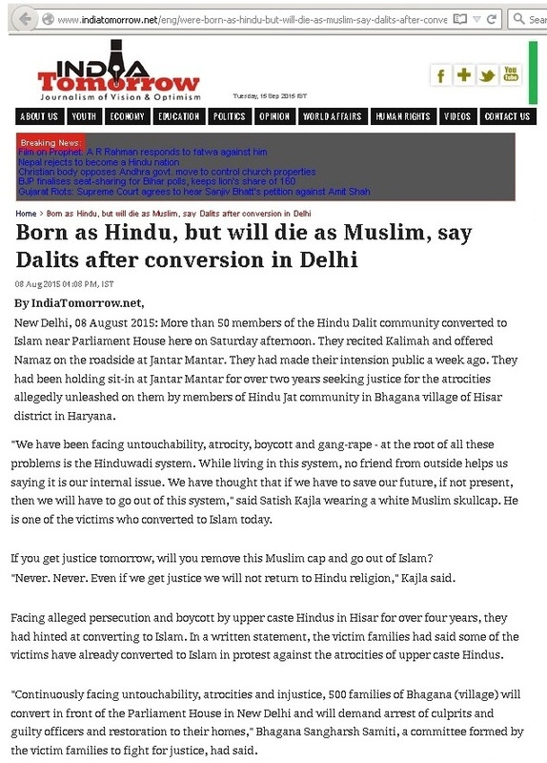

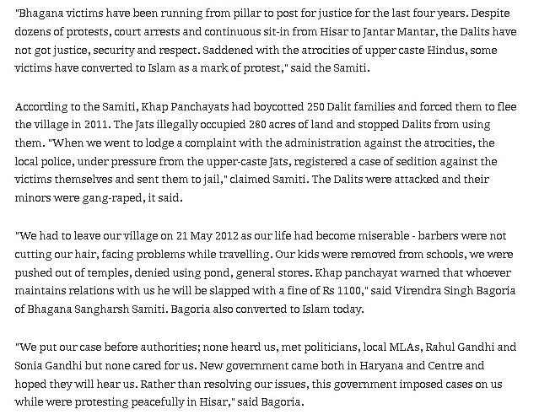

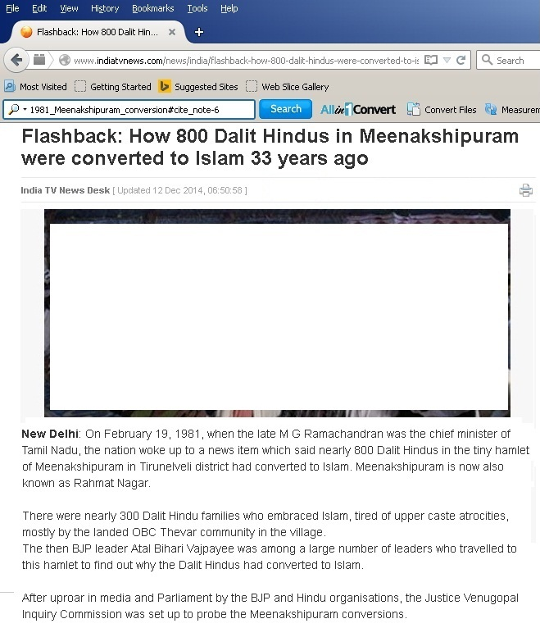

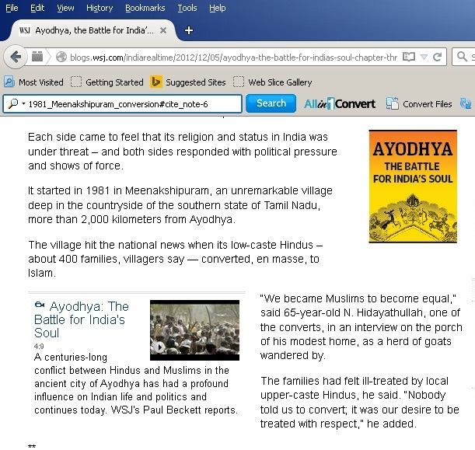

fsa
২৪ ফেব্রুয়ারি ২০২০ আনন্দবাজার
সিএএ বিরোধী মিছিল ভীম সেনার
সংশোধিত নাগরিকত্ব আইন (সিএএ), জাতীয় নাগরিক পঞ্জি (এনআরসি) এবং জাতীয় জনসংখ্য়া পঞ্জি (এনপিআর)-এর বিরুদ্ধে রবিবার কলকাতায় মিছিল করল ভীম সেনা। মৌলালির রামলীলা ময়দান থেকে পার্ক সার্কাসের সিএএ বিরোধী অবস্থান পর্যন্ত ওই মিছিল হয়। বাবাসাহেব অম্বেডকরের মতাদর্শ সামনে রেখে গড়ে ওঠা ভীম সেনাকে আগে কলকাতায় সক্রিয় হতে দেখা যায়নি। দিল্লি, উত্তরপ্রদেশ এবং গুজরাতে তাদের কাজকর্ম বেশি দেখা যায়। কিন্তু সিএএ, এনআরসি এবং এনপিআর বিরোধী আন্দোলনের আবহে কলকাতাতেও তাদের কর্মসূচি চোখে পড়ছে। এর আগে তারা বাম ছাত্রছাত্রীদের মিছিলে অংশ নিয়েছিল। এ দিন একক শক্তিতে কলকাতায় মিছিল করল তারা।
… .. . .
এনডিটিভি বাংলা, নয়া দিল্লি: August 22, 2019
গাড়ি ভাঙচুর, মন্দির ভাঙায় Dalit প্রতিবাদে অগ্নিগর্ভ রাজধানী
রবিদাস মন্দির ভেঙে দেওয়ায় বুধবার রাতে অগ্নিগর্ভ হয়ে উঠল দক্ষিণ দিল্লির তুঘলাকাবাদ। খবর, দলিতদের অন্যতম মন্দিরটি ভেঙে দেওয়ায় ক্ষোভে ফেটে পড়েন দলিতরা।
রবিদাস মন্দির (Ravidas temple) ভেঙে দেওয়ায় বুধবার রাতে অগ্নিগর্ভ হয়ে উঠল দক্ষিণ দিল্লির তুঘলকাবাদ। খবর, দলিতদের অন্যতম মন্দিরটি ভেঙে দেওয়ায় ক্ষোভে ফেটে পড়েন তাঁরা। গাড়ি ভাঙচুরের পাশাপাশি নিমেষে এলাকায় ছড়িয়ে পড়ে সংঘর্ষ। বিক্ষোভ থামাতে গিয়ে আহত হন পুলিশসহ বেশ কয়েকজন। পরিস্থিতি সামাল দিতে দলিতদের ওপর লাঠিচার্জ করার অভিযোগ উঠেছে প্রশাসনের বিরুদ্ধে। প্রশাসনের উপরমহলের এক অফিসারের কথায়, ঘটনায় আটক করা হয়েছে ভীম সেনা প্রধান চন্দ্রশেখর আজাদ সহ ৫০ জন দলিতকে। তবে কোনও সাধারণ মানুষ আহত হননি বলেই দাবি প্রশাসনের।
. . .
প্রতিবাদ মিছিলে হাঁটার সময়েই চন্দ্রশেখর সাংবাদিকদের বলেন, "মন্দির ধ্বংস করে অপমান করা হয়েছে আমাদের সম্প্রদায়কে। সেই অপমানের যোগ্য জবাব দিতে যতদূর যেতে হয়, তত দূর পর্যন্ত যেতে প্রস্তুত।" মন্দির ভাঙার ঘটনাকে পরে, অভিযোগ করেছিলেন যে এই ঘটনাটি "বর্ণবিদ্বেষীমূলক মানসিকতা" বলে বর্ণনা করেন BSP প্রধান মায়াবতী।

আজাদ হিন্দ ফৌজ সুভাষচন্দ্র
মেজর জেনারেল মুহাম্মদ জামান কিয়ানি
মেজর জেনারেল শাহ নওয়াজ খান
কর্নেল শওকত মালিক
Shah Nawaz Khan (d. 1983) served as an officer in the Indian National Army during World War II. After the Indian National Army (INA) of Subhas Chandra Bose surrendered to British forces, officers and soldiers of the INA were arrested. Major General Shah Nawaz Khan, Col Prem Kumar, and Col. Gurbaksh Singh Dhillon were tried in court. Upon the directive of Allama Mashriqi, the Khaksars made great efforts for their release and their efforts did not go in vain. After the release, Khan declared that he would henceforth follow the path of non-violence espoused by Gandhi and he joined the Congress party.[9] Having successfully contested the first Lok Sabha in 1952 from Meerut,
সাইয়েদ আহমাদ তৎকালীন সময়ে ভারতের অভ্যন্তরে তার যুদ্ধ পরিচালনার কেন্দ্র স্থাপন করেননি, এটা তার রাজনৈতিক দূরদর্শিতার পরিচায়ক। বরং তিনি তার জিহাদের লক্ষ্য-উদ্দেশ্য প্রচারসহ বিভিন্ন স্থানে সফর করে এবং যুদ্ধকেন্দ্র হিসাবে আফগানিস্তানকে মনোনীত করে অবশেষে তথায় পৌঁছে যান। কান্দাহার, কাবুল অতিক্রম করে খেশগীতে উপস্থিত হন এবং সেখান থেকে ১৮ই সেপ্টেম্বর ১৮২৬ নওশহরে অবস্থান নেন। সেখানে তিনি রাজা বুখ্য সিং-এর বিরুদ্ধে যুদ্ধের সিদ্ধান্ত নেন এবং প্রথমে কর প্রদানের প্রস্তাব দেন। এরপরই একজন সংবাদবাহক এসে খবর দেয় যে, বুখ্য সিং সৈন্য নিয়ে আকুড়ায় প্রবেশ করেছে। মুসলিম বাহিনীর হামলায় সাতশত শিখ সেনা নিহত হয় এবং মুসলমানদের পক্ষে ৩৬ জন ভারতীয় ও ৪৫ জন কান্দাহারী মুজাহিদ নিহত হন এবং আরও ৩০/৪০ জন আহত হন। এই যুদ্ধজয়ের মধ্য দিয়েই মুসলমানদের সাহস বেড়ে যায়। যার পরিণতিতে বালাকোট যুদ্ধের সূচনা হয়।
১৮৩১সালের ৬ই মে জুমআর দিনে সাইয়েদ আহমাদ ব্রেলভীর মুজাহিদ বাহিনী মানসেহরা জেলার পর্বতময় উপত্যকা বালাকোট ময়দানে চূড়ান্ত যুদ্ধের জন্য প্রস্তুতি নেন। উল্লেখ্য যে, মুজাহিদ বাহিনীতে সর্বমোট যোদ্ধা ছিল ৭০০ জন এবং শিখ সৈন্যদের সংখ্যা ছিল ১০ হাজার। শিখ সৈন্যগণ মেটিকোট টিলা হতে বালাকোট ময়দানে অবতরণ করতে আরম্ভ করল। আর সাইয়েদ আহমদ ব্রেলভী এবং অধিকাংশ মুজাহিদ মসজিদে-ই বালা ও তার আশপাশে অবস্থান করছিলেন। উল্লেখ্য যে, ৭০০ জনের মুজাহিদ বাহিনীকে সাতবানে ঝরনা বরাবর বহুদুর পর্যন্ত শিবির স্থাপন করানো হয়েছিল। সায়্যিদ আহমদ ব্রেলভী মুজাহিদ বাহিনী নিয়ে মেটিকোটের পাদদেশের দিকে অগ্রসর হলেন। মেটিকোটের পাদদেশে অবতরণরত শিখসেনাদের অধিকাংশ নিহত হল। কিন্তু ইতিমধ্যে মেটিকোটে টিলার প্রতিটি ইঞ্চি পর্যন্ত সৈন্য দ্বারা পূর্ণ হয়েছিল। তারা প্রত্যেক স্থান দিয়ে নেমে এসে মুজাহিদদের উপর প্রচণ্ড হামলা শুরু করে। সাইয়েদ আহমদ ব্রেলভী মুজাহিদ বাহিনীর অগ্রভাগে ছিলেন। তার সাথে ছিলেন একান্ত সহযোগী শাহ ইসমাঈল। হঠাৎ করে সাইয়েদ আহমদ ব্রেলভী মেটিকোটের ঝরনার মধ্যে শাহাদত বরণ করেন এবং শাহ ইসমাঈলও শাহাদত বরণ করলেন। এই যুদ্ধ স্থায়ী হয়েছিল কমপক্ষে দুই ঘণ্টা। অতঃপর গোজার গোষ্ঠির লোকজন বিভিন্ন দলে উচ্চৈঃস্বরে প্রচার করতে থাকল যে, সাইয়েদ আহমাদকে পাহাড়ের উপরে নিয়ে যাওয়া হয়েছে। ফলে মুজাহিদগণ উত্তর দিকে অবস্থিত পাহাড়ের দিকে গমন করেন। আর এইভাবে যুদ্ধের সমাপ্তি ঘটল। গোজার গোষ্ঠির লোকদের এরূপ করার কারণ হিসেবে উল্লেখ করা যেতে পারে যে, হয় তারা শিখদের প্ররোচনায় তা করেছিল। কেননা মুজাহিদগণ মেটিকোটে যুদ্ধরত থাকলে আরও বহু শিখ যোদ্ধার প্রাণনাশ হত। অথবা অবশিষ্ট মুজাহিদগণকে হিজরতের উদ্দেশ্যে উক্ত কৌশল অবলম্বন করতে হয়েছিল বলে ধারণা করা যায়। মুজাহিদ বাহিনীর আমীর ও প্রধান সেনাপতি সাইয়েদ আহমাদ ব্রেলভীর শহীদ হওয়া সম্পর্কে অন্য একটি কথা ছড়িয়ে আছে তা হল তিনি মুজাহিদগণের অগ্রভাগে ছিলেন এবং শিখদের একদল সৈন্যের মধ্যে ঢুকে পড়েন। শিখরা তাকে ঘেরাও করে ফেলে যা তার অনুসারীরা লক্ষ্য করেননি। এভাবে তিনি শহীদ হন এবং তার লাশও মুজাহিদগণ শনাক্ত করতে পারেননি।
Abdul Hameed Khan (1892-1965) a member of the Indian National Congress in Madras Presidency. In 1921, he quit the Congress to join the Swaraj Party and was elected to the Madras Legislative Council in 1927. He served in the council from 1927 to 1936 and was elected to the Madras Legislative Assembly in 1937 serving till 1951.

আনন্দবাজার পত্রিকা, ২৬ ফেব্রুয়ারি ২০২০

শান্তি মিছিলে বিজেপি নেতার নিদান, চালাও গুলি
বিজেপি নেতা কপিল মিশ্র।
বিজেপি নেতা-মন্ত্রীদের উস্কানিমূলক কথা বেড়েই চলেছে।
নতুন নাগরিকত্ব আইন এবং এনআরসি-র বিরুদ্ধে আন্দোলনকারীদের উদ্দেশে গুলি চালানোর কথা বললেন দিল্লির বিজেপি নেতা কপিল মিশ্র। নতুন আইনের সমর্থনে নয়াদিল্লিতে একটি মিছিলের নেতৃত্ব দিচ্ছিলেন তিনি। মিছিলের ভিডিয়ো পোস্ট করে কপিল দাবি করেন এটি ‘শান্তি মিছিল।’ সেই ‘শান্তি’ মিছিলেই নয়া নাগরিকত্ব আইনের বিরুদ্ধে বিক্ষোভকারীদের উদ্দেশে তিনি বলেন, ‘‘গোলি মারো শালো কো। সংসদে জিততে পারলে রাস্তায় জিততে পারব না?’’ আগেও সাম্প্রদায়িক কথা বলে বিতর্কে জড়িয়েছেন আপ ছেড়ে বিজেপিতে যাওয়া কপিল।
মেঙ্গালুরুতে পুলিশের গুলি চালানোর ঘটনাকে সমর্থন করে বিজেপির জাতীয় সম্পাদক এইচ রাজাও বলেছেন, ‘‘গুলির জবাব গুলিতেই দেওয়া হবে। গুলির বদলে গুলি তো চলবেই।’’ আরএসএস প্রচারক হিসেবে রাজনৈতিক জীবন শুরু করা, তামিলনাড়ুর বিজেপি
নেতা রাজা বরাবরই বিরোধী রাজনৈতিক নেতা এমনকি অপছন্দের প্রশ্ন করা সাংবাদিকদেরও ‘দেশদ্রোহী’ বলেই অভিহিত করেন।
… .. . .
ভয়েস অফ আমেরিকা, ফেব্রুয়ারী ২৬, ২০২০
দীপংকর চক্রবর্তী, ভয়েস অফ আমেরিকা, কলকাতা
দিল্লিতে সাম্প্রদায়িক হাঙ্গামায় ২৩ জনের মৃত্যু
ভারতের রাজধানী দিল্লিতে টানা চার দিন ধরে চলা সাম্প্রদায়িক হাঙ্গামায় এ পর্যন্ত ২৩ জনের মৃত্যু হয়েছে, আহত হয়েছেন অন্তত দু'শো জন।
যুক্তরাষ্ট্রের প্রেসিডেন্ট ডনাল্ড ট্রাম্প রাষ্ট্রীয় সফরে ভারতে আসার আগের দিন থেকেই দিল্লিতে অশান্তির আগুন জ্বলতে শুরু করে। গতকাল রাতে তিনি দেশে ফিরে যাওয়ার পরেও সেই আগুন নেভেনি। আজ বুধবার দিল্লির হাঙ্গামায় মৃতের সংখ্যা বেড়ে দাঁড়িয়েছে ২৩, আহত অন্তত দু'শো। এবং আজই প্রথম এই বিষয়ে মুখ খুলে দিল্লিবাসী ভাই বোনদের কাছে শান্তির আবেদন জানিয়েছেন প্রধানমন্ত্রী নরেন্দ্র মোদী।
কংগ্রেস নেত্রী সনিয়া গান্ধী আজ সকালে সাংবাদিক সম্মেলন ডেকে এই পরিস্থিতির জন্য কেন্দ্রের বিজেপি সরকারকে দায়ী করে স্বরাষ্ট্রমন্ত্রী অমিত শাহের পদত্যাগ দাবি করেন। দিল্লির মুখ্যমন্ত্রী অরবিন্দ কেজরীওয়াল হাঙ্গামা থামাতে সেনা নামানোর আবেদন করেছেন। দিল্লি হাইকোর্ট ও সুপ্রিম কোর্ট আজ অশান্তি দমনে পুলিশের ব্যর্থতার তীব্র নিন্দা করে সকলের নিরাপত্তার ব্যবস্থা নিশ্চিত করতে বলেছে।
… .. . .
বিবিসি ২৬ ফেব্রুয়ারি ২০২০.
দিল্লির দাঙ্গা উপদ্রুত জাফরাবাদে যা দেখছেন বিবিসির সংবাদদাতা
সোমবার যে ঘটনাকে বিতর্কিক নাগরিকত্ব আইনকে কেন্দ্র করে পক্ষে-বিপক্ষের সমর্থকদের মধ্যে মারামারির ঘটনা বলে মনে হচ্ছিল, সেটি যে পুরোদস্তুর সাম্প্রদায়িক দাঙ্গা - তা নিয়ে এখন আর কেউ সন্দেহ করছেন না।
বুধবার দুপুরের পর বিবিসি বাংলার সংবাদদাতা শুভজ্যোতি গিয়েছিলেন উত্তর-পূর্ব দিল্লির জাফরাবাদ এলাকায় যেখানে সোমবার এই সাম্প্রদায়িক দাঙ্গার সূত্রপাত হয়। বিস্তৃত এই এলাকাটিতে হিন্দু-মুসলিম উভয় সম্প্রদায়ের মানুষের বসবাস। তাদের সিংহভাগই খেটে খাওয়া গরীব মানুষ।
"দিল্লির একদিকের জীবনযাত্রা দেখে মনে করার কোনো উপায় নেই শহরের একাংশে চরম খুনোখুনি হচ্ছে। যমুনার ওপরের সেতু পেরিয়েই উত্তর-পূর্ব দিল্লিতে ঢোকার পরপরই যেন মনে হলো একটা মৃত্যুপুরীতে ঢুকলাম, " বলছিলেন শুভজ্যোতি।
মূল সড়কের দুপাশে সারি সারি দোকানের সব বন্ধ, কোনোটি আগুনে পোড়া, এখনও কোনোটি থেকে ধোঁয়া বেরুচ্ছে।
তারপর মূল সড়ক থেকে গলির ভেতরে ঢুকেও মনে হচ্ছিল পুরো এলাকা যেন জনশূন্য।
"মানুষজন দরজা বন্ধ করে সব ঘরের ভেতর বসে আছেন। ভয়ে সিটিয়ে আছেন।" "প্রথম ৪৮ ঘণ্টা মনে হচ্ছিল একটা সহিংসতা চলছে, কিন্তু এখানে এসে মানুষজনের সাথে কথা বলে এখন আর কোনো সন্দেহ নেই যে এটা পুরাদস্তুর একটা সাম্প্রদায়িক দাঙ্গা। নাগরিকত্ব আইন ছিল শুধুই একটা ছুতো।"
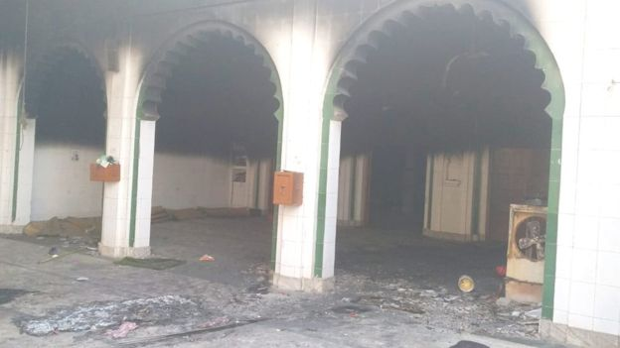উত্তর-পূর্ব দিল্লিতে এমন বেশ কিছু মসজিদে ভাঙচুর-অগ্নিসংযোগ করা হয় (বিবিসি)
এলাকার মুসলিম প্রধান এলাকাগুলোতে শুধু বাড়ি ঘরদোরেই নয়, অনেক মসজিদে হামলা হয়েছে, আগুন দেওয়া হয়েছে। জাফরাবাদের মেট্রো স্টেশনের কাছে মুস্তাফাবাদ এলাকায় একটি বাড়িতে গিয়ে শুভজ্যোতি দেখতে পান বাড়ির বৈঠকখানায় কয়েকশ মুসলিম, যাদের অধিকাংশই নারী এবং শিশু- তারা বাড়ি-ঘর থেকে পালিয়ে এখানে আশ্রয় নিয়েছেন।। তাদের চোখে মুখে আতংক, অবিশ্বাস।
পারভেজ নামে একজন মুসলিম ব্যবসায়ী উপদ্রুত লোকজনের জন্য তার বৈঠকখানাটি খুলে দিয়েছেন। সেখানে এক মাঝবয়সী এক নারী বলেন, কোথা থেকে হঠাৎ করে জয় শ্রীরাম হুঙ্কার দিয়ে শত শত 'গুণ্ডা' মুসলিমদের বাড়িতে হামরা চালায়। "তারা চিৎকার করছিল, মুসলমানদের খতম করে দেব। বাঁচতে দেবনা। তারা বলছিল পুলিশ তাদের কিছুই করতে পারবেনা।"
শুভজ্যোতি দেখতে পান, অনেক বাড়িতে লোক নেই। মানুষজন পালিয়ে অন্য জায়গায় আশ্রয় নিয়েছে।
বহু মানুষ বলেছেন, সোমবার থেকে দুদিন ধরে চলা এই সহিংসতার সময় পুলিশ ছিল নিষ্ক্রিয়।
শুভজ্যোতি বলছিলেন, "এই অভিযোগ আমি অসংখ্য মানুষের কাছ থেকে শুনেছি। মুস্তাফাবাদের বাসিন্দারা বলছিলেন এলাকার ফারুকিয়া মসজিদ এবং মিনা মসজিদের যখন হামলা হচ্ছিল, তখন সামনেই পুলিশ দাঁড়িয়ে ছিল। তারা বাধা দেওয়ার বিন্দুমাত্র চেষ্টা করেনি।"

… .. . .

BBC: 26 February 2020
Soutik Biswas (BBC India correspondent)
Why Delhi violence has echoes of the Gujarat riots
The religious violence which has roiled Delhi since the weekend is the deadliest in decades.
What began as small clashes between supporters and opponents of a controversial citizenship law quickly escalated into full-blown religious riots between Hindus and Muslims, in congested working class neighbourhoods on the fringes of the sprawling capital.
Armed Hindu mobs rioted with impunity as the police appeared to look the other way. Mosques and homes and shops of Muslims were attacked, sometimes allegedly with the police in tow. Journalists covering the violence were stopped by the Hindu rioters and asked about their religion. Videos and pictures emerged of the mob forcing wounded Muslim men to recite the national anthem, and mercilessly beating up a young Muslim man. Panicky Muslims began leaving mixed neighbourhoods.
On the other side, Muslim rioters have also been violent - some of them also armed - and a number of Hindus, including security personnel, are among the dead and injured.
Three days and 20 deaths later, Prime Minister Narendra Modi tweeted his first appeal for peace. There were no commiserations for the victims. Delhi's governing Aam Aadmi Party was criticised for not doing much either. Many pointed to the egregious failure of Delhi's police - the most well-resourced in India - and the inability of opposition parties to rally together, hit the streets and calm tensions. In the end, the rioters operated with impunity, and the victims were left to their fate.
Not surprisingly, the ethnic violence in Delhi has drawn comparisons with two of India's worst sectarian riots in living memory. Nearly 3,000 people were killed in anti-Sikh riots in the capital in 1984 after the then prime minister Indira Gandhi was assassinated by her Sikh bodyguards. And in 2002, more than 1,000 people, mostly Muslims, died after a train fire killed 60 Hindu pilgrims in Gujarat - Mr Modi was then the chief minister of the state. The police were accused of complicity in both riots. The Delhi High Court, which is hearing petitions about the current violence, has said it cannot let "another 1984" happen on its "watch".
Ashutosh Varshney, a professor of political science at Brown University who has extensively researched religious violence in India, believes that the Delhi riots are beginning to "look like a pogrom" - much like the ones in 1984 and 2002.
Pogroms happen, according to Prof Varshney, when the police do not act neutrally to stop riots, look on when mobs go on the rampage and sometimes "explicitly" help the perpetrators. Evidence of police apathy in Delhi has surfaced over the past three days. "Of course, the violence thus far has not reached the scale of Gujarat or Delhi. Our energies should now focus on preventing further escalation," he says.
Political scientist Bhanu Joshi and a team of researchers visited constituencies in Delhi ahead of February's state elections. They found the BJP's "perfectly oiled party machinery constantly giving out the message about suspicion, stereotypes and paranoia". In one neighbourhood, they found a party councillor telling people: "You and your kids have stable jobs, money. So stop thinking of free, free. [She was alluding to free water and electricity being given to people by the incumbent government.] If this nation doesn't remain, all the free will also vanish." Such paranoia about the security of the nation at a time when India has been at its most secure has "widened" existing ethnic divisions and "made people suspicious", Mr Joshi said.
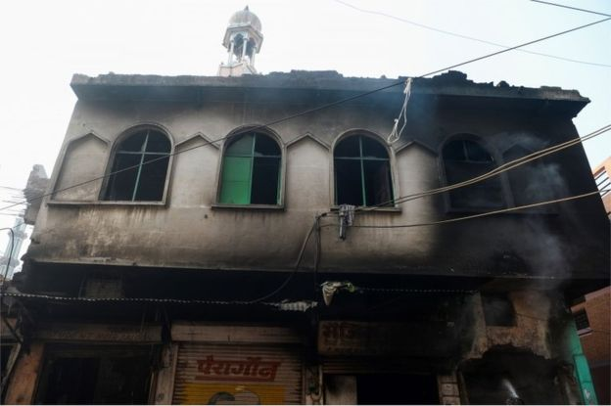
Image copyright AFP Image caption Mosques have been vandalised in the clashes
In the run-up to the Delhi elections Mr Modi's party embarked on a polarising campaign around a controversial new citizenship law, the stripping of Kashmir's autonomy and building a grand new Hindu temple on a disputed holy site. Party leaders freely indulged in hate speech, and were censured by poll authorities. A widely reported protest against the citizenship law by women in Shaheen Bagh, a Muslim-dominated neighbourhood in Delhi, was especially targeted by the BJP's campaign, which sought to show the protesters as "traitors".
"The repercussion of this campaign machine is the normalisation of suspicion and hate reflected in WhatsApp groups, Facebook pages, and conversations families have among themselves," says Mr Joshi.
It was only a matter of time before Delhi's fragile stability would be shaken. On Sunday a BJP leader issued a threat, telling the Delhi police they had three days to clear the sites where people had been protesting against the citizenship law and warned of consequences if they failed to do so. The first reports of clashes emerged later that day. The ethnic violence that followed was a tragedy foretold.
… .. . .

বিবিসি ২৭ ফেব্রুয়ারি ২০২০
দিল্লিতে দাঙ্গার মধ্যে একজন বিচারপতির বদলি নিয়ে শোরগোল
ভারতের রাজধানীতে অব্যাহত সাম্প্রদায়িক দাঙ্গার মধ্যে দিল্লি হাই কোর্টের একজন বিচারপতির বদলি নিয়ে বিতর্ক-সন্দেহ দানা বাঁধছে।
দিল্লি হাইকোর্টের বিচারপতি এস মুরলীধর এবং আরেক বিচারপতির সমন্বয়ে একটি বেঞ্চ বুধবার দাঙ্গায় উস্কানি দেওয়ার অভিযোগে তিনজন বিজেপি নেতার - কাপিল মিশ্র, অনুরাগ ঠাকুর এবং প্রাভেশ ভার্মা - বিরুদ্ধে বিচার-বিভাগীয় তদন্তের এক আবেদনের শুনানি শুরু করেন।
শুনানির সময় হাইকোর্টের ঐ বেঞ্চ অভিযুক্ত বিজেপি নেতাদের বক্তব্য-বিবৃতির ভিডিও শুনে প্রয়োজনীয় ব্যবস্থা নেয়ার জন্য দিল্লি পুলিশকে নির্দেশ দেন।
তার কয়েক ঘণ্টা পরেই সরকার তাকে পাঞ্জাব ও হরিয়ানা হাইকোর্টে বদলির নোটিশ ইস্যু করে।
বুধবারের ঐ শুনানির আগের দিন মধ্যরাতেও বিচারপতি মুরলীধর তার নিজের বাড়িতে আদালত বসিয়ে দাঙ্গা সম্পর্কিত এক অভিযোগের শুনানি করে আহতরা যাতে নিরাপদে হাসপাতালে যেতে পারে সেই নিরাপত্তা নিশ্চিত করতে দিল্লি পুলিশকে নির্দেশ দেন।
ভারতের বিভিন্ন মিডিয়ায় লেখা হচ্ছে, দাঙ্গা সম্পর্কিত ঐ সব শুনানির সময় বিচারপতি মুরলীধর পুলিশকে কঠোরভাবে তিরস্কার করেন।

আনন্দবাজার: ২৭ ফেব্রুয়ারি ২০২০
ভুয়ো ভিডিয়ো নয়, মিনারে তোলা হল গেরুয়া পতাকা
মিনার বেয়ে তরতরিয়ে উঠছে কয়েক জন যুবক। এক জনের হাতে গেরুয়া, আর এক জনের হাতে তেরঙা। কালো ধোঁয়ায় তখন ঢেকেছে চারপাশ। এক যুবক মিনারের এক দিকে লাগানো লাউডস্পিকার খুলে ফেলে দিল নীচে। চেষ্টা করল মিনারের একটা অংশ ভেঙে ফেলতে, পারল না। তার পর ‘জয় শ্রীরাম’, ‘হিন্দুয়োঁ কা হিন্দুস্তান’ স্লোগান দিতে দিতে লাগানো হল পতাকা দু’টি।
৪৫ সেকেন্ডের এই ভিডিয়ো ক্লিপ গত কাল ভাইরাল হয়েছিল সোশ্যাল মিডিয়ায়। শুরু হয়েছিল বিতর্ক। কেউ বলেছিলেন, ভিডিয়োটি দু’ বছর আগের, বিহারের সমস্তিপুরের ঘটনা। ‘ভুয়ো’ তকমা লাগায় ভিডিয়োটি টুইটার হ্যান্ডল থেকে মুছেও ফেলেছিলেন সাংবাদিক রানা আইয়ুব। আজ জানা গেল, ভিডিয়োটি নির্ভেজাল। উত্তর-পূর্ব দিল্লির অশোক নগরে, পাঁচ নম্বর গলিতে গিয়ে সাংবাদিকেরা আজ দেখলেন, বড়ি মসজিদের মাথায় এখনও উড়ছে গেরুয়া পতাকা— লেখা, ‘জয় শ্রীরাম’!
ভিডিয়ো ক্লিপে যে ধোঁয়া দেখা গিয়েছিল, জানা গেল, সেই ধোঁয়া বেরোচ্ছিল মসজিদে লাগানো আগুন থেকেই। কাল একটি সর্বভারতীয় সংবাদমাধ্যমের আপলোড করা নিজস্ব ভিডিয়োয় দেখা গিয়েছিল, আগুন নেভানোর চেষ্টা করছেন দমকলকর্মীরা। কিন্তু পুলিশকে দেখা যায়নি ত্রিসীমানাতেও। পুলিশ আজও কেন ব্যবস্থা নিল না, তা নিয়ে প্রশ্ন উঠেছে। স্থানীয় সূত্রের খবর, মসজিদে তাণ্ডব চালানোর পরে গত কাল বিকেলে দুষ্কৃতীদের একটি দল স্থানীয় কয়েকটি দোকান এবং অন্তত তিনটি বাড়িতে লুটপাট চালিয়ে আগুন ধরিয়ে দেয়। সংবাদমাধ্যমের রিপোর্ট, একটি বাড়ির মালিক মহম্মদ রশিদ সেই সময়ে সপরিবার মুরাদনগরের বিয়েবাড়িতে ছিলেন। আজ রশিদ বলেন, ‘‘ওরা কাগজ দেখানোর কথা বলছে। কিন্তু এখন আর দেখানোর মতো থাকলটা কী? সকলের আধার, ভোটার কার্ড, টাকা জ্বালিয়ে দিয়ে গেল ওরা।’’ কারা? ঘটনার ২৪ ঘণ্টা পরেও উত্তর মেলেনি পুলিশের তরফে।
গোধরা-পরবর্তী দাঙ্গা নিয়ে লেখা ‘গুজরাত ফাইলস’-এর লেখিকা-সাংবাদিক রানা কাল ‘দিল্লির ঘটনা’ বলেই ভিডিয়োটি পোস্ট করেছিলেন টুইটারে। পরে একটি সংবাদমাধ্যম জানায়, ঘটনাটি দিল্লির ‘অশোক বিহারের’। উত্তর-পশ্চিম দিল্লির ডিসিপি তৎক্ষণাৎ জানিয়ে দেন, ‘অশোক বিহারের’ কোথাও এমন কিছু ঘটেনি। তাঁকে উদ্ধৃত করে একাধিক সংবাদমাধ্যম লেখালিখি শুরু হয়, ‘ভুয়ো খবর’ রটছে। মুম্বই থেকে রমেশ সোলাঙ্কি নামের এক ব্যক্তি অনলাইনে সাংবাদিক রানা আইয়ুবের বিরুদ্ধে পুলিশে অভিযোগ করেন। তাঁর অভিযোগ, ইচ্ছাকৃত ভাবে দু’বছরের পুরনো বিহারের ভিডিয়ো পোস্ট করে অশান্তিতে উস্কানি দিচ্ছেন রানা।
গত কালই ওই সংবাদমাধ্যম ভুল শুধরে নিয়ে জানায়, ঘটনাটি অশোক নগরের।

২৯ ফেব্রুয়ারি ২০২০: বর্তমান: মুসলমান বিদ্বেষই মোদির মানসিক রোগের কারণ হয়ে দাঁড়িয়েছে- ‘কলকাতার শাহিনবাগ’-এ এসে প্রধানমন্ত্রী নরেন্দ্র মোদিকে এভাবেই ‘মানসিক রোগী’ বলে কটাক্ষ করলেন সংবিধানের প্রতিষ্ঠাতা বি আর আম্বেদকারের নাতি রাজ রতন আম্বেদকার। শুক্রবার পার্ক সার্কাস ময়দানে সিএএ, এনআরসি এবং এনপিআরের বিরোধিতায় একটি জনসমাবেশের আয়োজন করা হয়। সেই জনসভায় উপস্থিত ছিলেন মহাত্মা গান্ধীর নাতি তুষার গান্ধী, রাজ রতন আম্বেদকার এবং শাহিনবাগের ‘দাদি’। এছাড়াও জনসভায় বক্তৃতা দেন নাখোদা মসজিদের ইমাম শফিক কাশিম, শিখ সম্প্রদায়ের প্রতিনিধি সর্দার অজিত সিংসহ আরও অনেকে।

The Telegraph (India): 29 February 2020
Debraj Mitra and Subhankar Chowdhury in Calcutta

Thousands gather to protest CAA at Park Circus Maidan
Three bullets had killed Mahatma Gandhi. People responsible for the murder of the Father of the Nation are threatening to kill India with the same number of bullets — CAA, NPR and NRC, the Mahatma’s great grandson said on Friday.
Tushar Gandhi was addressing a rally of over 30,000 people who had assembled at Park Circus Maidan to protest the Citizenship Amendment Act, National Population Register and the National Register of Citizens. “They had pumped three bullets into Bapu’s chest,” he said. “The same people are now killing the country in the same fashion with the three bullets of CAA, NPR and NRC. Remember, their nature has not changed. But we should tell them that our chest is so strong that we will not break down in the face of their bullets.”
The rally — Maha Jan Sabha — infused fresh life into the women-led protests against the new citizenship matrix, which had started on January 7.
Such was the turnout that it was difficult to spot the ground from the Parama flyover around 5pm. All one could see was a sea of heads.
From a young well-heeled lawyer of Calcutta High Court to a 70-year-old wheelchair user who lives on people’s alms, Park Circus Maidan was a melting pot. A sizeable part of the crowd was made up of women.
One of the stars was 82-year-old Bilkis, a “dabang (fearless) dadi (grandma)” who has emerged as one of the most prominent faces of the vigil against the citizenship regime at Delhi’s Shaheen Bagh.
When Bilkis took the mic around 6.10pm, thousands in the audience sprang to their feet and lit their mobile phone torchlights in solidarity with her fight. “They are saying we are at Shaheen Bagh because of free biryani. I want to tell Modi that you had gone to Pakistan to have biryani. What about that?” she said. The frenzied applause that followed took several seconds to cease.
Tushar Gandhi stressed the need for protesters to remain non-violent. “If we have to shed our blood for this country we are ready for that, but we will not shed the blood of those who are opposed to us. Our success lies in the fact that they are being forced to take recourse to violence in the face of our non-violent movement,” he said.
He said a “doghli sarkar” (two-faced government) was at the helm. “So what if your forefathers are buried in this land, they will tell you to get out. Some other communities will get a chance at citizenship through the CAA. But for that, you have to lie to them that you are not an Indian citizen and are seeking refuge…. Sachchai se bedakhal, jhoot bolne se wapas (driven out by truth, taken in by lies),” he said about the citizenship matrix.
Among the speakers was Raj Ratan Ambedkar, the great grandson of the chief architect of the Constitution, B.R. Ambedkar. He made an impassioned appeal to the people to reject the CAA-NPR-NRC.
Raj Ratan Ambedkar explained why “these people (BJP-RSS) are scared of the Constitution”. “Because, before the Constitution, we were untouchables. The same people who were not allowed to travel on bullock carts are now flying. The BJP wants to impose Manusmriti and is opposed to this,” he said. The new citizenship exercise was not only “discriminatory against Muslims but would affect tribals, Scheduled Castes, Scheduled Tribes and other backward classes,” he said.
“I want to pay tribute to the land of Bengal that had sent Ambedkar-ji to the Constituent Assembly. Even at that time, the Muslims of Bengal had stood behind Babasaheb firmly. And today, Muslims of Bengal have stood firmly to protect the Constitution that Babasaheb had drafted.”
Sugata Bose, professor of oceanic history at Harvard University, later told The Telegraph that an indirect election of the Constituent Assembly was held in 1946 and Ambedkar was elected from the Jessore and Khulna constituencies.
The rally at Park Circus started around 3.50pm. The crowd started gathering from noon. People from demonstrations all over the city arrived at the ground in groups.
- - - -
Standing in another corner was Amitesh Roy, a lawyer at the high court. “The government has been insisting that the CAA is not discriminatory. But ever since coming to power, all its actions are discriminatory. That strengthens the fear that the government is discriminatory,” he said.
Bilkis took another allegation against the Shaheen Bagh protesters head on. “Some people are saying we are getting Rs 500 a day for sitting there (at Shaheen Bagh). I am telling Amit Shah that we will give you Rs 1 lakh if you sit with us for one day,” she said.
At the end of the rally, a couplet was read out: “RSS toh fasadi hai, un par bhari hamari Dadi hain (RSS is a trouble-maker, but Dadi is a even bigger threat to them).”
- - - - - A Sikh man came because he wanted to stand with the community, which he said is being “selectively targeted”, like what was done to the Sikhs in 1984.
- - - -
Pradip Biswas, 67, represented a Christian forum from New Town. He felt the government was targeting Muslims now but the discrimination would not end there. “Next, it will be Christians, then tribals and Dalits. This is not going to stop until they impose their North Indian Brahminical view on the entire country. So, we need to stop the divisive forces now,” he said.

Bartaman 01st March, 2020
হিমাংশু সিংহ
দিল্লির হত্যালীলা আমাদের জাতীয় লজ্জা
গত সোমবার গুজরাতের মোতেরা স্টেডিয়ামে যখন কেন্দ্রীয় মন্ত্রিসভার অধিকাংশ কুশীলব বর্ণময় ‘নমস্তে ট্রাম্প’ অনুষ্ঠানে ব্যস্ত, তখনই দিল্লির উত্তর-পূর্ব অংশে আগুন লাগানো, সম্পত্তি লুট, অ্যাসিড বোতল, পাথর ছোঁড়া পুরোদমে শুরু হয়ে গিয়েছে। মোতেরা স্টেডিয়ামে ভারত ও আমেরিকার দুই প্রধান নেতা যখন একে অপরের পিঠ চাপড়াচ্ছেন, যখন গোধূলির আলোয় আগ্রার তাজমহলে চিত্রগ্রাহকদের সামনে সস্ত্রীক প্রেসিডেন্ট ট্রাম্প নানা পোজ দিচ্ছেন, তখন দিল্লি প্রহর গুনছে সাধারণ মানুষের অবিরাম রক্ত ঝরার। সেনা নামেনি, আধা সেনা নামবে কি না তা নিয়েও স্বরাষ্ট্র মন্ত্রকে আলোচনা করার মতো প্রথমসারির কোনও নেতা বা অফিসার নেই। সবাই ব্যস্ত পৃথিবীর সবচেয়ে ক্ষমতাধর ট্রাম্প সাহেবের আপ্যায়নে। অথচ, তখনও যদি সেনা নামিয়ে দিয়ে উত্তর-পূর্ব দিল্লির বাবরপুর, মৌজপুর, ভজনপুরা, মুস্তাফাবাদ ও জাফরাবাদ সহ বিভিন্ন এলাকাকে ঘিরে ফেলা যেত, তাহলে নালা থেকে বছর ছাব্বিশের এক নির্দোষ তরতাজা যুবককে উদ্ধার করতে হতো না। ওই যুবকের অপরাধ ছিল কেন্দ্রের ইন্টেলিজেন্স ব্যুরোয় রোজকার কাজ সেরে তিনি নিরস্ত্র অবস্থায় বাড়ি ফিরছিলেন। ফেরার পথে একটি সেতুর কাছে সশস্ত্র দুষ্কৃতীরা তাঁর পথ রোধ করে। এলোপাথাড়ি ছুরির আঘাত নেমে আসে তাঁর শরীরে। পেটে, বুকে, গলায় গভীর ক্ষত নিয়ে অবশেষে মৃত্যুর কোলে ঢলে পড়েন তিনি। নিথর দেহটাকে টেনে ফেলে দেওয়া হয় পাশের ড্রেনে। বাড়িতে তখনও মা একমাত্র ছেলের প্রতীক্ষায়। এই লজ্জা কার? কিংবা যে আশফাক মাত্র ১৪ দিন আগে বিয়ে করে ভবিষ্যৎ জীবনের উজ্জ্বল স্বপ্ন দেখেছিল, তাঁকে এভাবে অকালে চলে যেতে হবে কেন? আমার তো মনে হয়, কোনও সম্প্রদায় নয়, কোনও রাজনৈতিক দলও নয়, দিল্লির গত এক সপ্তাহের ভয়ঙ্কর হত্যালীলা আসলে খুন করেছে আমাদের ভিতরের মনুষ্যত্বকেই। আর গোটা দেশের মনুষ্যত্বই যখন বিপন্ন, তখন এর চেয়ে লজ্জার আর কী হতে পারে?
- - - - - - - - আদালত কক্ষেই কেন্দ্রীয় মন্ত্রী অনুরাগ ঠাকুর, বিজেপি নেতা কপিল মিশ্র ও প্রবেশ ভার্মার উত্তেজক মন্তব্যের ভিডিও বিচারপতিরা দেখেছেন, শুনেছেন। এতকিছুর পরও ওই তিনজনের নামে এফআইআর কিন্তু হয়নি।
- - - - - - - -- - -
দিল্লির নির্বাচন পর্ব থেকেই রাজধানীর রাজনীতির তাওয়া ধীরে ধীরে গরম হচ্ছিল। একজন বলছেন, ‘দেশ কে গদ্দারো কো, গোলি মারো শালো কো।‘ আর একজন প্রবল জাতীয়তাবাদী সেজে এর মধ্যেই ভারত-পাকিস্তান বিভেদ আর বিভাজনের বিষ ছড়াচ্ছেন। দিল্লির গোটা নির্বাচন পর্ব ছিল এমনই জাত আর সম্প্রদায়ের বিভাজন আর বিদ্বেষ ছড়ানোর খেলা। কেউ দেখেও দেখেননি। ব্যবস্থা নেননি। আর সেই কারণেই ১১ ফেব্রুয়ারি দিল্লি ভোটের ফল বেরনোর পক্ষকালের মধ্যেই এক ভয়ঙ্কর বদলার রাজনীতি রক্তাক্ত করল রাজধানীর বুক। উল্লেখ্য, সাম্প্রতিক নির্বাচনে উত্তর-পূর্ব দিল্লির দশটি বিধানসভা আসনের মধ্যে সাতটিতেই পরাজিত হয়েছে কেন্দ্রের শাসক দল বিজেপি। উচ্চগ্রামের জাতীয়তাবাদী প্রচারও দিল্লির এই অংশে নরেন্দ্র মোদি ও অমিত শাহের দলকে অক্সিজেন জোগায়নি। নিন্দুকদের প্রশ্ন, এক সপ্তাহ ধরে দিল্লির এই হত্যালীলা কি তারই পাল্টা জবাব? যদি তাই হয়, তাহলে বলতে হবে ভারতের মহান গণতন্ত্রের সলিল সমাধি আসন্ন। যে রাজনীতি দোর্দণ্ডপ্রতাপ শাসককে রাজধর্ম পালনের কথা বলে না, শুধু বিভেদ আর বিভাজনের আড়ালে প্রাণটুকু পর্যন্ত কেড়ে নেওয়ার নির্লজ্জ প্ররোচনা জোগায়, তা দেশের পক্ষে কখনও মঙ্গলজনক হতে পারে না। মানবিকতা, মনুষ্যত্বকে ব্রাত্য করে কোনও উন্নয়ন যজ্ঞ সফল হতে পারে না। এই সহজ সত্যটাকে আজকের ভারতের একচ্ছত্র সম্রাট নরেন্দ্র মোদি ও অমিত শাহদের স্মরণ করা উচিত। গুজরাত দাঙ্গা যেমন ছিল গোধরা ঘটনারই বদলা, তেমনই উত্তর-পূর্ব দিল্লিতে গত রবিবার কিছু মানুষ পথ অবরোধ করে সংশোধিত নাগরিকত্ব আইনের বিরোধিতা করতে গেলেই পরিস্থিতি উত্তপ্ত হয়ে ওঠে। সেই থেকেই মুখোমুখি সংঘর্ষ ও রক্তাক্ত হাঙ্গামার শুরু। যাতে প্ররোচনা জোগায় বিজেপি নেতা কপিল মিশ্রের ভয়ঙ্কর উস্কানি। গত দু’মাস ধরে শাহিনবাগে যেভাবে মুসলিম মহিলারা পর্যন্ত রাতের পর রাত জেগে প্রতিবাদ সংগঠিত করেছেন, তার পুনরাবৃত্তি যাতে দিল্লির অন্যত্র আর না হয়, সেজন্যই বাইরের রাজ্য থেকে রাতের অন্ধকারে লোক ঢুকিয়ে এই সাম্প্রদায়িক হত্যালীলা পরিচালিত হয়েছে। কে করেছে? কারা করিয়েছে? যারা সবকিছুতে পাকিস্তানের হাত খুঁজে বেড়ায়, এবার দুধ কা দুধ পানি কা পানি করার দায় তাদেরই। এখন যখন সবকিছু থেমে গিয়েছে, শুধু হাসপাতালে মুহুর্মুহু গুরুতর আহতদের মৃত্যুর খবর মিলছে, তখন গলিতে গলিতে ঘুরে আশ্বাস দিতে নেমেছেন দেশের জাতীয় নিরাপত্তা উপদেষ্টা অজিত দোভাল। - - - এই অশান্তিতে যাঁদের ঘর উজাড় হয়ে গিয়েছে, এইটুকু আশ্বাসে তাঁদের চোখের জল বাঁধ মানবে কি?
তাই আতঙ্ক-অনিশ্চয়তা কিছুই কাটছে না দিল্লির। হাঙ্গামা থামতে গলির মোড়ে বারো বছরের মেয়েটি যখন প্রশ্ন করে, ‘আখির কেয়া ফায়দা হুয়া ইস সব সে?’, তখন অতি বড় মানুষও ওই একরত্তি মেয়ের প্রশ্নের উত্তর দিতে পারেন না। তাঁর পরিচয় জানতে চাইলে আতঙ্কিত মেয়েটি জবাব দেয়, ‘পরিচয় জানতে চাইবেন না। আসলে দিল্লির মানুষ আজ তার নাম-পরিচয় আর জানাতে চায় না। শুধু পরিচয়হীনভাবেই জাত সম্প্রদায়ের ঊর্ধ্বে উঠে প্রাণটুকু বাঁচাতে চায়।

S.N. Chatterjee, Water resources, conservation and management, New Delhi, Atlantic Publishers and Distributors, 2008, p. 85.
Yusuf Khan Kambalposh, Between worlds (The travels of Yusuf Khan Kambalposh), Translated by Hasan and Zaidi, Oxford University Press, New Delhi, India.
BR Ambedkar, Who were the Shudras, p. i.
(Rigveda Purusha Sukta 10.90.11–12) quoted in Ambedkar, Who were the Shudras, p. 31.
(Manusmriti: Chapter 1, verse31) quoted in Ambedkar, Who were the Shudras, p. 31.
(Manusmriti: Chapter 1, verse31) quoted in Ambedkar, Who were the Shudras, p. 31.
Bhanwar Meghwanshi (2020), p. 223.
কাকোরি ট্রেন ডাকাতি: বিপ্লবীরা বুঝেছিলেন যে অহিংসার মাধ্যমে ভারতের স্বাধীনতা আসবে না এবং তাই তারা ভারতে ব্রিটিশদের ভেতরে ভীতির সঞ্চারের জন্য বোমা, রিভলভার এবং অন্যান্য অস্ত্র ব্যবহার করতে চাইলেন। কংগ্রেসের অসহযোগ আন্দোলনের প্রত্যাহার সারা দেশের বিপ্লবীদেরকে ঐক্যবদ্ধ করল। কিন্তু নতুন বিপ্লবী আন্দোলনের জন্য অর্থের দরকার ছিল। পণ্ডিত রামপ্রসাদ বিসমিল সিদ্ধান্ত নিলেন সরকারি অর্থ লুট করার এবং সেই টাকা সেই সরকারের বিরুদ্ধে ব্যবহার করার যারা ভারতকে ৩০০ বছরের অধিককাল ধরে লুট করছে। ৯ আগস্ট ১৯২৫ তারিখে বিসমিলের নেতৃত্বে আসফাকউল্লা খান এবং অন্য আটজন সরণপুর লখনৌ চলাচলকারী ট্রেনে বিদ্যমান সরকারি কোষাগার লুট করেন। ব্রিটিশ সরকার স্কটল্যান্ড ইয়ার্ডকে নিয়োগ করে মামলাটি তদন্ত করবার জন্য। এক মাসের মধ্যে সি.আই.ডি সূত্র বের করে ফেলে। ২৬ সেপ্টেম্বর, ১৯২৫ তারিখ সকালে পণ্ডিত রামপ্রসাদ বিসমিল এবং অন্যান্য বিপ্লবীদের পুলিস গ্রেপ্তার করে কিন্তু আসফাককে পরে দিল্লি থেকে গ্রেপ্তার করে। পণ্ডিত রামপ্রসাদ বিসমিল, আসফাকউল্লা খান, রাজেন্দ্র লাহিড়ী এবং ঠাকুর রোশন সিং চারজনকে মৃত্যুদণ্ড দিয়া হয়। তৎকালীন পুলিস সুপার বিসমিল এবং আসফাকের মধ্যে সাম্প্রদায়িক রাজনীতির ভূমিকা দেখাতে চেষ্টা করে। সে "বিসমিলের" বিরুদ্ধে আসফাককে উত্তেজিত করতে চেষ্টা করে কিন্তু আসফাক ছিলেন দৃঢ়চেতা ভারতীয় যিনি এস.পি.কে এই বলে বিস্মিত করেন, "Khan Sahib!, I know Pandit Ram Prasad better than you, he is not such a person as you say but even if you are right then I am also quite sure that as a Hindu, he will be much better than British India to whom you are serving like a servant." একজন প্রত্যক্ষদর্শীর ভাষ্যমতে, ফাঁসির চারদিন আগে, দুজন ব্রিটিশ কর্মকর্তা ফৈজাবাদ জেলে আসফাককে দেখতে আসেন। তিনি তখন নামাজের মধ্যে ছিলেন। একজন কর্মকর্তা বিড়বিড় করে বলল, "আমি দেখতে চাই যখন এই ইঁদুরটিকে ঝোলানো হবে তখন তাঁর কতটুকু বিশ্বাস থাকে"। কিন্তু আসফাক তার নামাজ চালিয়ে গেলেন। ১৯ ডিসেম্বর ১৯২৭ আসফাকউল্লা খানকে ফাসির জন্য নেয়া হয়। তিনি শাহাদাহ্‌ আবৃত্তি করেন। তাকে ফাঁসিতে ঝোলানো হয়।
Bhanwar Meghwanshi (2020), p. 175.
Bhanwar Meghwanshi (2020), p. 176.
ভানোয়ার মেঘভান্শি তার `I could not be Hindu: The story of a Dalit in the RSS’’ eB‡Z wj‡L‡Qb, “my father felt that what these people had done was not right. A house of god had been destroyed. He would say again and again, these Janata party people (as he called them; these days he says BJP) are only making us fight with each other for votes.” Bhanwar Meghwanshi (2020), p. 94-95.
গলসি, বর্ধমান থেকে ফিরোজ আলি কাঞ্চন আনন্দবাজার পত্রিকায় লিখেছেন, শুধু মুসলমান হওয়ার জন্য অধ্যাপক ফিরোজ খানকে বেনারস হিন্দু বিশ্ববিদ্যালয়ে নিয়োগের প্রতিবাদে বিক্ষোভ দেখাচ্ছে কিছু সঙ্কীর্ণ মানসিকতার পড়ুয়া (‘সংস্কৃত সাহিত্যের সঙ্গে ধর্মের যোগ কোথায়’, আনন্দবাজার ২০-১১-২০১৯)। এ প্রসঙ্গে মনে পড়ে বাংলার স্বনামধন্য ভাষাবিদ মুহম্মদ শহীদুল্লাহর কথা। প্রথমে তিনি সংস্কৃতে অনার্স নিয়ে ভর্তি হয়েছিলেন হুগলি কলেজে, কিন্তু শারীরিক অসুস্থতার জন্য সে বার পরীক্ষা দেওয়া হয়ে উঠল না। দ্বিতীয় বার সংস্কৃত নিয়ে আবার পড়তে গেলে, কলেজগুলি আর মুসলমান ছাত্রটিকে ভর্তি নিতে রাজি হল না। অবশেষে স্যর আশুতোষ মুখোপাধ্যায়ের হস্তক্ষেপে তিনি কলকাতার সিটি কলেজে পড়ার সুযোগ পেলেন এবং সকলকে অবাক করে দিয়ে বেদে সর্বোচ্চ নম্বর পেলেন। এমএ-তে ভর্তি হলেন। কিন্তু পণ্ডিত অধ্যাপক সত্যব্রত সামশ্রমী, এমএ ক্লাসে শহীদুল্লাহকে মেনে নিতে পারলেন না। যবন ছাত্রকে পড়াবেন না বলে জেদ ধরে বসলেন। আশুতোষ অনেক অনুনয়-বিনয় করলেন, কিন্তু কাজ হল না। তখন আশুতোষ শহীদুল্লাহকে শব্দবিদ্যা নিয়ে পড়ার পরামর্শ দিলেন। বাধ্য হয়ে শহীদুল্লাহ তাই মেনে নিলেন এবং পরে বাংলা, সংস্কৃত, আরবি, ফারসি, উর্দু, ইংরেজি, ওড়িয়া, তামিল, গ্রিক ভাষায় দক্ষতা অর্জন করে কৃতিত্বের পরিচয় দিলেন। ফিরোজ খানকে বিএইচইউ-তে অধ্যাপনায় বাধায় ইতিহাসের সেই ঘটনার পুনরাবৃত্তি ঘটল যেন, শুধু ইনি শিক্ষক, শহীদুল্লাহ শিক্ষার্থী।
RSS website.
Bhanwar Meghwanshi (2020), p. 49.
Bhanwar Meghwanshi (2020), p. 46-49.
A Story of Betrayal, Shamsul Islam, Pharos Media, New Delhi, 2018.
It has been the intention of the author that the documents of the RSS should speak for it. This book is an attempt to investigate the RSS claim of being a nationalist organization. The shocking documents from the pre-Independence archives of RSS make it clear that not only silence was maintained about the evils of the foreign rule but all attempts were made to sabotage the fight against the British imperialism. Indian Freedom Movement and RSS - A Story of Betrayal, Shamsul Islam, Pharos Media, New Delhi, 2018.

